Содержание
Введение 4
Нормативная база 5
Авторское право 6
Системные и технические требования 8
Начало работы в программе 9
Знакомство с программой 10
Окно программного модуля 10
Главное меню программного модуля 14
Лента 17
Работа в программе 26
Настройки программы 26
Адресный классификатор ФИАС 29
Установка адресного классификатора ФИАС 30
Обновление адресного классификатора ФИАС 37
Создание нового проекта акта обследования 42
Открытие проекта акта обследования 44
Сохранение 47
Ввод данных 48
Ввод данных в поля 48
Ввод данных в таблицы 49
Работа с шаблонами 53
Импорт 56
Импорт из XML 56
Заполнение разделов 58
Раздел «Акт» 58
Раздел «Уведомление» 68
Печать выходных документов 73
Настройки печати 73
Печать текущего раздела 75
Печать выбранных разделов 76
Преобразование печатных документов в формат PDF 77
Шаблоны для печати документов 80
Выбор файла шаблона документа 80
Открыть шаблон для редактирования 81
Создание XML-файла электронного документа 81
Для регионов, перешедших на ФГИС ЕГРН 81
Создание XML-файла электронного документа 82
Формирование заявления 93
Для регионов с отправкой по каналам прямого взаимодействия 118
Создание XML-файла электронного документа 118
Формирование заявления 129
Подписание электронной подписью (ЭП) 146
Технические требования для работы ЭП (ЭЦП) 146
Усиленная квалифицированная электронная подпись 147
Подписание электронной подписью (ЭП) файлов акта обследования 148
Меню кнопки «Подписать все» 150
Создание ZIP-архива для сдачи в ОКУ 152
Настройки для создания ZIP-архива 152
Порядок действий для создания ZIP-архива 155
Отправка акта обследования по каналам прямого взаимодействия 156
Окно обмена информацией с Росреестром 160
Лента окна «Обмен с Росреестром» 162
Техническая поддержка 164
Руководство пользователя 165
Способы обращения в службу технической поддержки 166
Написать письмо в техподдержку 166
Запись видео с экрана 168
Написать отзыв 170
Звонок в техподдержку 171
Сеанс управления Вашим компьютером 171
Обучение пользователей 175
Приоритетная техподдержка 176

Введение
«Полигон Про» – это новое технологическое решение, сочетающее в себе профессиональный уровень возможностей и удобный пользовательский интерфейс.
Программное обеспечение «Полигон Про» – многомодульная платформа для формирования различных документов, необходимых для кадастрового учета, с возможностью их отправки в ОКУ. С программой «Полигон Про» Вы сможете работать, не покидая своего дома или офиса, через сеть Интернет.
Работа на платформе «Полигон Про» – это легко, удобно, надежно и эффективно!
Программный модуль «Полигон Про: Акт обследования» входит в состав многомодульной платформы «Полигон Про».
Программный модуль «Полигон Про: Акт обследования» служит для автоматизации оформления акта обследования объекта недвижимого имущества – документов, необходимых для снятия с ГКУ здания, помещения, сооружения или объекта незавершенного строительства, с формированием как печатных документов, так и электронного XML-документа, подписанием файлов ЭП, созданием ZIP-архива и отправки актов обследования в Росреестр.
Согласно Федеральному закону «О государственном кадастре недвижимости» от 24.07.2007 № 221-ФЗ, акт обследования представляет собой документ, в котором кадастровый инженер подтверждает прекращение существования здания, помещения, сооружения или объекта незавершенного строительства в связи с гибелью или уничтожением такого объекта недвижимости либо прекращение существования помещения в связи с гибелью или уничтожением здания или сооружения, в котором оно было расположено, гибелью или уничтожением части здания или сооружения, в пределах которой такое помещение было расположено.
Акт обследования заполняется на основании сведений, полученных в результате осмотра места нахождения объекта недвижимости с учетом сведений государственного кадастра недвижимости, а также иных документов, подтверждающих прекращение существования объекта недвижимости.

Нормативная база
Программный модуль «Полигон Про: Акт обследования» разработан в полном соответствии со следующими нормативными документами:
  - Требования к печатным документам:
  - Приказ Минэкономразвития России от 20.11.2015 № 861 (с изм. от 23.11.2016 № 742) «Об утверждении формы и состава сведений акта обследования, а также требований к его подготовке».
  - Приказ Минэкономразвития России от 25.10.2013 № 621 «Об утверждении формы акта обследования и требований к его подготовке».
  - Требования к электронным XML–документам:
- XML-схема, используемая для формирования XML-документа – акта обследования, подтверждающего прекращение существования объекта недвижимости, в электронной форме. Версия схемы 01 Утверждена Приказом Росреестра от 30.09.2014 № П/456 «Об организации работ по предоставлению в орган кадастрового учета документа, необходимого для снятия с государственного кадастрового учета объекта недвижимого имущества, в виде акта обследования, подтверждающего прекращение существования объекта недвижимости, в форме электронного документа».
- XML-схема, используемая для формирования XML-документа – акта обследования, подтверждающего прекращение существования объекта недвижимости в форме электронного документа. Версия схемы 02 – проект.

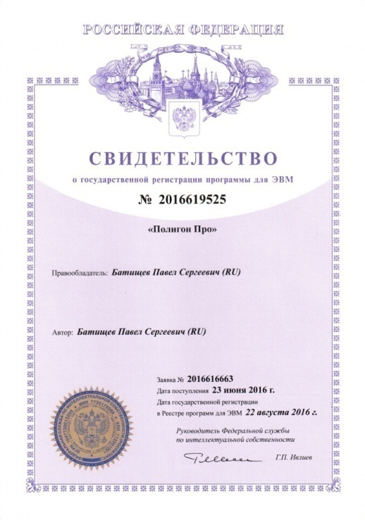
Авторское право
Авторское право на программу зарегистрировано в Федеральной службе по интеллектуальной собственности, патентам и товарным знакам, автор и правообладатель: Батищев П.С.
Также Программный центр «Помощь образованию» – Полигон (ИП Батищев П.С.) получил лицензию Федеральной службы безопасности, разрешающей встраивание в разрабатываемые информационные системы средств криптографической защиты и электронной подписи (ЛСЗ № 0004329 рег. № 1057Н от 16.09.2015г.). Лицензия получена в соответствии с постановлением Правительства РФ от 16.04.2012 г. № 313 (подробнее см. «Лицензия ФСБ»).
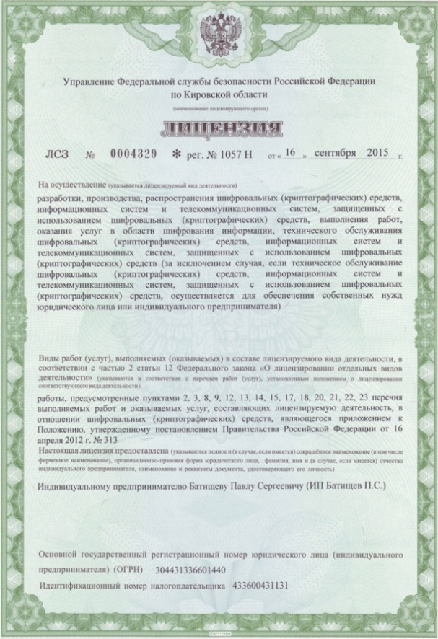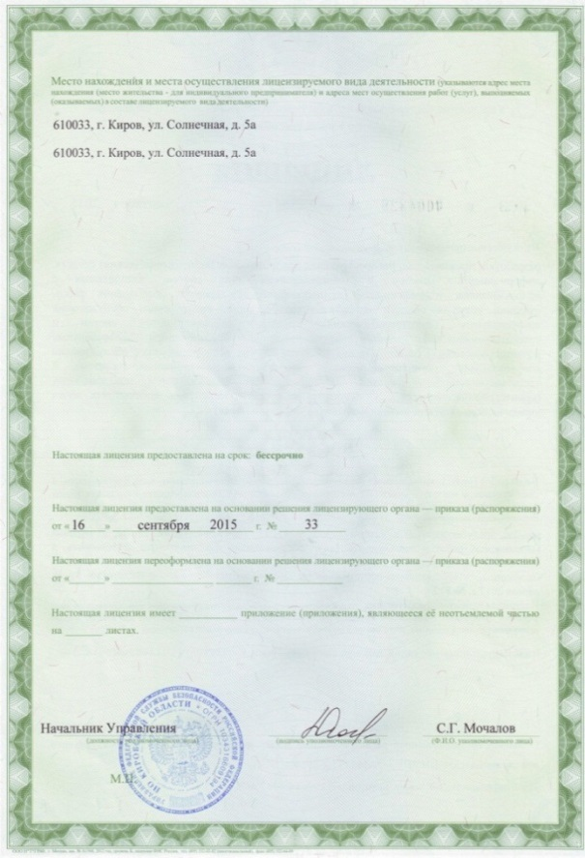
Удостоверяющий центр ООО «ПРОГРАММНЫЙ ЦЕНТР» аккредитован на соответствие требованиям Федерального закона от 06.04.2011 г. № 63-ФЗ «Об Электронной подписи».
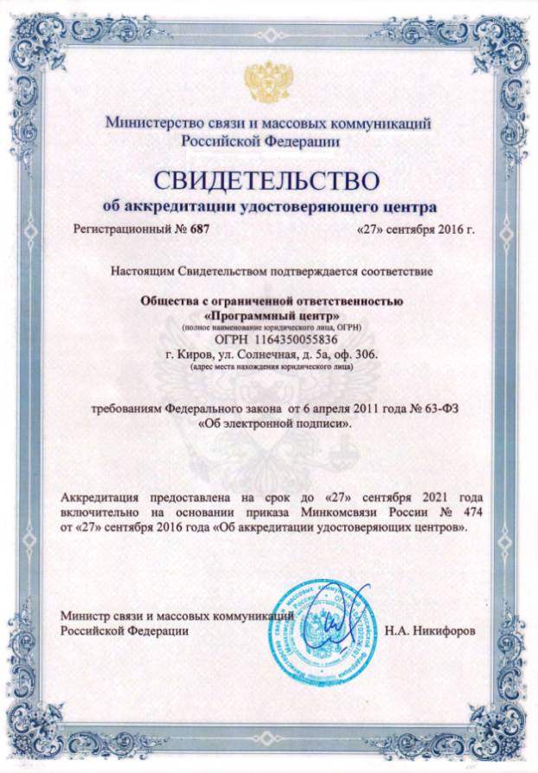
Сайт Программного центра «Помощь образованию» – Полигон (ИП Батищев П.С.) pbprog.ru (ПрограммныйЦентр.РФ) получил электронный «Знак доверия» D-U-N-S® Registered™ – это своеобразная «визитная карточка» любого бизнеса, стремящегося повысить к себе доверие со стороны потенциальных контрагентов и начать работу на международном рынке. Это подтверждение репутации нашей компании как прозрачной и понятной. «Знак доверия» важен в случае торговых отношений, особенно когда на основании таких данных принимаются или пересматриваются условия сотрудничества.
D-U-N-S® номер может упростить установление торговых отношений с зарубежным партнером. Некоторые крупные транснациональные компании требуют предоставить D-U-N-S® номер с целью реализации своей кредитной политики в отношении контрагентов по торговым контрактам.
«Знак доверия» выдается при условии добровольного раскрытия компанией базовой информации о себе и подписания соглашения с «ИнтеРФакс – Дан энд Брэдстрит». Для получения справки о компании в привычном для мирового бизнеса формате Dun&Bradstreet Вы можете кликнуть на электронный «знак доверия» на нашем сайте pbprog.ru (ПрограммныйЦентр.РФ).
Компании, получившие D-U-N-S®Registered™, попадают в специальный реестр проверенных компаний Dun & Bradstreet – www.dunsregistered.com.

Системные и технические требования
В данном разделе руководства пользователя представлены системные и технические требования необходимые для работы платформы «Полигон Про» (в т. ч. программного модуля «Полигон Про: Акт обследования»):
- Операционная система (любая из перечисленных версий):
  - Windows Server 2008 R2 (с пакетом обновлений 1);
  - Windows Server 2012;
  - Windows 7;
  - Windows 8;
  - Windows 8.1;
  - Windows 10.
- Процессор 32-разрядный (x86) или 64-разрядный (x64) с тактовой частотой 1 ГГц (гигагерц) или выше.
- Оперативная память (ОЗУ):
  - 1 ГБ (гигабайт) для 32-разрядной системы;
  - 2 ГБ для 64-разрядной системы.
- Графическое устройство с поддержкой DirectX 9.
- Оптимальный объем свободного пространства для установки базы данных ФИАС:
  - для 1-ого региона – 3 ГБ;
  - для всех регионов – 58 ГБ.
- Microsoft.NET Framework версии 4.5 и выше (включен в дистрибутив).
- Текстовый редактор Microsoft Word 2007/2010/2013 (! кроме версии 2010 Starter) или текстовый редактор Writer бесплатного офисного пакета OpenOffice.org версии 3.1 и выше.
- Программа подписи по российским стандартам: КриптоПро CSP 3.6, 3.9, 4.0 или 5.0 (Программа КриптоАРМ не требуется).
Примечание 1: для преобразования в формат PDF должен быть установлен MS Office 2007 или выше, при этом в MS Office 2007 компонент для преобразования файлов не встроенный, его нужно устанавливать отдельно.
Примечание 2: программа требует наличия на компьютере мыши. Работа без мыши невозможна.

Начало работы в программе
После установки и запуска программы «Полигон Про» откроется стартовое окно программы:
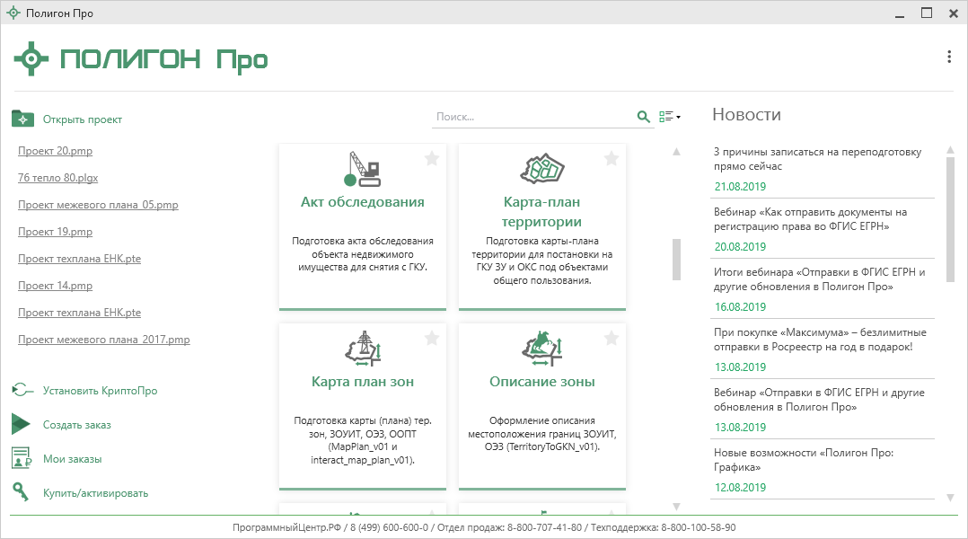
Стартовое окно «Полигон Про»
Чтобы начать работу в модуле «Полигон Про: Акт обследования», в стартовом окне щелкните по плитке модуля:
Проект будет создан по актуальной печатной форме и актуальной версии XML-схемы.

Чтобы выбрать версию по которой необходимо создать проект, наведите курсор на плитку модуля и щелкните по нужной версии:
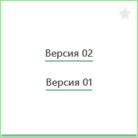

Знакомство с программой

Окно программного модуля
После открытия программного модуля «Полигон Про: Акт обследования» на экране появляется главное окно программного модуля.
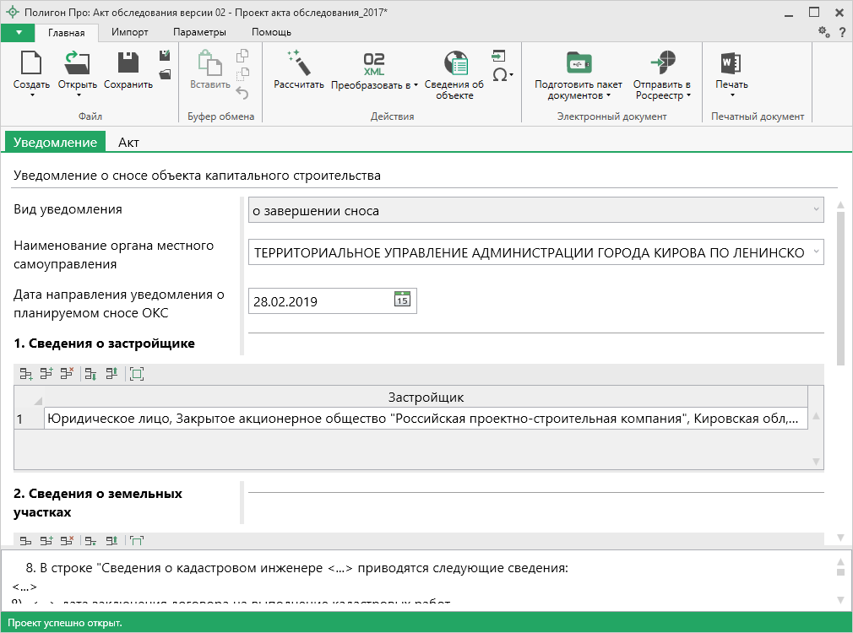
Главное окно программного модуля «Полигон Про: Акт обследования»
Стартовое окно будет свернуто в область уведомлений:
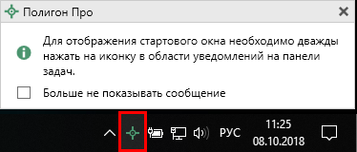
Иконка «Полигон Про»
Для отображения стартового окна дважды щелкните мышью по иконке в области уведомлений на панели задач.
Установите галочку «Больше не показывать сообщение», чтобы данное сообщение не выводилось в будущем.
Нажмите правой кнопкой мыши по иконке, чтобы открыть или создать другой проект или выйти из программы:
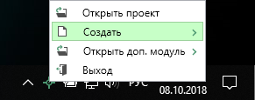
Меню Полигон Про
Для того чтобы не сворачивать стартовое окно в область уведомлений и не показывать уведомление о смене версий печатной формы, снимите соответствующие галочки в окне «Настройки» в разделе «Личные».
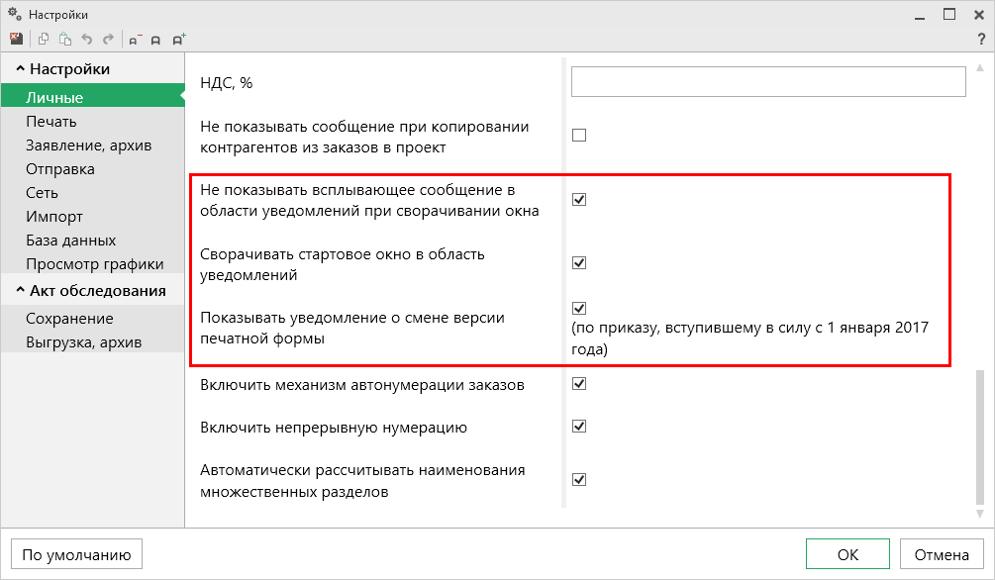
Окно «Настройки», раздел «Личные»

Структура окна программного модуля:
- Заголовок окна, который отображает наименование программного модуля, версию XML-схемы (при наличии) и имя файла, в котором сохраняется информация.
- Кнопка открывает главное меню программного модуля (подробнее см. «Главное меню программного модуля»). Также на этом уровне находится кнопка – «Руководство пользователя» и – «Настройки».
- Лента – служит для управления программой, содержит основные инструменты для работы в программе (подробнее см. «Лента»).
- Раздел – (подробнее см. «Заполнение акта обследования»).
- Область заполнения реквизитов – предназначена для ввода данных.
- Панель подсказок – содержит подсказки/выдержки из требований по заполнению акта обследования для выделенного реквизита.
- Статус-строка – показывает текущее действие, которое выполняет программа и результат его завершения.
- Разделитель – позволяет изменять ширину полей для ввода данных.
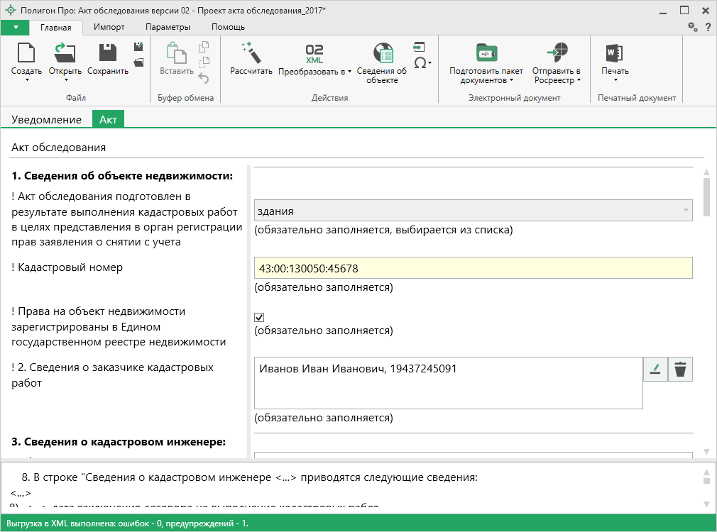
Структура окна программного модуля «Акт обследования»
Статус-строка
Область заполнения реквизитов
Разделитель
Раздел
Заголовок окна
Главное меню
Панель подсказок
Лента

Главное меню программного модуля
В левом верхнем углу программного модуля расположена кнопка для открытия главного меню:
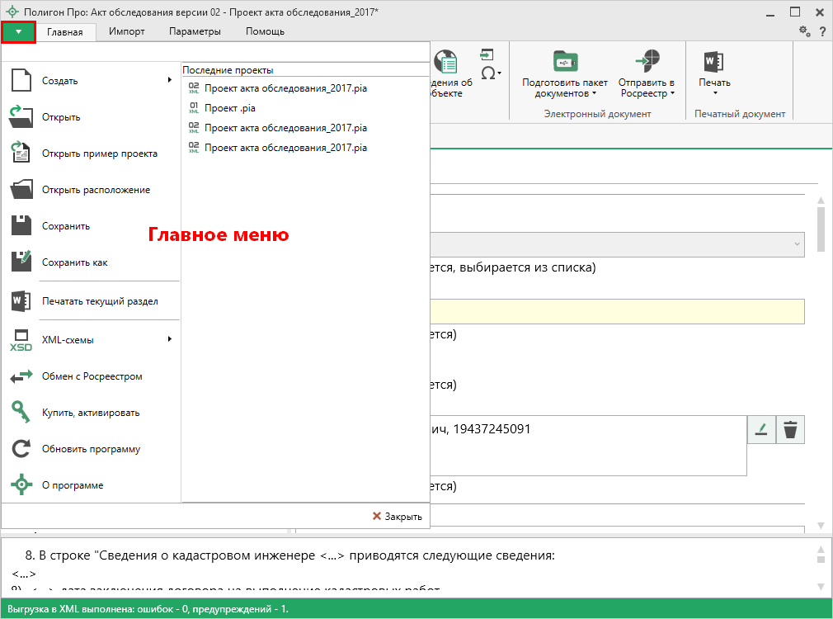
Главное меню программного модуля «Акт обследования»
Главное меню разделено на две колонки: слева располагается список основных команд для работы с проектом, справа – список последних открытых проектов.
Главное меню программы содержит следующие команды:
– создать новый проект; аналогичное действие можно выполнить, нажав комбинацию клавиш Ctrl+N на клавиатуре, либо нажав кнопку «Создать» на ленте на вкладке «Главная» (подробнее см. «Создание нового проекта акта обследования»).
– открыть ранее созданный проект; аналогичное действие можно выполнить, нажав комбинацию клавиш Ctrl+О на клавиатуре, либо нажав кнопку «Открыть» на ленте на вкладке «Главная» (подробнее см. «Открытие проекта акта обследования»).
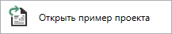 – открыть демонстрационный файл проекта. Открывается версия того проекта, который был выбран при создании проекта; аналогичное действие можно выполнить, нажав кнопку «Открыть пример проекта» в меню кнопки «Открыть» на ленте на вкладке «Главная».
– открыть папку, где располагается текущий проект акта обследования; аналогичное действие можно выполнить, нажав кнопку «Открыть расположение» на ленте на вкладке «Главная».
– сохранить текущий проект; аналогичное действие можно выполнить, нажав комбинацию клавиш Ctrl+S на клавиатуре, либо нажав кнопку 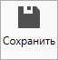 – «Сохранить» на ленте на вкладке «Главная» (подробнее см. «Сохранение»).
– сохранить текущий проект под другим именем, или сохранить в другой папке (на другом диске); аналогичное действие можно выполнить, нажав кнопку – «Сохранить как» на ленте на вкладке «Главная» (подробнее см. «Сохранение»).
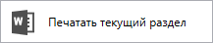 – позволяет выполнить печать текущего раздела.
– открыть для просмотра XML-схемы (подробнее см. «Просмотр XML-схемы»):
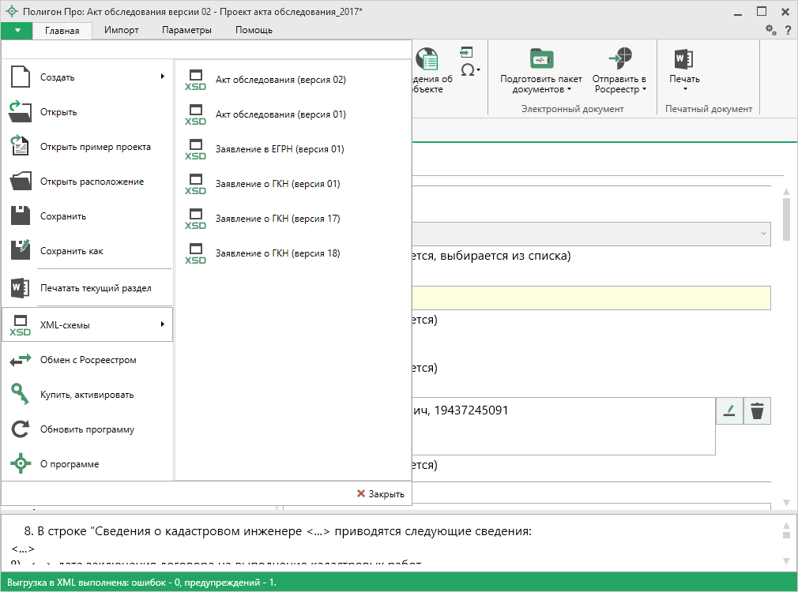
Кнопка «XML-схемы»
– открыть окно обмена данными с Росреестром, в котором Вы сможете бесплатно отправить ZIP-архив в Росреестр.
– приобрести лицензии на использование программных модулей, а также активировать/деактивировать приобретенные лицензии.
– обновить программу «Полигон Про» до последней актуальной версии.
– открыть сведения о программе «Полигон Про» (в т. ч. номер версии программы), сведения о разработчике.
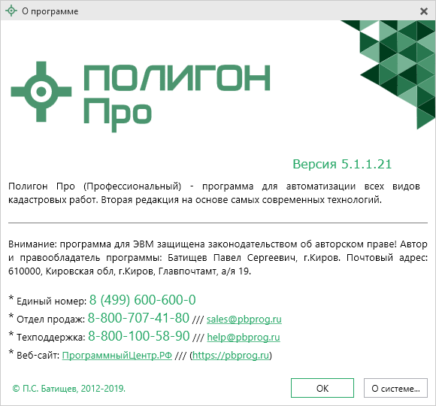
Окно «О программе»
Примечание: кнопка позволяет посмотреть сведения об операционной системе, установленной на Вашем компьютере.

– выход из программного модуля.

Лента
Лента в «Полигон Про» – это многостраничная область, которая расположена в верхней части главного окна. Лента содержит ряд вкладок (страниц) с командами. Данные вкладки содержат средства – кнопки и другие управляющие элементы, которые необходимы для работы в программе.
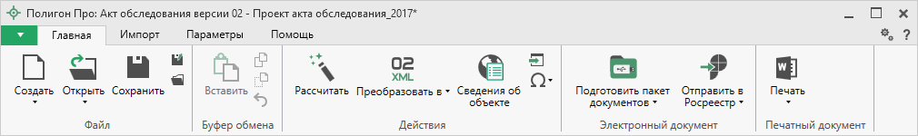
Лента, вкладка «Главная»
- Вкладка «Главная» содержит основные команды, используемые при работе.
Вкладка открывается по умолчанию при запуске модуля.
Лента, вкладка «Главная»
Вкладка «Главная» содержит пять панелей: «Файл», «Буфер обмена», «Действия», «Электронный документ» и «Печатный документ».
Панель «Файл» содержит следующие функции:
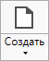 – Создать новый проект; аналогичное действие можно выполнить, нажав комбинацию клавиш Ctrl+N на клавиатуре, либо выполнив команду «Создать» в главном меню (подробнее см. «Создание нового проекта акта обследования»).
В меню кнопки «Создать» можно выбрать, по какой схеме создавать новый проект:
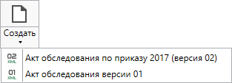
Меню кнопки «Создать»
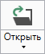 – Открыть ранее созданный проект; аналогичное действие можно выполнить, нажав комбинацию клавиш Ctrl+О на клавиатуре, либо выполнив команду «Открыть» в главном меню (подробнее см. «Открытие проекта акта обследования»).
В меню данной кнопки расположена функция, которая позволяет открыть демонстрационный пример.
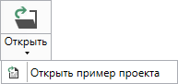
Аналогичное действие можно выполнить, нажав на кнопку «Открыть пример проекта» в главном меню.

– Сохранить проект; аналогичное действие можно выполнить, нажав комбинацию клавиш Ctrl+S на клавиатуре, либо выполнив команду «Сохранить» в главном меню.
– «Сохранить проект как» – сохранить проект под другим именем, или сохранить в другой папке (на другом диске); аналогичное действие можно выполнить с помощью команды «Сохранить как» в главном меню.
– «Открыть расположение проекта» – открыть папку, где располагается текущий проект; аналогичное действие можно выполнить с помощью команды «Открыть расположение» в главном меню.

На панели «Буфер обмена» располагаются команды для работы с буфером обмена:
- 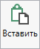 (Ctrl+V);
- – «Копировать» (Ctrl+C);
- – «Вырезать» (Ctrl+X);
- – «Отменить» (Ctrl+Z).

Панель «Действия» содержит инструменты для заполнения и вставки различной информации:
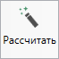 – позволяет рассчитать автоматически поля и таблицы, подсвеченные желтым цветом. Поставьте курсор в поле со светло-желтым фоном и нажмите кнопку «Рассчитать» (или клавишу F9 на клавиатуре).
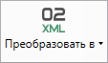 – показывает текущую версию XML-схемы электронного документа. Для изменения версии выберите нужный пункт в меню данной кнопки. Ранее введенные данные будут конвертированы в выбранную версию.
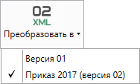
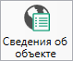 – позволяет открыть окно для отображения сведений с ПКК или REST-сервисов и перенести их в некоторые разделы проекта.
– позволяет вставлять ранее введенную информацию в аналогичные реквизиты, например, реквизиты документов. Поставьте курсор в поле и нажмите на данную кнопку, выберите ранее введенный элемент.
– позволяет выполнить вставку специальных символов, например, при вводе формул. Символ будет вставлен в позицию курсора.
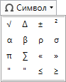
Символы для вставки

На панели «Электронный документ» содержатся команды для работы с электронным XML-документом.
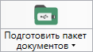 – позволяет подготовить пакет документов для отправки в Росреестр. Программа автоматически сформирует XML-файл, откроет окно подписания документов электронной подписью и создаст ZIP-архив, после чего предложит отправить напрямую в Росреестр готовый пакет документов.
В меню кнопки расположены команды для выполнения этих действий вручную.
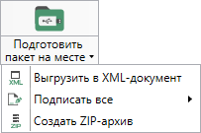
Меню кнопки «Подготовить пакет на месте»
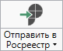 – позволяет отправить ZIP-архив в Росреестр.
В меню данной кнопки расположена функция, которая позволяет открыть окно «Обмен с Росреестром». Окно показывает актуальное состояние отправленных заявок.
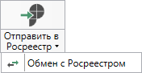

Панель «Печатный документ» содержит команды для работы с печатной формой акта обследования (подробнее см. «Печать выходных документов»).
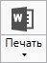 – позволяет распечатать акт обследования.
В меню данной кнопки расположены функции для печати в Word (Writer), открытия шаблона, преобразования печатных документов в PDF-формат, выбора программы для печати и вызова окна настроек печати (подробнее см. «Печать выходных документов»).
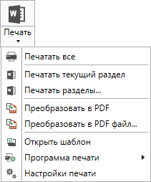
Меню кнопки «Печать»
- Вкладка «Импорт» позволяет выбрать способ импорта в модуль «Акт обследования».
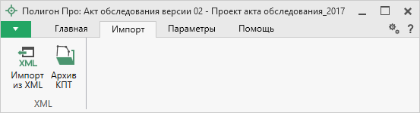
Лента, вкладка «Импорт»
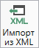 – позволяет выполнить импорт из XML-файла (подробнее см. «Импорт из XML»).
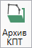 – позволяет открыть архив кадастровых планов территорий, из которого Вы можете скачать различные кадастровые файлы: кадастровые планы территорий, выписки и паспорта земельных участков и объектов капитального строительства, а также справки из ЕГРП, выписки ЕГРН.

- Вкладка «Параметры» позволяет настроить, обновить модуль или купить/активировать новые лицензии.
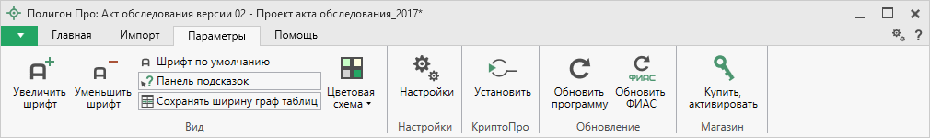
Лента, вкладка «Параметры»
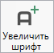 – позволяет увеличить шрифт внутри окна программы.
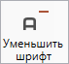 – позволяет уменьшить шрифт внутри окна программы.
При нажатии на кнопку шрифт внутри окна программы восстанавливается (по умолчанию).
– включает панель подсказок, которая отображается внизу окна программы.
– включает сохранение ширины столбцов таблиц и устанавливает прежнюю ширину столбцов при создании нового проекта.
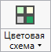 – позволяет изменить цветовую схему интерфейса программы. Доступно две цветовые схемы: стандартная, контрастная:
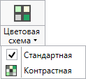
Меню кнопки «Цветовая схема»
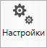 – позволяет выполнить как общие настойки программы, так и настройки необходимого модуля.
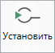 – позволяет выполнить установку программы КриптоПро CSP.
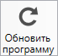 – позволяет обновить программу.
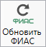 – позволяет обновить адресный классификатор ФИАС (подробнее см. в общем руководстве пользователя по программе «Полигон Про» в пункте «Адресный классификатор ФИАС».
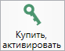 – открывает окно, в котором Вы можете выполнить как активацию/деактивацию лицензии на программный модуль, так и купить лицензию на данный или любой другой программный модуль.

- Вкладка «Помощь» содержит три панели: «Техподдержка», «Удаленный доступ» и «Справка».
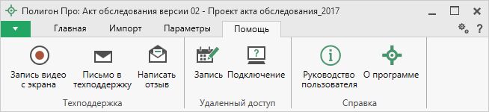
Лента, вкладка «Помощь»
Панель «Техподдержка» содержит функции технической поддержки и обратной связи (подробнее см. «Техническая поддержка»).
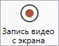 – позволяет записать видео, показывающее, какие действия Вы выполняете в программе, и как реагирует программа.
Запишите видео и пришлите его в отдел технической поддержки – это поможет специалистам ответить на Ваш вопрос или решить проблему (подробнее см. «Запись видео с экрана»).
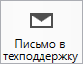 – позволяет создать и отправить письмо специалисту технической поддержки.
Опишите возникшую проблему или цель обращения, приложите файлы при необходимости и отправьте письмо (подробнее см. «Написать письмо в техподдержку»).
Примечание: файлы с введенными данными прикладываются автоматически.
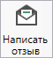 – позволяет направить нам предложения по улучшению программы, замечания, благодарности. Также Вы можете оценить работу службы технической поддержки (подробнее см. «Написать отзыв»).

Панель «Удаленный доступ» содержит функции для удаленного подключения к Вашему компьютеру.
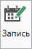 – позволяет записаться на сеанс удаленного доступа, чтобы специалисты отдела технической поддержки могли получить доступ к Вашему компьютеру для решения технических проблем с программой.
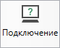 – позволяет подключиться к Вашему компьютеру через Интернет. Специалисты отдела технической поддержки для решения технических проблем могут организовать сеанс удаленного доступа к Вашему компьютеру, т.е. связаться с Вами по Интернету (подробнее см. «Сеанс управления Вашим компьютером»).

Панель «Справка» содержит функции для получения справочной информации.
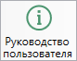 – позволяет открыть данное Руководство пользователя в текстовом редакторе Microsoft Word или Writer бесплатного пакета OpenOffice (LibreOffice) (подробнее см. «Руководство пользователя»).
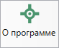 – позволяет открыть сведения о программе «Полигон Про».

Работа в программе

Настройки программы
В программе «Полигон Про» все настройки выполняются в отдельном окне «Настройки». Для открытия окна «Настройки» нажмите кнопку на ленте на вкладке «Параметры».
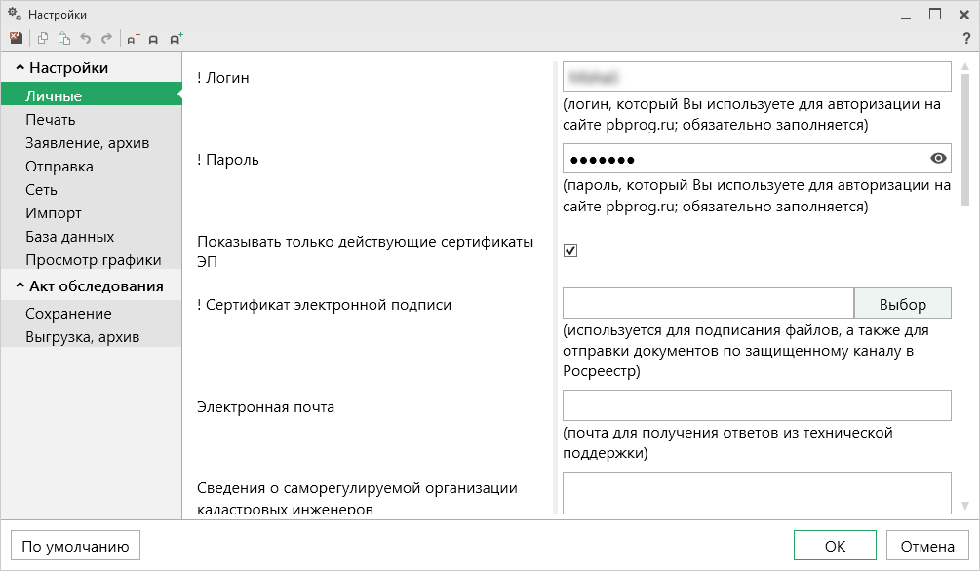
Окно «Настройки», раздел «Личные»
В окне «Настройки» справа в разделе «Настройки» устанавливаются общие параметры для платформы «Полигон Про», а в разделе «Акт обследования» выполняются настройки для программного модуля «Полигон Про: Акт обследования».

Если Вы изменили настройки программы, чтобы восстановить настройки по умолчанию, в окне «Настройки» в нижнем левом углу нажмите кнопку . Подтвердите восстановление значений по умолчанию:
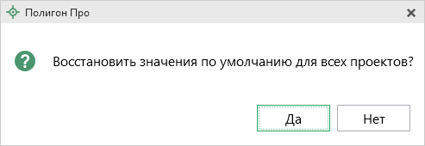

В разделе «Акт обследования» устанавливаются настройки текущего проекта акта обследования. Если необходимо данные настройки использовать и для новых проектов акта обследования, то установите галочку «Применять как значения по умолчанию для новых проектов».
В разделе «Сохранение» устанавливаются настройки для сохранения акта обследования.
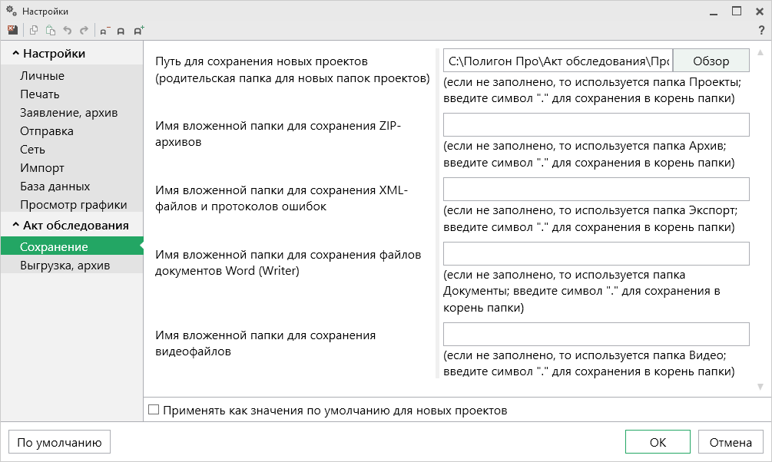
Окно «Настройки», раздел «Сохранение»
В поле «Путь для сохранения новых проектов (родительская папка для новых папок проектов)» с помощью кнопки выберите папку для сохранения новых файлов проектов. Если данное поле не заполнено, то по умолчанию используется папка «Проекты».
Также в данном разделе можно при необходимости изменить наименования вложенных папок для сохранения файлов проекта акта обследования в одноименных полях:
- «Имя вложенной папки для сохранения ZIP-архивов» – если данное поле не заполнено, используется папка «Архив»;
- «Имя вложенной папки для сохранения XML-файлов и протоколов ошибок» – если данное поле не заполнено, используется папка «Экспорт»;
- «Имя вложенной папки для сохранения файлов документов Word (Writer)» – если данное поле не заполнено, используется папка «Документы»;
- «Имя вложенной папки для сохранения видеофайлов» – если данное поле не заполнено, используется папка «Видео».
В разделе «Выгрузка, архив» устанавливаются следующие настройки:
- «Имя вложенной папки в ZIP-архиве» – если данное поле не заполнено, используется папка «Images»;
- «Вид разделителя для указания пути к приложенным документам в XML-файле» – позволяет выбрать какой разделитель использовать для указания пути к файлам.
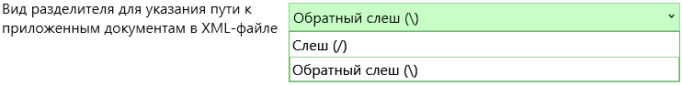

Адресный классификатор ФИАС
В программном модуле «Полигон Про: Акт обследования» используется Адресный классификатор с официального сайта Федеральной налоговой службы (сайт: https://fias.nalog.ru) в соответствии с требованиями.
Для использования адресного классификатора ФИАС непосредственно в программе его необходимо установить. Устанавливается адресный классификатор ФИАС только 1 раз, далее Вы просто его обновляете.

Установка адресного классификатора ФИАС
Для того чтобы установить адресный классификатор ФИАС, в программе на ленте перейдите на вкладку «Параметры» и нажмите кнопку .
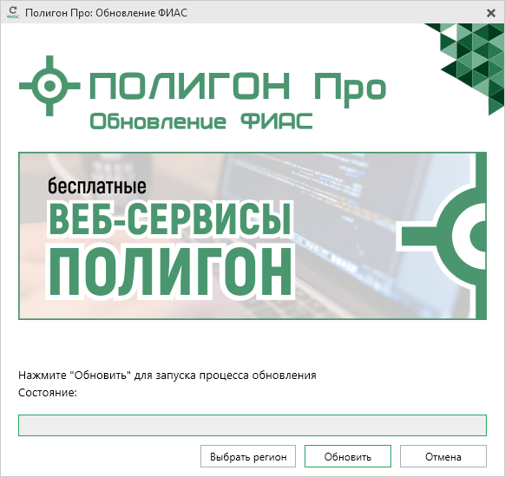
Окно «Полигон Про: Обновление ФИАС»
В окне «Полигон Про: Обновление ФИАС» нажмите кнопку . При первой установке ФИАС программа выдаст сообщение:
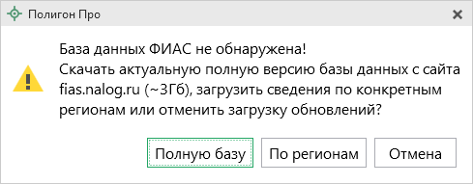
Чтобы скачать и установить полную версию базы данных, нажмите .
Примечание: установка полной версии адресного классификатора ФИАС занимает продолжительное время.

Чтобы скачать сведения по конкретным регионам, нажмите , откроется окно выбора «Регионы». Галочками отметьте те регионы, которые необходимы Вам для работы.

После выбора регионов нажмите :
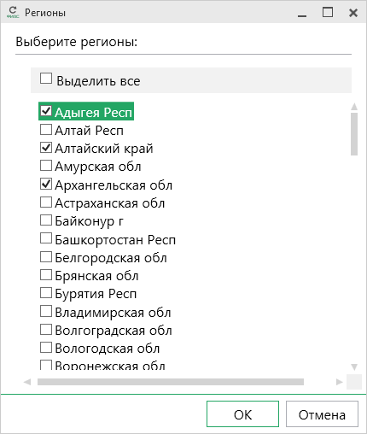
Окно «Регионы»
Примечание: выбрать регионы можно, нажав на кнопку в окне «Полигон Про: Обновление ФИАС»:
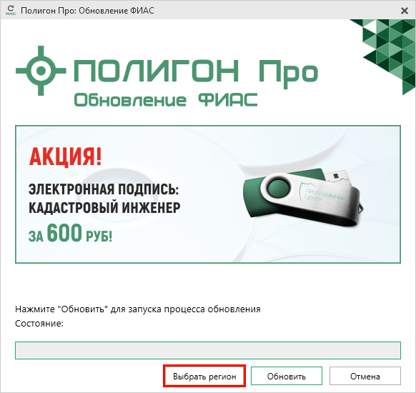
Окно «Полигон Про: Обновление ФИАС»
После выбора регионов в окне «Полигон Про: Обновление ФИАС» нажмите кнопку . Начнется загрузка сведений по регионам с официального сайта Федеральной налоговой службы:
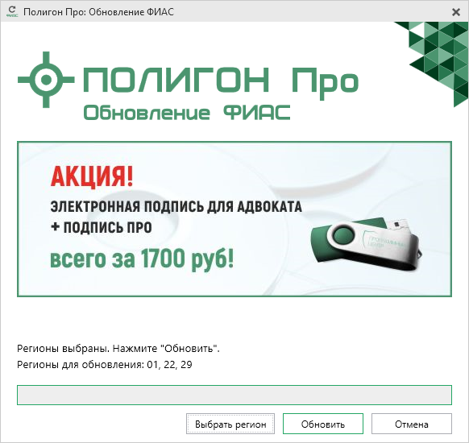
Окно «Полигон Про: Обновление ФИАС»
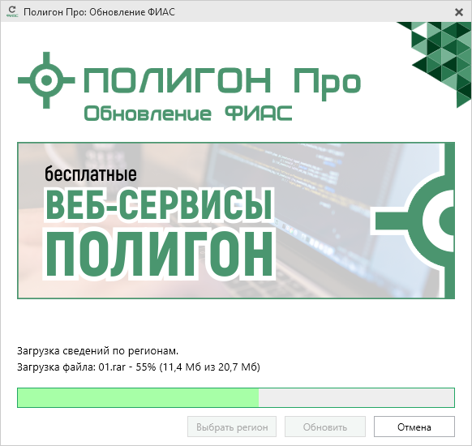
Окно «Полигон Про: Обновление ФИАС»
После установки адресного классификатора ФИАС в окне «Полигон Про: Обновление ФИАС» будет указан статус «Завершено».
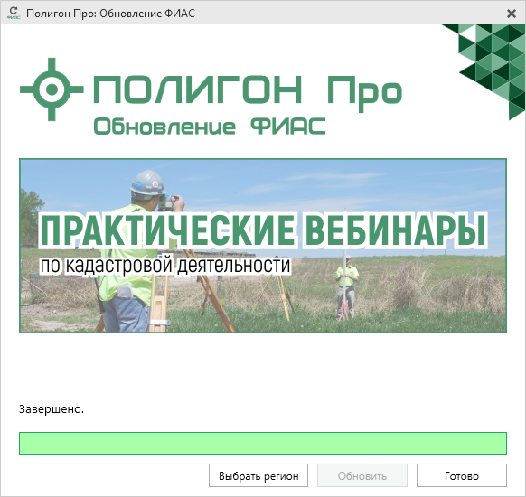
Окно «Полигон Про: Обновление ФИАС»
Примечание: после установки адресного классификатора ФИАС в окне «Настройки» в разделе «Личное» в поле «Список регионов для базы ФИАС» будет указан список выбранных регионов, которые были загружены. Также в поле «Список регионов для базы ФИАС» с помощью кнопки Вы можете выбрать регионы, которые необходимо дозагрузить (подробнее см. «Обновление адресного классификатора ФИАС»).
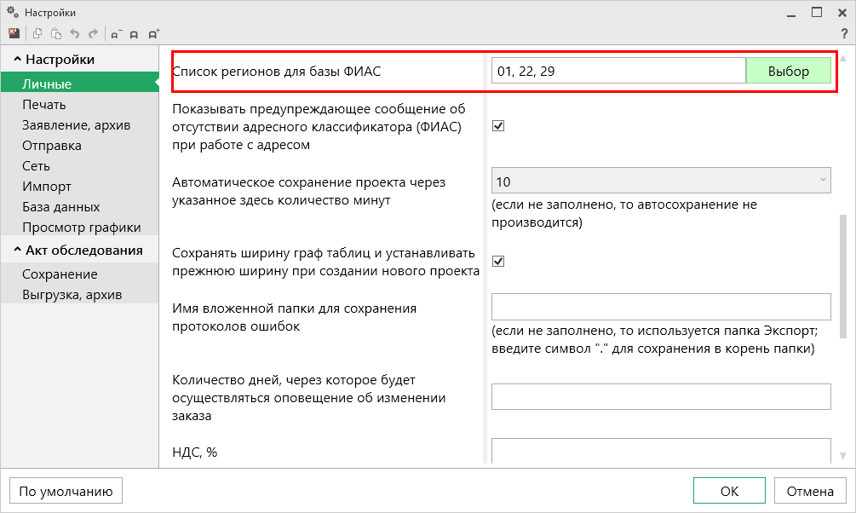
Окно «Настройки»

Обновление адресного классификатора ФИАС
На официальном сайте Федеральной налоговой службы (сайт: http://fias.nalog.ru) адресный классификатор регулярно обновляется. Поэтому программа «Полигон Про: Акт обследования» отслеживает выпуск новых версий адресного классификатора ФИАС и рекомендует Вам его обновить. Данная проверка включается автоматически при запуске программы или при нажатии на кнопку на ленте на вкладке «Параметры».

Чтобы обновить адресный классификатор ФИАС, на ленте перейдите на вкладку «Параметры» и нажмите кнопку .
Окно «Полигон Про: Обновление ФИАС»
Если Вам необходимо загрузить дополнительные регионы, в окне «Полигон Про: Обновление ФИАС» нажмите кнопку . В открывшемся окне выберите необходимые регионы и нажмите :
Внимание! Из-за структурных особенностей адресного классификатора ФИАС обновление регионов занимает продолжительное время, даже если выбран один регион. Обновление проводится в фоновом режиме, поэтому Вы можете продолжать работать в программе.
В окне «Полигон Про: Обновление ФИАС» нажмите кнопку , начнется загрузка сведений по регионам с официального сайта Федеральной налоговой службы:
Окно «Полигон Про: Обновление ФИАС»
Окно «Полигон Про: Обновление ФИАС»
После обновления адресного классификатора ФИАС в окне «Полигон Про: Обновление ФИАС» будет указан статус «Завершено».
Окно «Полигон Про: Обновление ФИАС»

Создание нового проекта акта обследования
Создать новый проект в модуле «Полигон Про: Акт обследования» можно несколькими способами:
- В стартовом окне щелкните по плитке модуля или наведите курсор на плитку, чтобы выбрать версию создаваемого проекта.
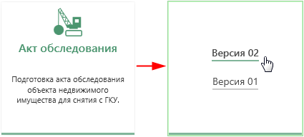
- В главном меню нажмите кнопку и выберите нужную XML-схему:
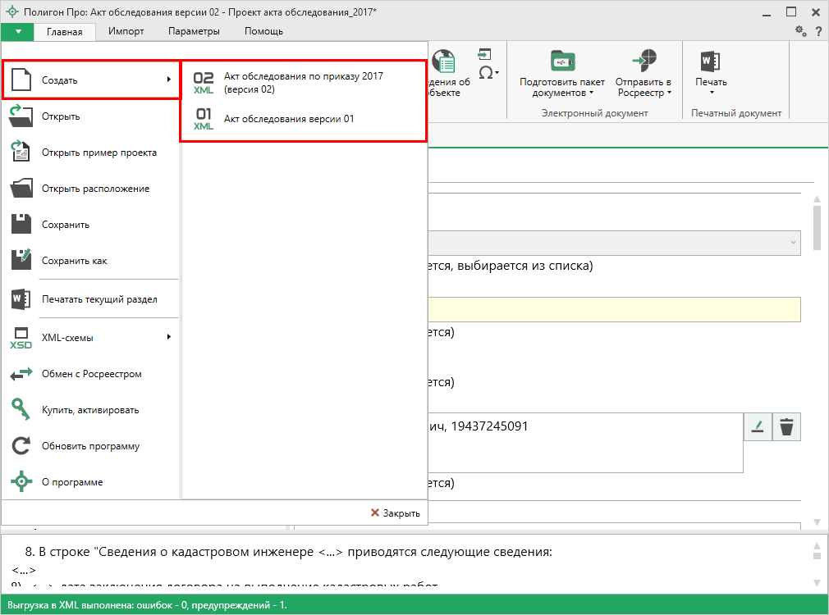
Выбор XML-схемы
- Нажмите кнопку на ленте на вкладке «Главная» или выберите нужную XML-схему в меню данной кнопки.
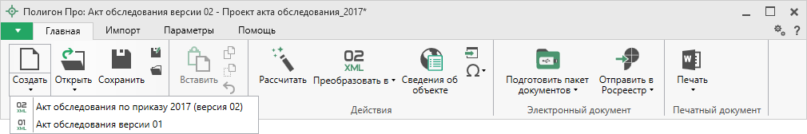
Лента
- Нажмите комбинацию клавиш Ctrl+N на клавиатуре.

Открытие проекта акта обследования
Открыть ранее созданный проект можно несколькими способами:
- В стартовом окне нажмите кнопку или комбинацию клавиш Ctrl+O.
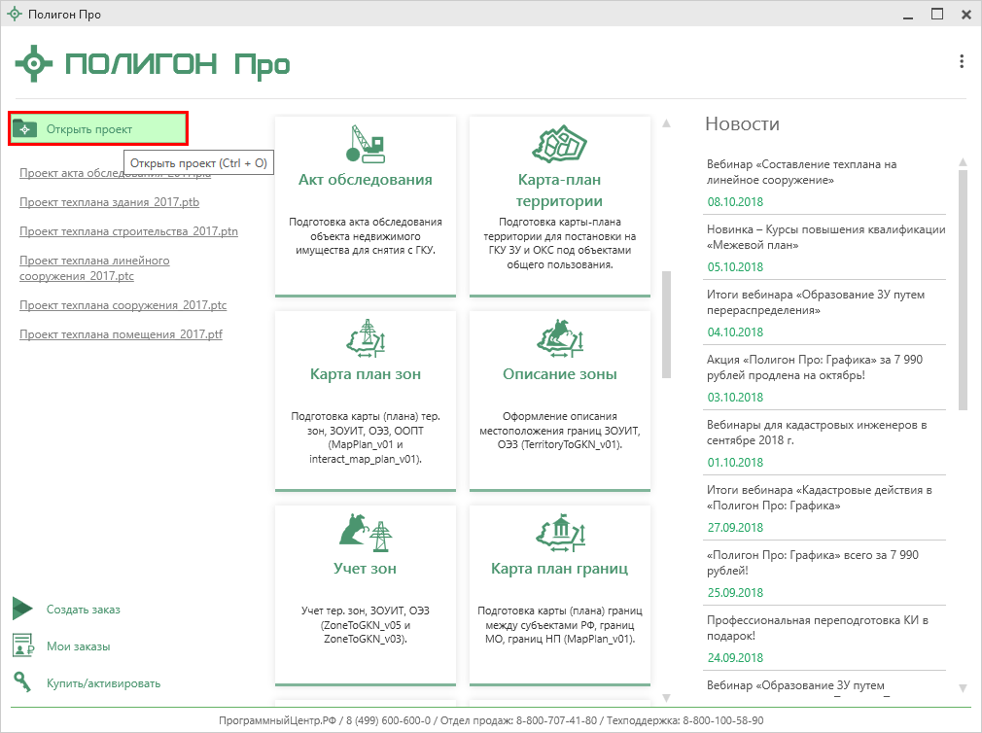
В открывшемся окне выберите нужный проект и нажмите кнопку «Открыть».
Примечание: проекты открываются в формате *.pia
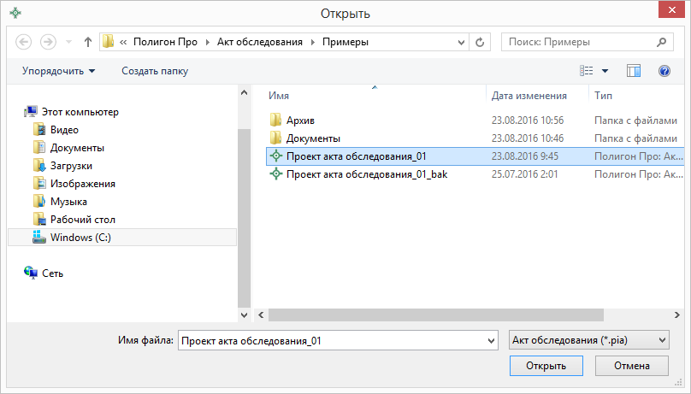
Окно «Открыть»
- Нажмите кнопку в главном меню программы.
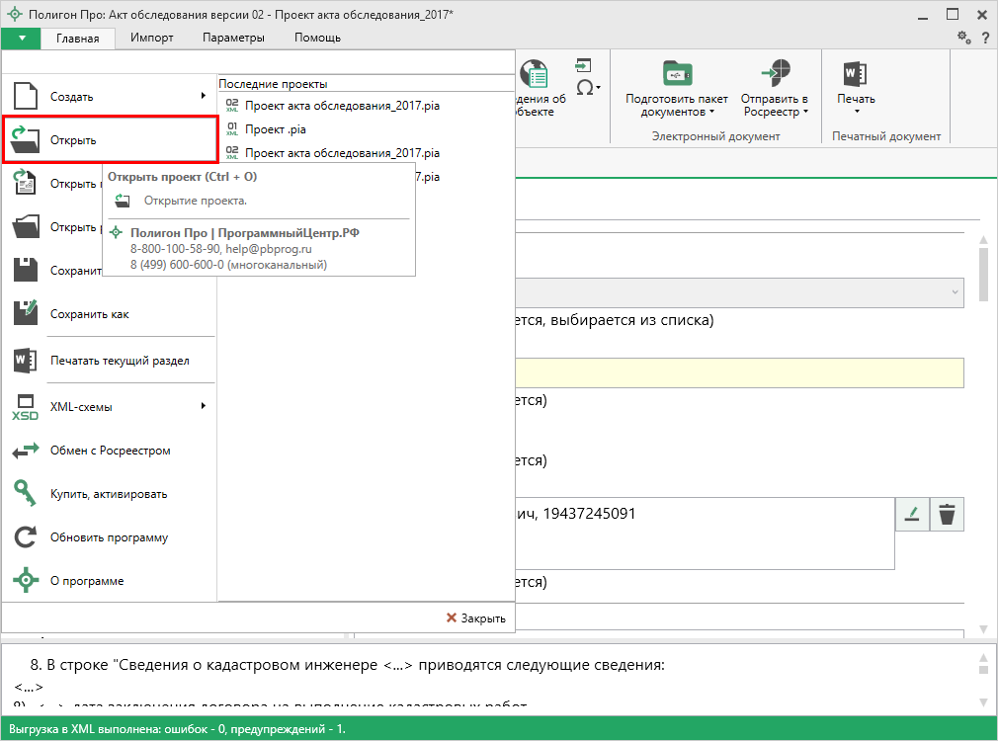
Главное меню программного модуля «Акт обследования»
- Нажмите кнопку на ленте на вкладке «Главная».
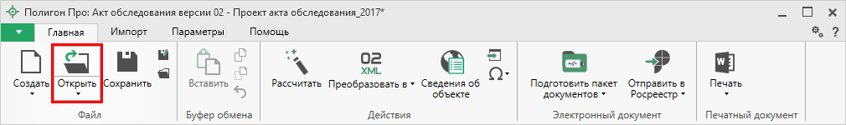
Лента
- Нажмите комбинацию клавиш Ctrl+О на клавиатуре.

Сохранение
Сохранение проекта возможно несколькими способами:
- Нажмите кнопку на ленте на вкладке «Главная», чтобы сохранить проект с тем же именем и в ту же папку, где был сохранен ранее.
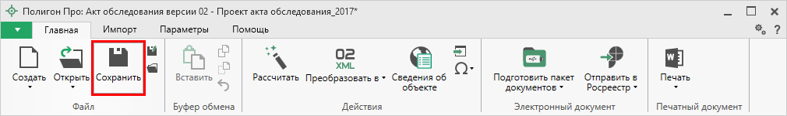
Лента, кнопка «Сохранить»
Нажмите кнопку на ленте на вкладке «Главная», чтобы сохранить проект с новым именем или в другую папку.
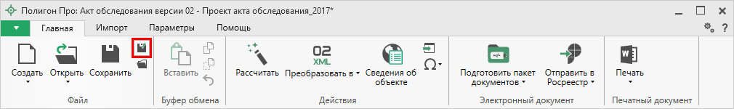
Лента, кнопка «Сохранить как»
После нажатия откроется окно «Сохранить как». Измените имя проекта или его расположение. Нажмите .
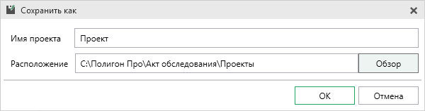
Окно «Сохранить как»
- В главном меню программы нажмите кнопку , чтобы сохранить проект с тем же именем и в ту же папку, где был сохранен ранее.
Нажмите кнопку , чтобы сохранить проект с новым именем или в другую папку.
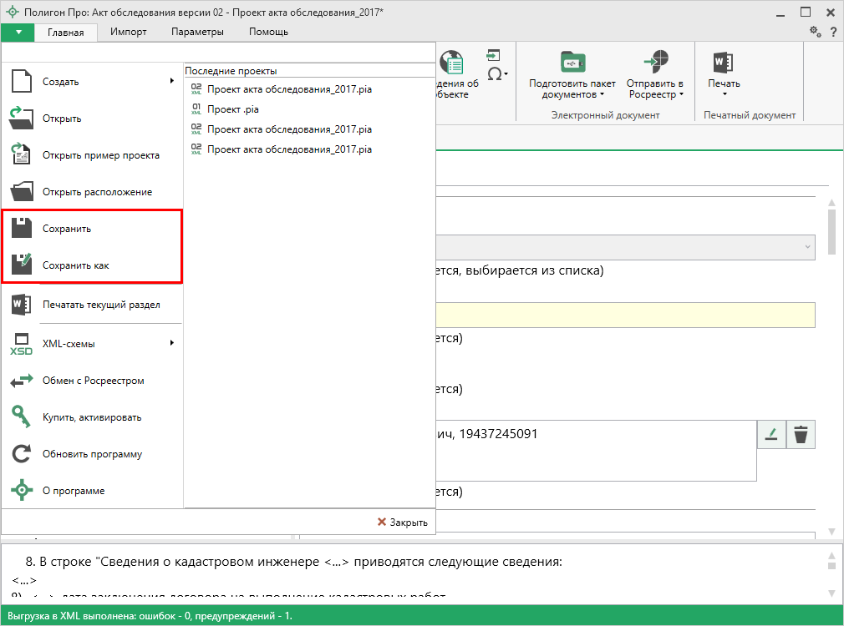
Главное меню программного модуля
- Нажмите комбинацию клавиш Ctrl+S на клавиатуре.

Ввод данных

Ввод данных в поля
В каждом разделе предусмотрены следующие поля для ввода информации:
- текстовые поля;
- поля с выпадающими списками;
- поля с выпадающим календарем (для ввода даты);
- галочки (для выбора «Да» или «Нет»).
Для ввода однородной информации служат таблицы (подробнее см. «Ввод данных в таблицы»).
С помощью кнопки – «Редактировать» открываются окна диалогов, например, для ввода адреса, сведений о заказчике кадастровых работ и др. Такие поля можно очистить, нажав кнопку – «Очистить поле».

Накапливание условно-постоянной информации
Важной особенностью программы является то, что она накапливает всю ранее введенную информацию в редактируемых выпадающих списках. Накапливание происходит при сохранении проекта.
Таким образом, при создании следующего акта обследования Вам не придется снова вводить некоторую информацию, а можно просто выбрать ее из выпадающего списка.

Ввод данных в таблицы
Для ввода данных в таблицу установите курсор в нужную таблицу и выполните набор данных.
Для перехода в следующий столбец нажмите клавишу Enter на клавиатуре.
Примечание: если курсор будет находиться в последнем столбце последней строки, то в таблицу будет добавлена новая строка.

Выделение в таблице:
- Выделить ячейку – щелкните мышью в нужную ячейку.
- Выделить строку – щелкните по номеру строки. Для выделения нескольких строк, удерживая левую кнопку, перемещайте мышь по столбцу номеров строк.
- Выделить столбец – щелкните по заголовку столбца.
- Выделить блок ячеек (прямоугольную область) – наведите мышь в один из углов блока, удерживая левую кнопку, перемещайте мышь в противоположный угол блока.
- Выделить все ячейки таблицы – щелкните мышью по верхнему левому прямоугольнику таблицы .
Управления строками в таблице выполняется с помощью кнопок на панели инструментов таблицы:
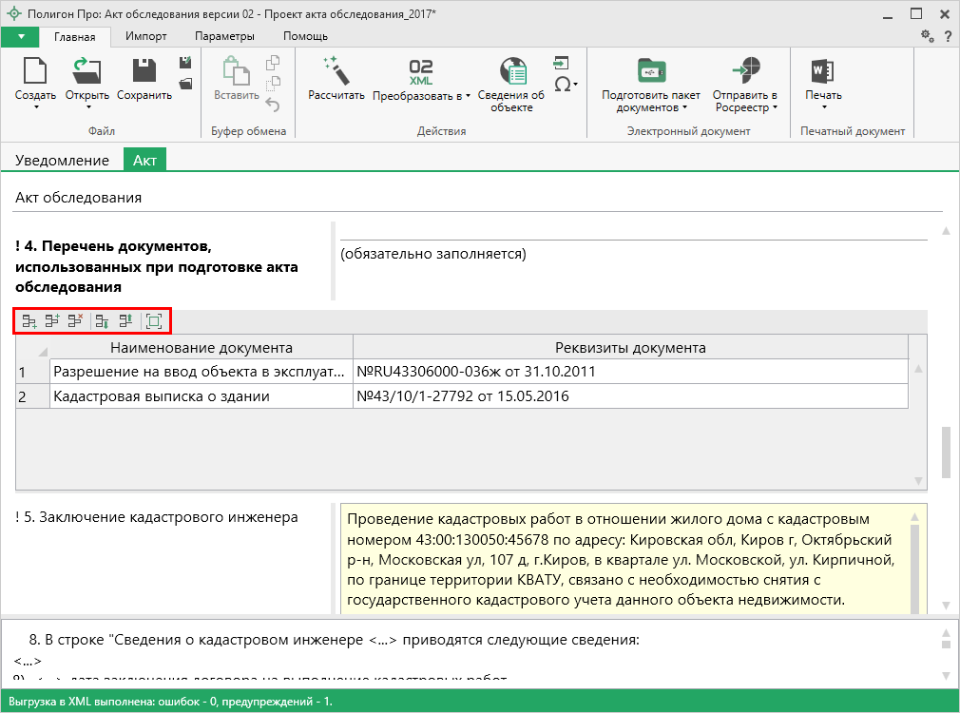
Панель инструментов таблицы
- Чтобы вставить строку, поставьте курсор в строку и нажмите на панели инструментов таблицы кнопку:
- – «Вставить строку (строки) выше», если необходимо вставить новую строку над строкой, где стоит курсор;
- – «Вставить строку (строки) ниже», если необходимо вставить новую строку под строкой, где стоит курсор.
Существующие строки будут сдвинуты вниз.
- Чтобы удалить строку, установите курсор в строку и нажмите на панели инструментов кнопку – «Удалить строку (строки)».
- Чтобы переместить строку, поставьте курсор в строку и нажмите на панели инструментов таблицы кнопку:
- – «Поднять строку (строки)», если необходимо поднять строку (строки) выше;
- – «Опустить строку (строки)», если необходимо опустить строку (строки) ниже.
Существующие строки будут сдвинуты.

Настройка высоты таблиц:
При загрузке программы размеры таблиц по вертикали минимальны, Вы можете увеличить их высоту, чтобы было видно большее количество строк. Для этого наведите курсор на нижнюю границу таблицы, зажмите левую кнопку мыши и перемещайте курсор вниз, растягивая таблицу:
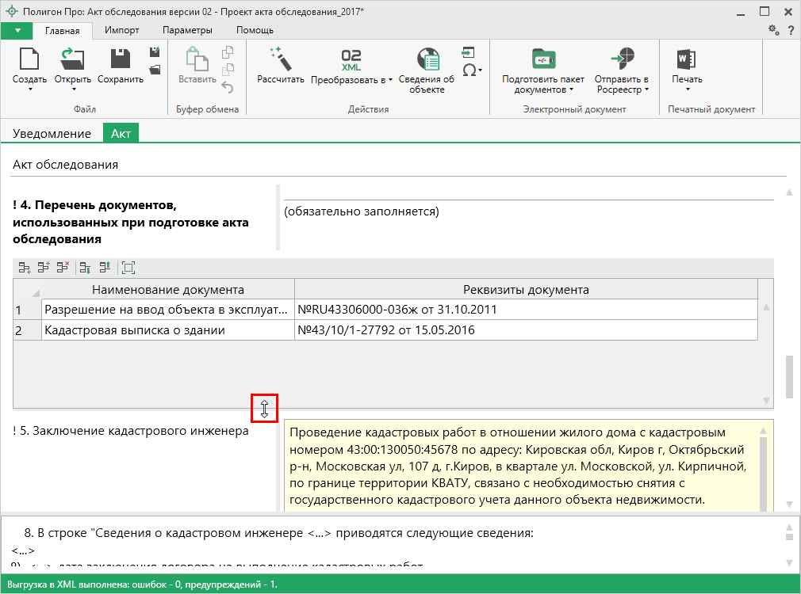
Изменение размеров таблицы
Чтобы развернуть таблицу на весь экран, на панели инструментов таблицы нажмите кнопку – «Развернуть таблицу во весь экран».
Чтобы вернуть таблице нормальный размер, нажмите кнопку – «Свернуть таблицу»:
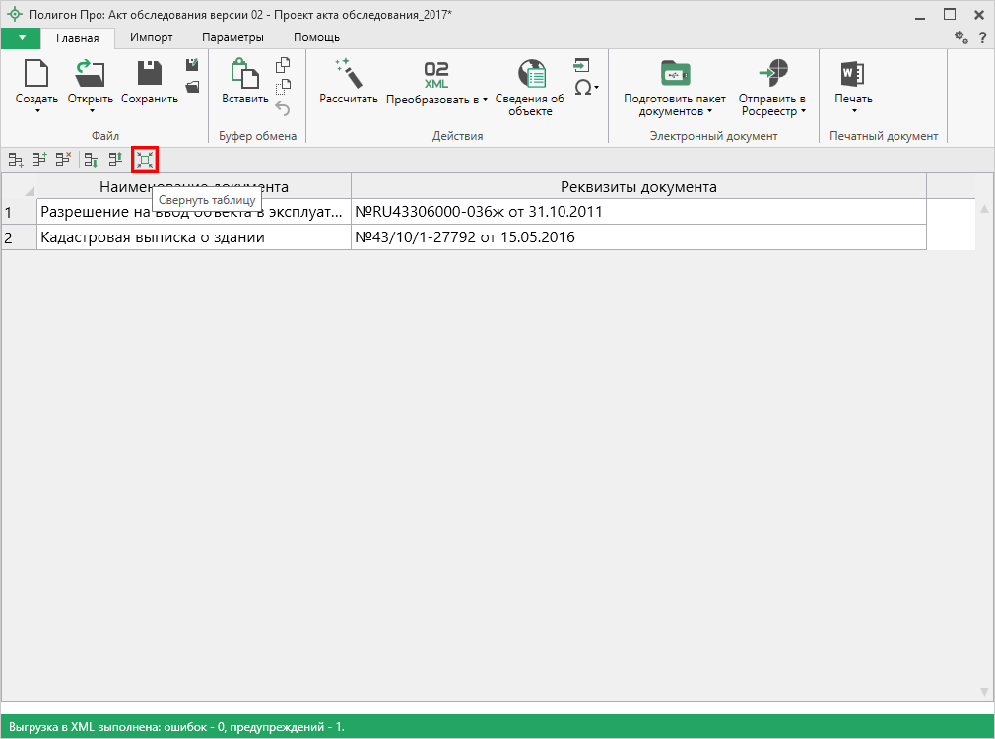
Кнопка «Свернуть таблицу»

Работа с шаблонами
Для заполнения заключения кадастрового инженера (поле «! 5. Заключение кадастрового инженера») в программе предусмотрены шаблоны.
Поставьте курсор в поле «! 5. Заключение кадастрового инженера», нажмите кнопку на ленте на вкладке «Главная». Выберите нужный шаблон из выпадающего списка, щелкнув по нему левой кнопкой мыши. Поле будет заполнено автоматически.

Если Вам не подходят предлагаемые программой шаблоны, Вы можете либо отредактировать существующие шаблоны или создать новые.
Поставьте курсор в нужное поле, нажмите кнопку и выберите функцию «Редактировать шаблон»:
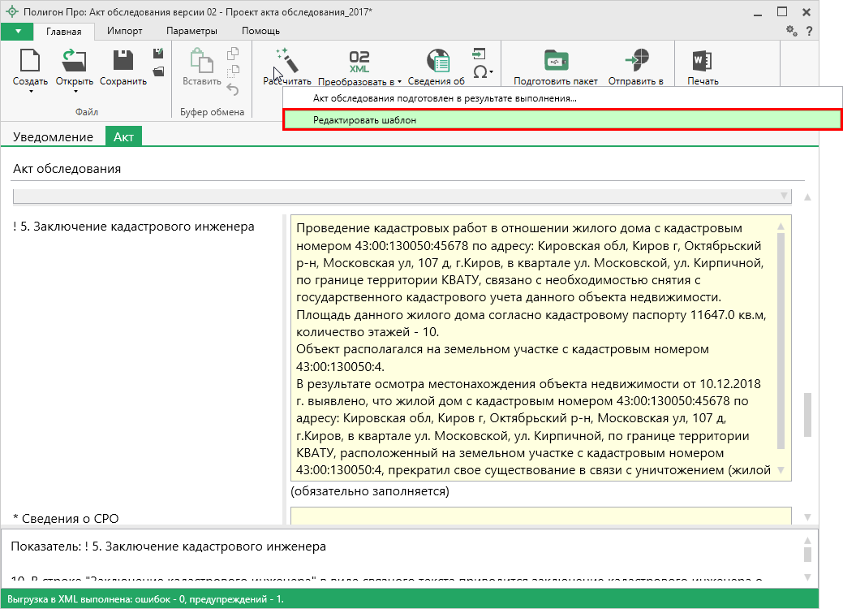
Кнопка «Редактировать шаблон»
В открывшемся окне слева Вы увидите составляемый шаблон, а справа в виде дерева находятся реквизиты, которые могут пригодиться для составления текста.
Чтобы добавить элемент из правого столбца в левый, достаточно щелкнуть по нему дважды левой кнопкой мыши.
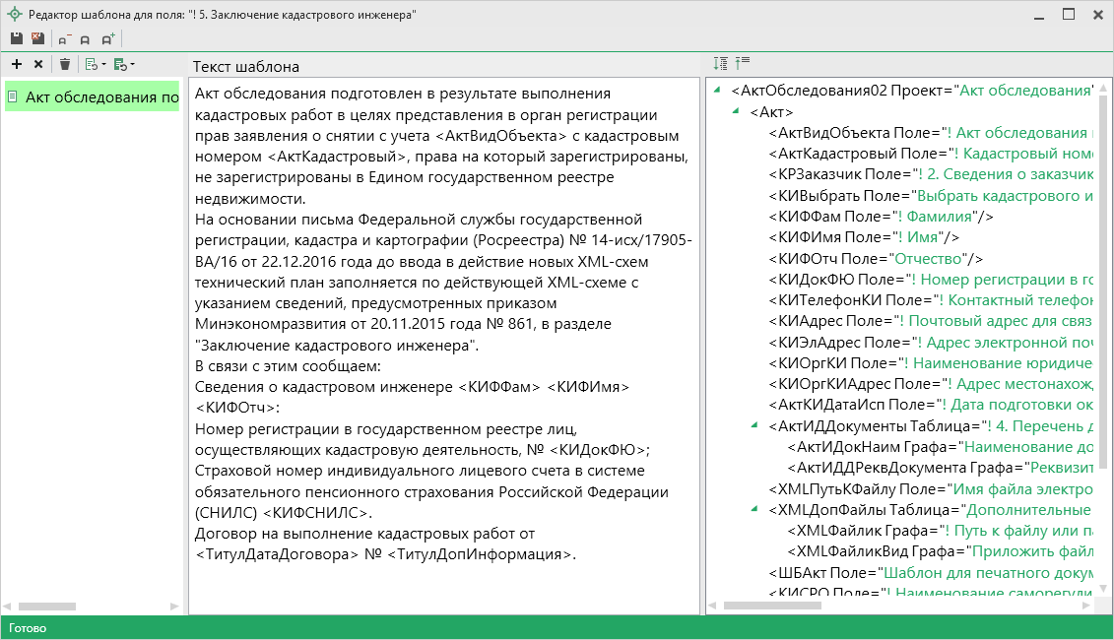
Окно «Редактор шаблона»
Вы можете восстановить шаблон или его часть по умолчанию. Нажмите кнопку – «Восстановить шаблон по умолчанию» и выберите нужную функцию из списка:
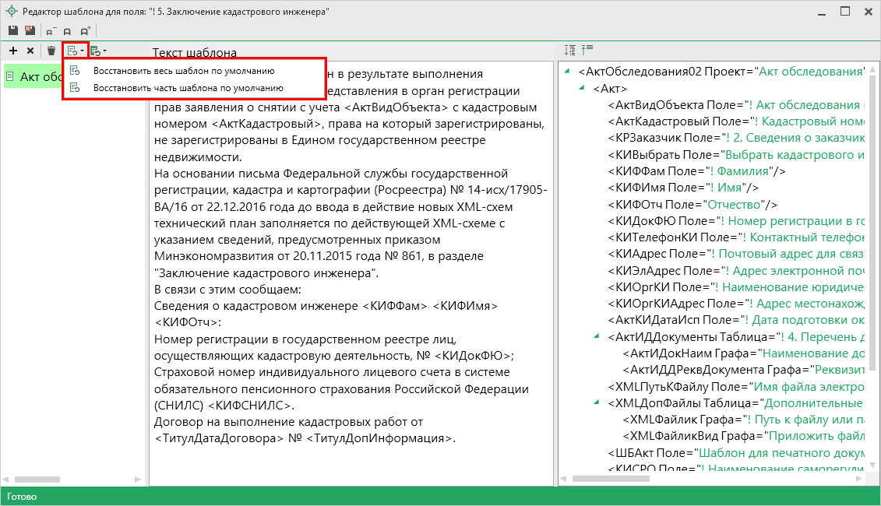
Восстановить шаблон по умолчанию
Вы можете восстановить шаблон или его часть из файла. Нажмите кнопку – «Восстановить шаблон из файла» и выберите нужную функцию из списка:
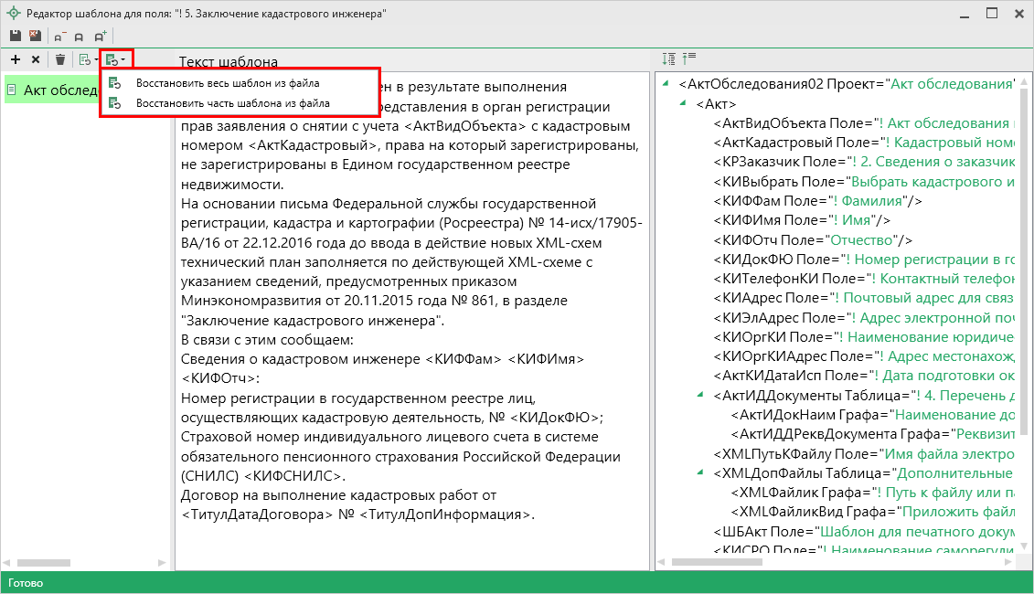
Восстановить шаблон из файла

Импорт

Импорт из XML
В программе «Полигон Про: Акт обследования» предусмотрена возможность импорта сведений из XML-файлов актов обследования.
Для того чтобы выполнить импорт сведений из XML-файла, нажмите на кнопку на ленте на вкладке «Импорт»:
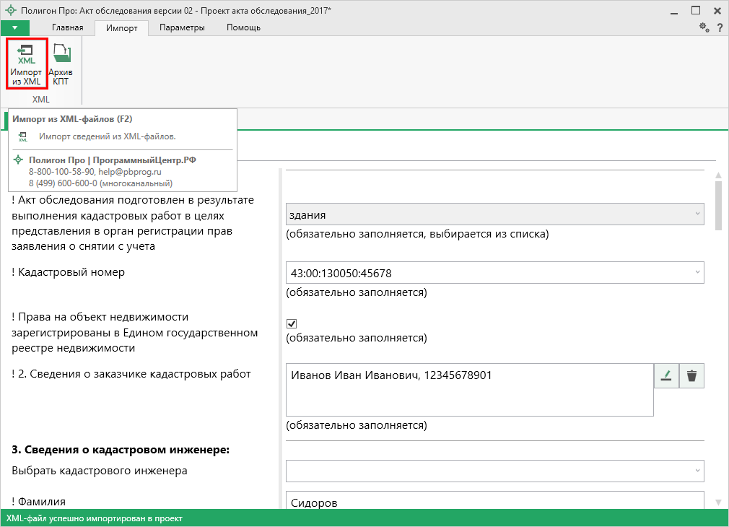
Кнопка «Импорт из XML»
В открывшемся окне «Импорт» выберите XML-файл, сформированный по схеме InspectionAct, из которого необходимо выполнить импорт сведений. Далее нажмите кнопку «Открыть»:
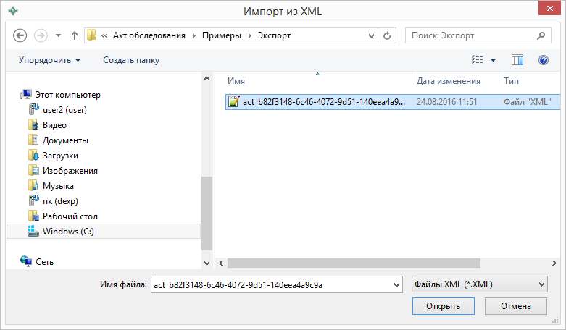
Окно «Импорт из XML», выбор XML-файла для импорта
После выбора файла будет произведен импорт сведений из XML-документа в соответствующие поля проекта.

Заполнение разделов

Раздел «Акт»
В поле «! Акт обследования подготовлен в результате выполнения кадастровых работ в целях представления в орган регистрации прав заявления о снятии с учета» из выпадающего списка выберите тип объекта, для которого формируется заявление о снятии с учета:
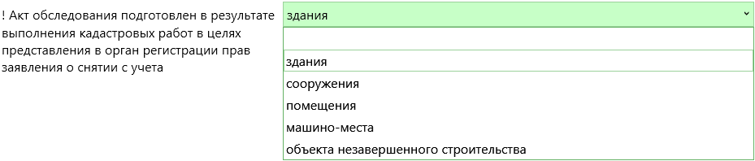
В поле «! Кадастровый номер» укажите кадастровый номер объекта, снимаемого с государственного кадастрового учета.
Если права на объект недвижимости зарегистрированы в Едином государственном реестре недвижимости, установите галочку в одноименном пункте.
Далее укажите сведения о заказчике кадастровых работ.
В поле «! 2. Сведения о заказчике кадастровых работ» нажмите кнопку – «Редактировать»:
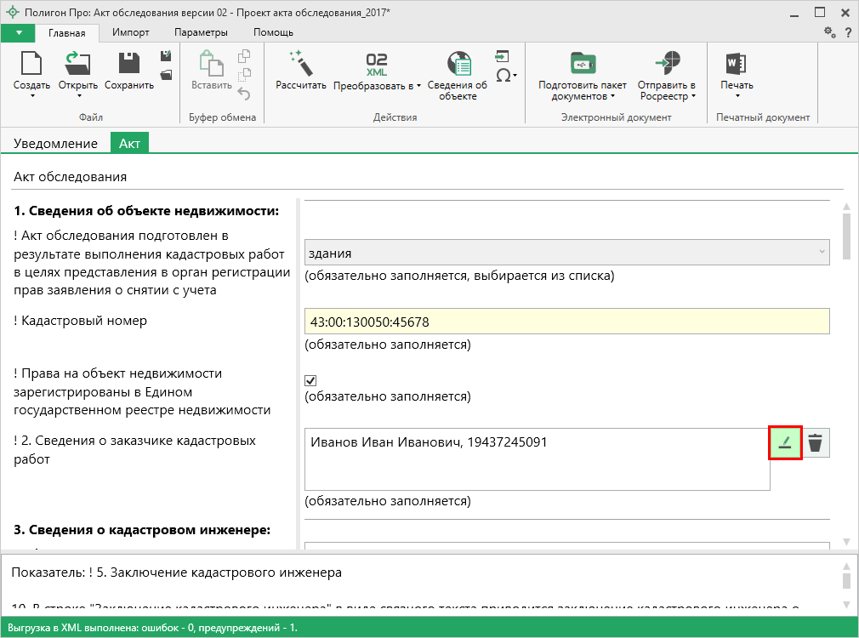
Кнопка «Редактировать»
Откроется окно «Сведения о заказчике кадастровых работ»:
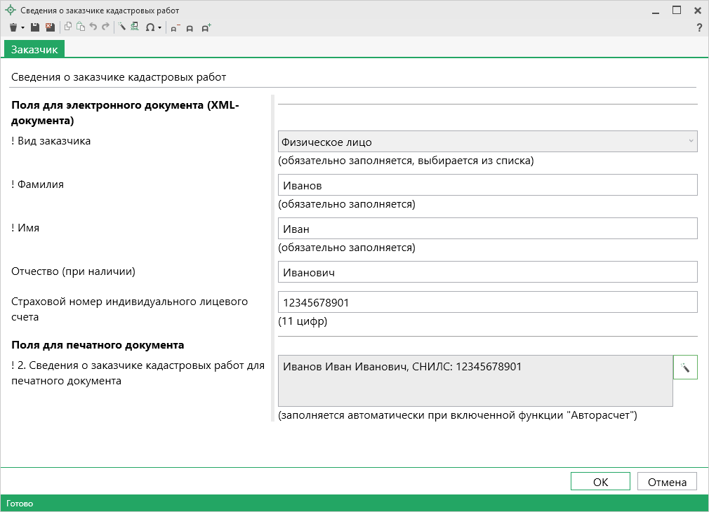
Окно «Сведения о заказчике кадастровых работ», вид заказчика – «Физическое лицо»
В поле «! Вид заказчика» из выпадающего списка выберите вид заказчика кадастровых работ:
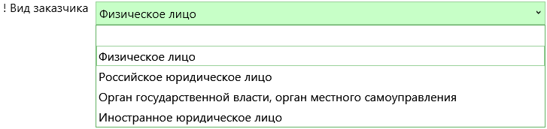
Если выбрано значение:
- «Физическое лицо», укажите фамилию и имя, отчество (при наличии).
Дополнительно Вы можете указать СНИЛС в поле «Страховой номер индивидуального лицевого счета».
- «Российское юридическое лицо», «Орган государственной власти, орган местного самоуправления», укажите полное наименование организации (органа) в одноименном поле.
- «Иностранное юридическое лицо», укажите полное наименование и страну регистрации (инкорпорации) юридического лица.
Если включен режим – «Авторасчет», поле «! 2. Сведения о заказчике кадастровых работ» заполняется автоматически.

В реквизите «3. Сведения о кадастровом инженере» указываются сведения о кадастровом инженере, который выполнил формирование акта обследования.
Укажите:
- Фамилию, имя и отчество (при наличии);
- Номер регистрации в государственном реестре лиц, осуществляющих кадастровую деятельность;
- СНИЛС;
- Контактный телефон;
- Почтовый адрес и адрес электронной почты для связи с кадастровым инженером;
- Наименование саморегулируемой организации кадастровых инженеров, членом которой является кадастровый инженер;
Поля «! Наименование юридического лица» и «! Адрес местонахождения юридического лица» заполняются в том случае, если кадастровый инженер является работником юридического лица.
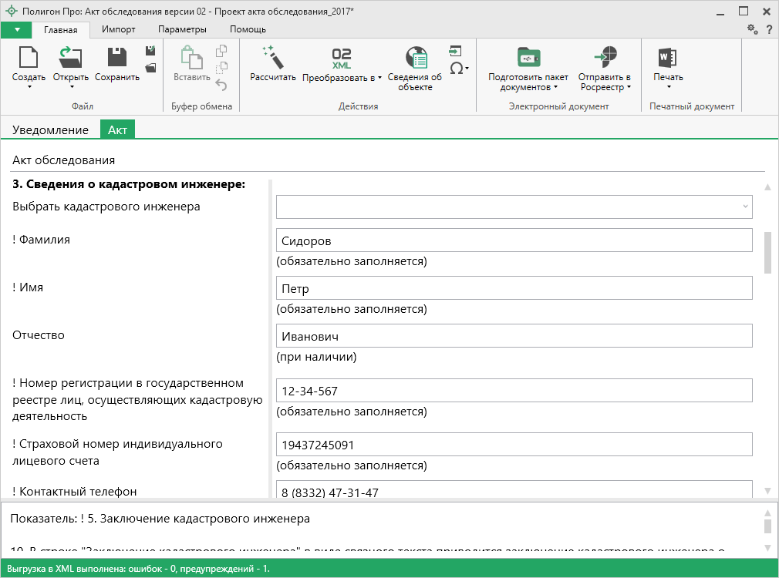
Реквизит «Сведения о кадастровом инженере»
Если на одном компьютере работают несколько кадастровых инженеров, и Вы уже вводили информацию о них, то при заполнении нового Акта обследования Вы можете выбрать нужного кадастрового инженера из накапливаемого списка в поле «Выбрать кадастрового инженера»:
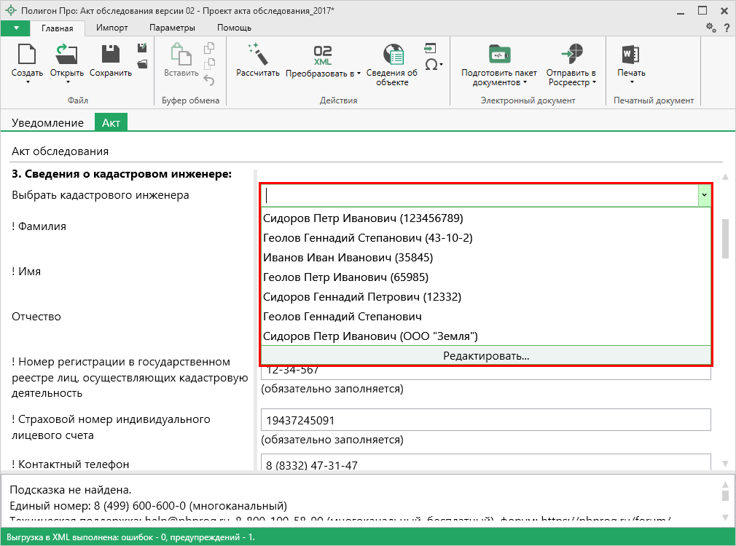
Выбор кадастрового инженера

В полях «! Номер договора на выполнение кадастровых работ» и «! Дата договора на выполнение кадастровых работ» указывается номер и дата заключения договора на выполнение кадастровых работ.
В поле «! Дата подготовки окончательной редакции Акта кадастровым инженером (дата завершения кадастровых работ)» указывается дата завершения работ над Актом обследования.

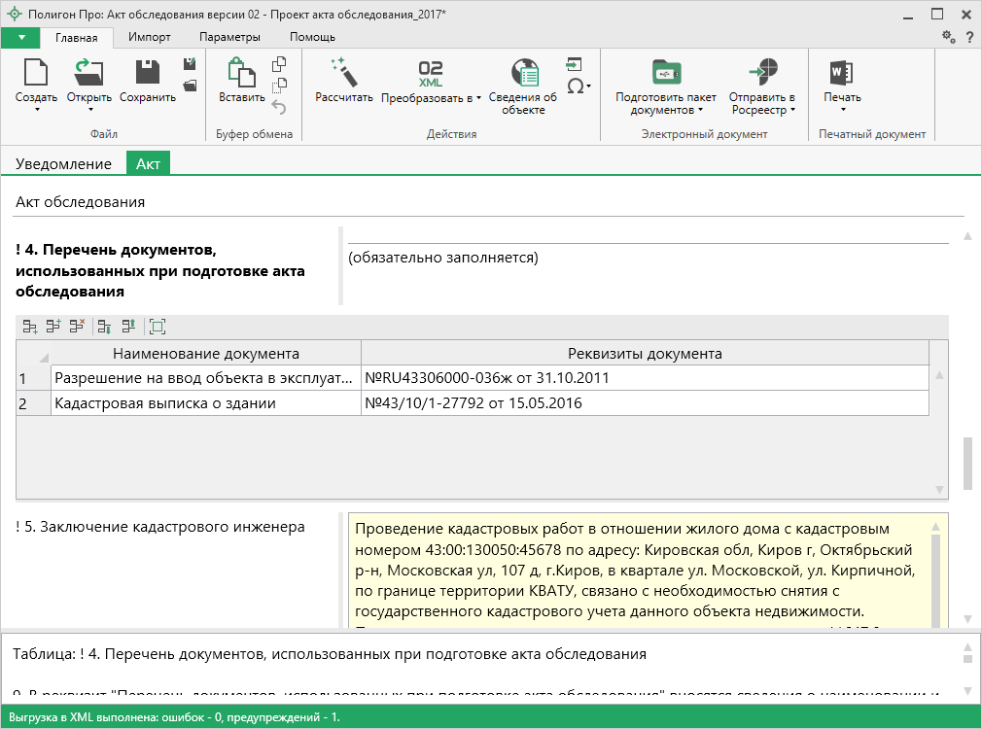
Окно раздела «Акт обследования»
Для заполнения таблицы «! 4. Перечень документов, использованных при подготовке акта обследования» поставьте курсор в таблицу и нажмите кнопку – «Редактировать».
Откроется окно для ввода сведений о документе, использованном при подготовке акта обследования:
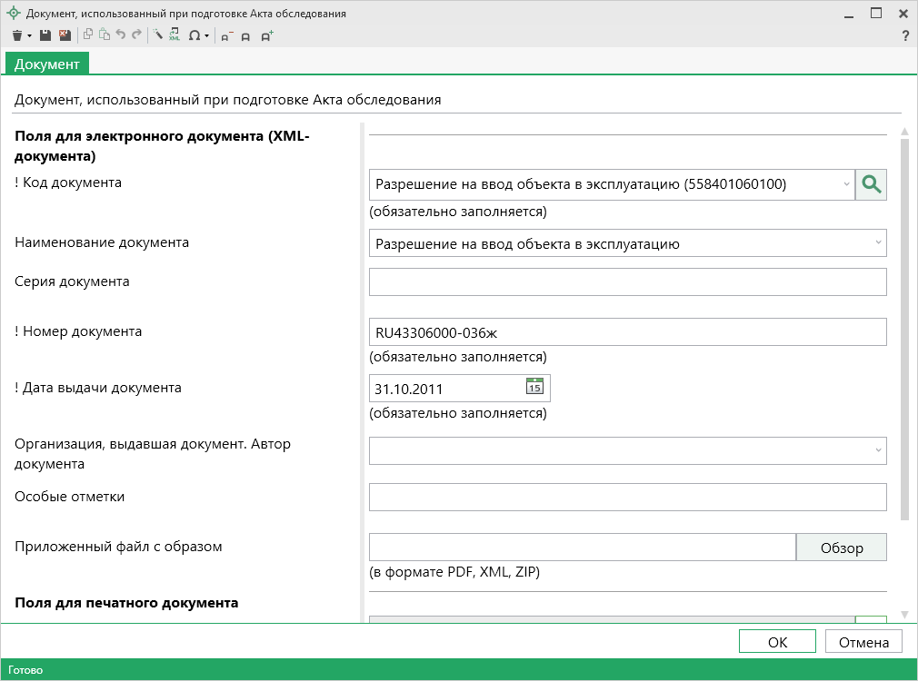
Окно «Документ, использованный при подготовке Акта обследования»
В поле «! Код документа» из выпадающего списка выберите описываемый документ:
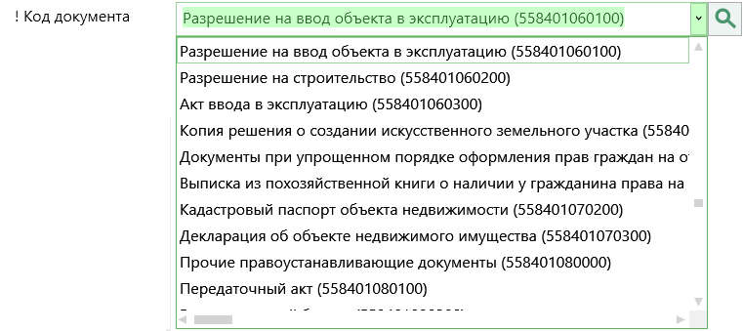
Поле «Наименование документа» заполнится автоматически.
Укажите номер документа, серию (при наличии) и дату выдачи в одноименных полях.
В поле «Организация, выдавшая документ. Автор документа» укажите наименование организации, которая выдала документ.
В поле «Особые отметки» укажите особые отметки, если таковые имеются.
Приложите образ документа, использованный при подготовке акта обследования. Для этого в поле «Приложенный файл с образом» нажмите кнопку .
В открывшемся окне выберите файл в формате PDF, XML, ZIP.
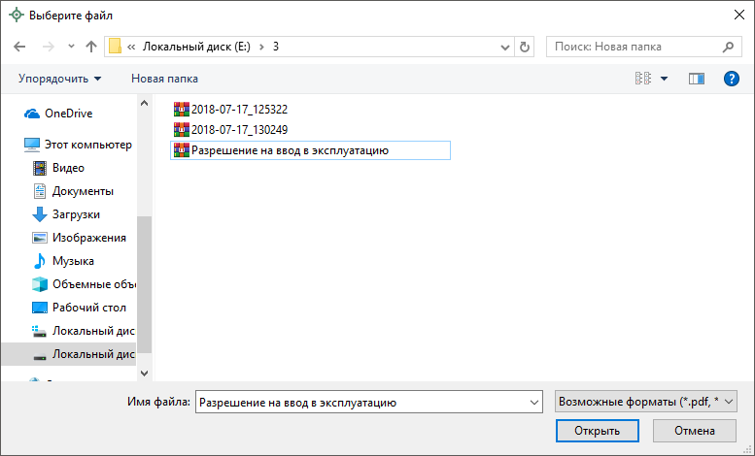
Если включен режим – «Авторасчет», поля «Наименование документа для печатного документа» и «Реквизиты документа для печатного документа» заполняются автоматически.

В поле «! 5. Заключение кадастрового инженера» в виде связного текста приводится заключение кадастрового инженера о прекращении существования объекта недвижимости.
В программе предусмотрена возможность автоматического заполнения этого поля примерным текстом, в котором будет указана исходная информация (факты). Для этого поставьте курсор в поле и нажмите на ленте кнопку 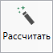 либо нажмите клавишу F9. В открывшемся меню выберите подходящий шаблон.
После этого Вам необходимо проверить и скорректировать появившуюся там исходную информацию, добавить необходимые выводы и суждения, сделать текст связным.
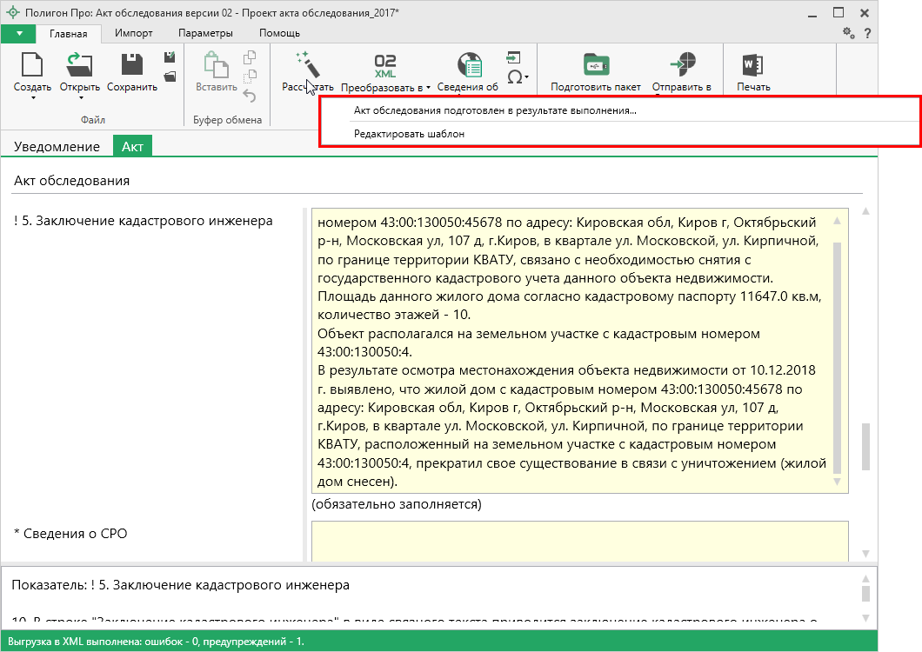
Раздел «Акт»
Примечание: при необходимости вы можете редактировать существующие шаблоны, а также создавать новые (подробнее см. «Работа с шаблонами»).
Поле «* Сведения о СРО» можно рассчитать автоматически на основании данных введенных в поле «! Наименование саморегулируемой организации кадастровых инженеров, членом которой является кадастровый инженер».
Примечание: данное поле добавлено по пожеланиям пользователей. При печати и выгрузке данные сведения добавляются к заключению кадастрового инженера.

Чтобы заполнить поле «Заявление», нажмите – «Редактировать» (подробнее по заполнению см. «Формирование заявления»).

Поля «Имя файла электронного документа акта обследования», «Имя файла электронного документа заявления» заполняются автоматически после выгрузки в XML.
В таблицу «Дополнительные файлы в ZIP-архив» прикладываются файлы, которые необходимо приложить в ZIP-архив (подробнее см. «Создание ZIP-архива для сдачи в ОКУ»).
Поле «Имя файла ZIP-архива» заполняется автоматически после формирования архива.

Раздел «Уведомление»
В разделе «Уведомление» подготавливается уведомление о планируемом сносе объекта и о завершении сноса.
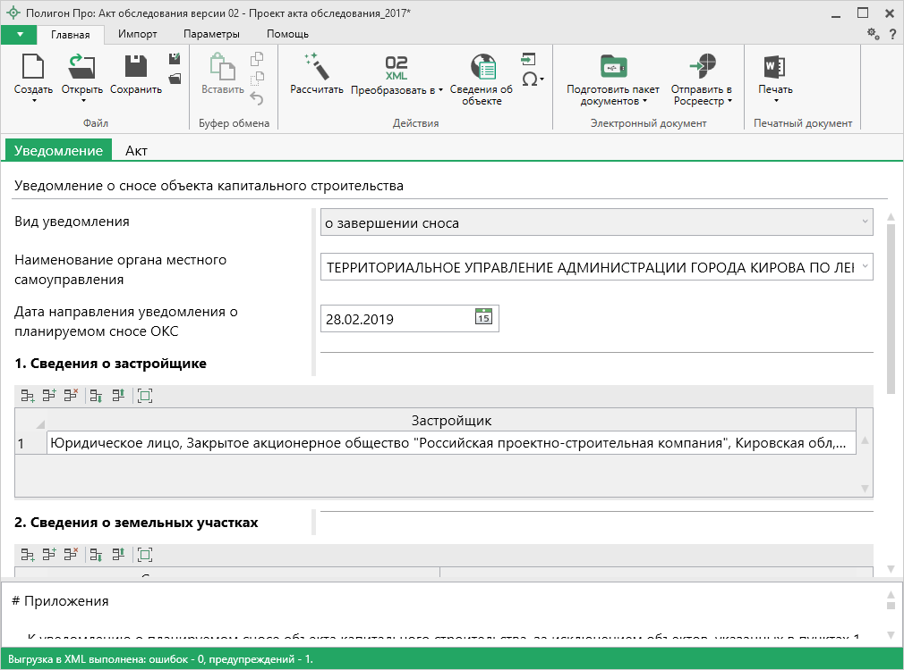
Раздел «Уведомление»
В поле «Вид уведомления» из выпадающего списка выберите вид уведомления:
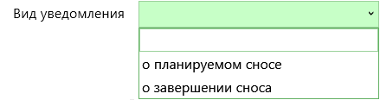
При выборе пункта «о планируемом сносе»:
- В поле «Наименование органа местного самоуправления» укажите полное наименование органа, куда необходимо отправить уведомление;
- В таблице «1. Сведения о застройщике» нажмите кнопку – «Редактировать». Откроется окно «Сведения о застройщике»:
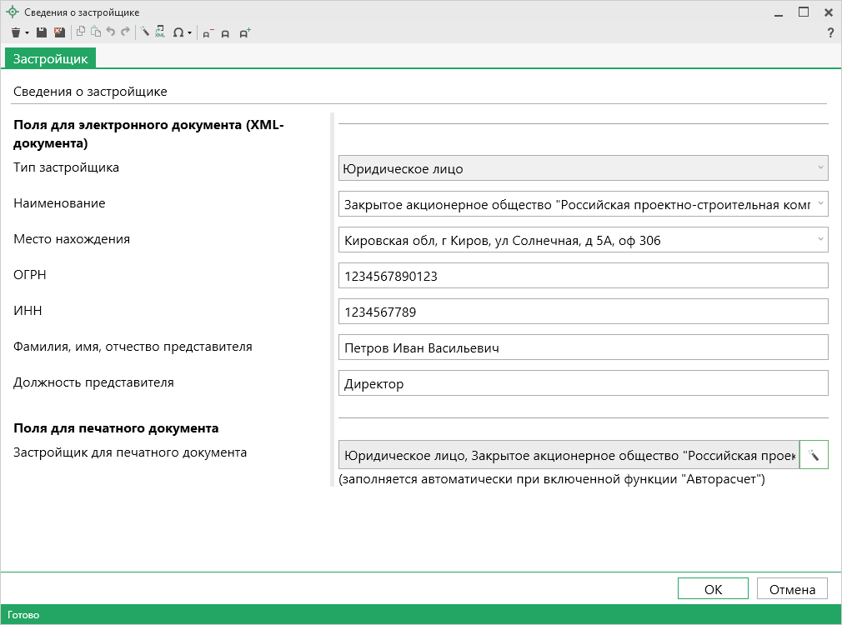
Окно «Сведения о застройщике»
Выберите тип застройщика из выпадающего списка:
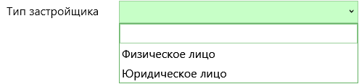
Для физического лица укажите:
- Фамилию, имя, отчество (при наличии);
- Место жительства;
- Реквизиты документа, удостоверяющего личность.
Для юридического лица укажите:
- Наименование;
- Место нахождения;
- ОГРН и ИНН;
- Фамилию, имя, отчество представителя и его должность.

- В таблице «2. Сведения о земельных участках» нажмите кнопку – «Редактировать». Откроется окно «Сведения о земельном участке»:
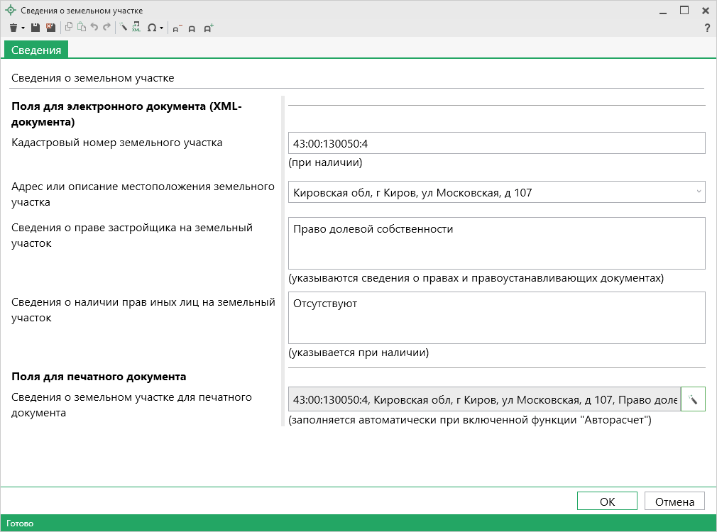
Окно «Сведения о земельном участке»
Укажите:
- Кадастровый номер земельного участка;
- Адрес или описание местоположения земельного участка;
- Сведения о праве застройщика на земельный участок;
- Сведения о наличии прав иных лиц на земельный участок.

- В реквизите «3. Сведения об объекте капитального строительства, подлежащем сносу» укажите:
- Кадастровый номер объекта капитального строительства при наличии;
- Сведения о праве застройщика на объект капитального строительства (указываются сведения как о правах, так и о правоустанавливающих документах);
- Сведения о наличии прав иных лиц на объект капитального строительства при наличии таковых;
- Сведения о решении суда или органа местного самоуправления о сносе объекта капитального строительства либо о наличии обязательства по сносу самовольной постройки в соответствии с земельным законодательством РФ.
- Укажите сведения для обратной связи, такие как: почтовый адрес и адрес электронной почты.
- Укажите дату подготовки уведомления.
- К уведомлению о планируемом сносе объекта капитального строительства, за исключением объектов, указанных в пунктах 1 – 3 части 17 статьи 51 Градостроительного кодекса РФ, в таблицу «Приложения» прилагаются следующие документы:
- результаты и материалы обследования объекта капитального строительства;
- проект организации работ по сносу объекта капитального строительства.

При выборе пункта «о завершении сноса»:
- В поле «Наименование органа местного самоуправления» укажите полное наименование органа, куда необходимо отправить уведомление;
- В поле «Дата направления уведомления о планируемом сносе ОКС» укажите дату, когда будет направлено уведомление.
- Для заполнения таблицы «1. Сведения о застройщике» нажмите кнопку – «Редактировать» (подробнее см. «Сведения о застройщике»).
- Для заполнения таблицы «2. Сведения о земельных участках» нажмите кнопку – «Редактировать» (подробнее см. «Сведения о земельных участках»).
- Укажите кадастровый номер объекта капитального строительства при наличии и сведения для обратной связи, такие как: почтовый адрес и адрес электронной почты.

Печать выходных документов

Настройки печати
Настройки печати выполняются в окне «Настройки» в разделе «Печать». Чтобы открыть настройки, на ленте на вкладке «Параметры» нажмите кнопку .
Также открыть настройки можно, выбрав соответствующий пункт в меню кнопки «Печать»:
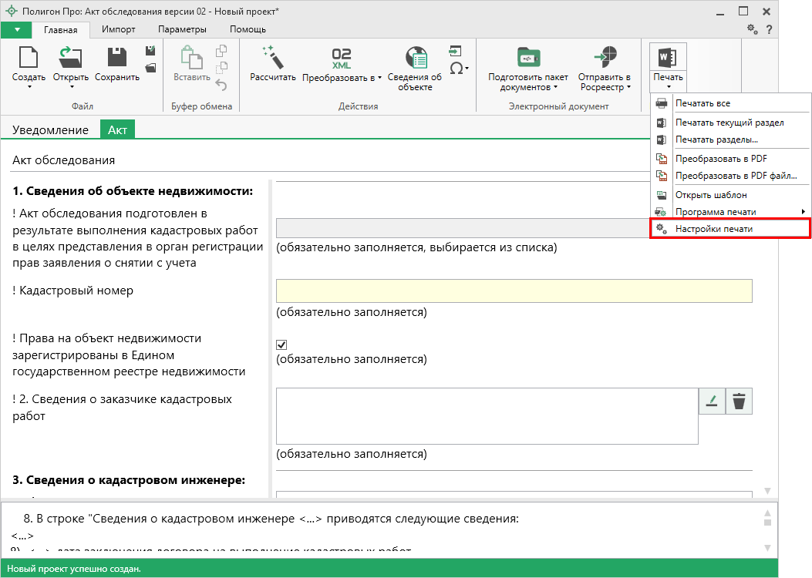
Кнопка «Настройка печати»
Примечание: в меню кнопки «Печать» в пункте «Программа печати» Вы можете выбрать программу для печати по умолчанию.

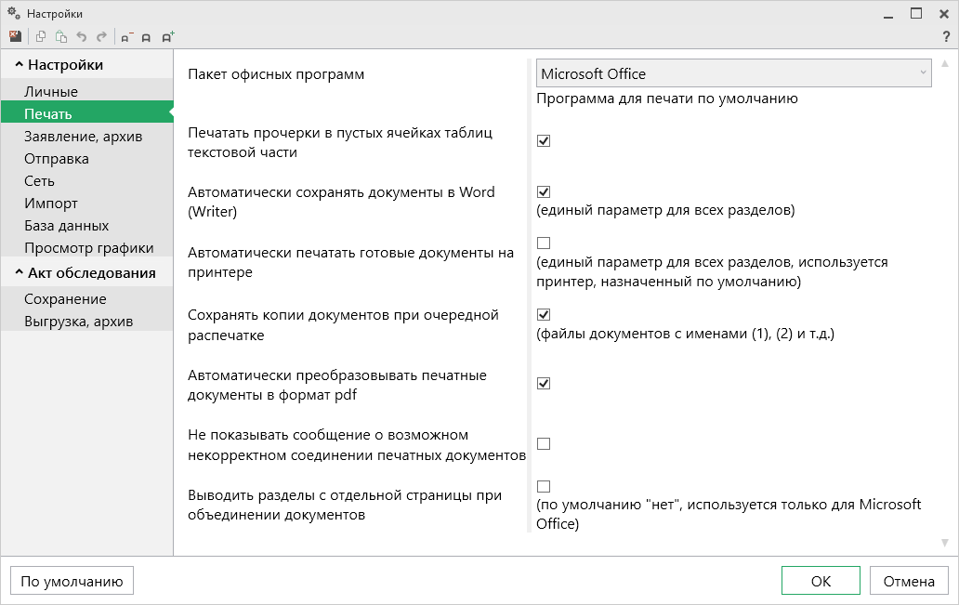
Окно «Настройки», раздел «Печать»
Выберите необходимые параметры для печати документов, т.е. установите нужные галочки.

Печать текущего раздела
Чтобы выполнить печать документа:
- на ленте на вкладке «Главная» нажмите на кнопку (либо 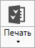 в зависимости от выбранной программы для печати);
либо
- откройте меню и выберите «Печатать текущий раздел».
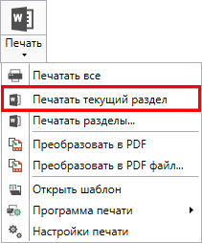
После этого откроется офисная программа, в которой будет распечатан акт обследования – будут заполнены поля и таблицы.
Примечание 1: пустые ячейки таблиц будут заполнены символом прочерк «–». Если в этом нет необходимости, то в настройках снимите галочку «Печатать прочерки в пустых ячейках таблиц текстовой части».

Печать выбранных разделов
Для печати всех разделов сразу, либо определенных разделов в меню 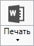 выберите пункт меню «Печатать разделы...», откроется окно «Разделы документа», в котором выберите разделы для печати и нажмите «OK», начнется процесс формирования документов.
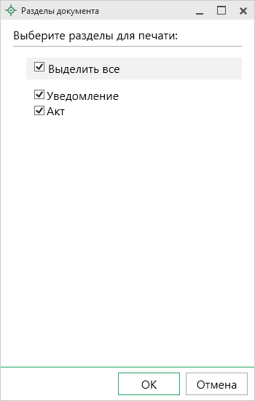
Окно «Разделы документа»

Преобразование печатных документов в формат PDF
В программе «Полигон Про: Акт обследования» предусмотрена возможность автоматического преобразования печатных документов в формат PDF.
Для того чтобы программа автоматически преобразовывала после распечатки документы в формат PDF, необходимо в окне «Настройки» в разделе «Печать» установить галочку «Автоматически преобразовывать печатные документы в формат pdf».
После распечатки документа PDF-файл данного печатного документа будет сохраняться в папке «Документы», которая расположена в папке с проектом.
Примечание: если для печати документов Вы используете программу из пакета MS Office, то для преобразования в формат PDF должен быть установлен MS Office 2007 или выше.
При этом в MS Office 2007 компонент для преобразования файлов в формат PDF не встроен, его нужно устанавливать отдельно. Скачать компонент Вы можете по ссылке.

Также в программе есть возможность преобразования (одного или нескольких) файлов программ Word, Writer в формат PDF. Для этого в меню кнопки «Печать» (на ленте на вкладке «Главная») выберите команду «Преобразовать в PDF»:
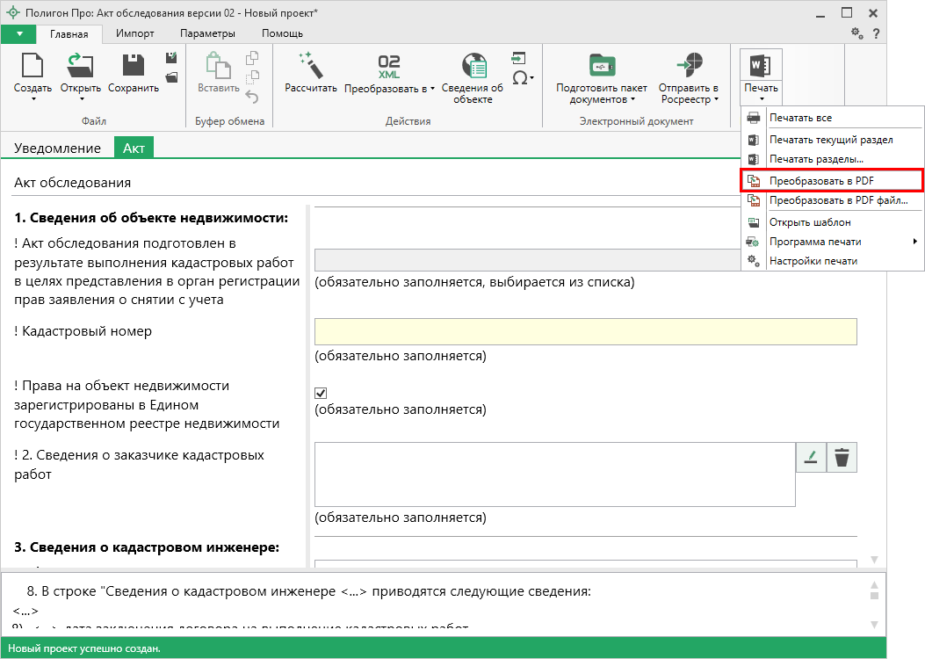
Меню кнопки «Печать»
Последний распечатанный документ будет преобразован в PDF, а на экране появится сообщение об исполнении:
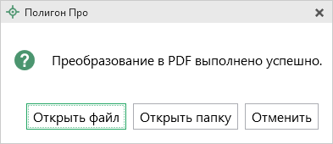
Нажмите , чтобы открыть файл. Нажмите , чтобы открыть папку с файлом.
Нажмите , чтобы закрыть это сообщение.

При выборе пункта откроется окно «Выбрать документы для преобразования». Выберите документы, которые необходимо преобразовать в формат PDF, и нажмите «Открыть».
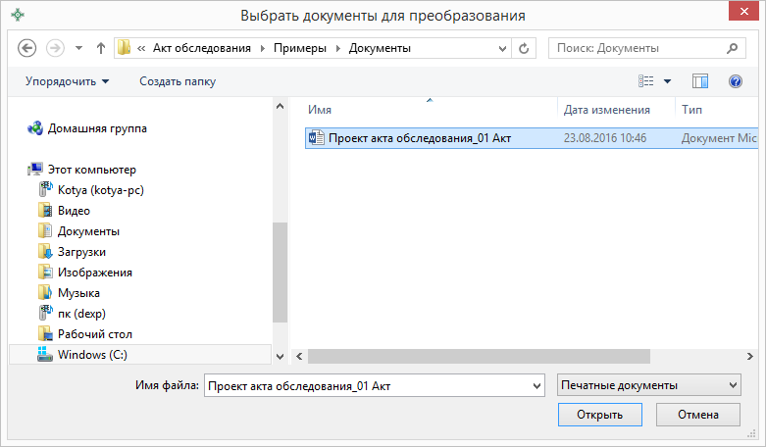
Окно «Выбрать документы для преобразования»
Программа сообщит, что преобразование выполнено успешно, а также откроется окно просмотра протокола:
Полученный PDF-файл сохраняется в папке «Документы», которая расположена в папке с проектом.

Шаблоны для печати документов
Для печати акта обследования используется шаблон документа. По умолчанию при печати используется стандартный шаблон. Печать выполняется на бланках, формы которых установлены соответствующими приказами Минэкономразвития на листах формата А4 в книжной ориентации.
При печати шаблон выбирается автоматически: для нужного раздела выбирается шаблон, имя файла которого совпадает с именем раздела, а расширение файла соответствует программе, в которой будет выполнена печать. Используются следующие типы файлов шаблонов:
- шаблоны MS Word – расширение файла *.docx,
- шаблоны Writer (OpenOffice.org) – расширение файла *.ott.

Выбор файла шаблона документа
Если необходимо выполнить печать с применением другого шаблона, то в конце раздела акта обследования в поле «Шаблон для печатного документа» выберите нужный шаблон с помощью кнопки .
Все шаблоны, которыми укомплектована программа, находятся в папке «Шаблоны» конкретного программного модуля, например: С:\Program Files (x86)\Полигон Про\Акт обследования\Шаблоны. Если нужный шаблон находится в этой папке, то достаточно только указать его имя без полного пути.

Открыть шаблон для редактирования
- выберите файл шаблона (если необходим шаблон, отличный от шаблона, используемого по умолчанию);
- откройте меню кнопки 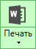 и выберите пункт «Открыть шаблон…»;
Будет открыт шаблон в той программе, которая была выбрана в настройках печати.
Примечание: рекомендуем исправленные шаблоны сохранять под другим именем, поскольку при обновлении программы шаблоны также будут обновлены.

Внимание! Нельзя дважды щелкать мышью по файлу шаблона, т.к. при этом создается копия шаблона (документ по шаблону), а сам шаблон останется без изменений.

Создание XML-файла электронного документа

Для регионов, перешедших на ФГИС ЕГРН
Заполнить заявление на ГКУ и/или ГРП, которое позволяет отправить пакет документов в регионы, перешедшие на ФГИС ЕГРН, возможно только после успешной выгрузки основного пакета.
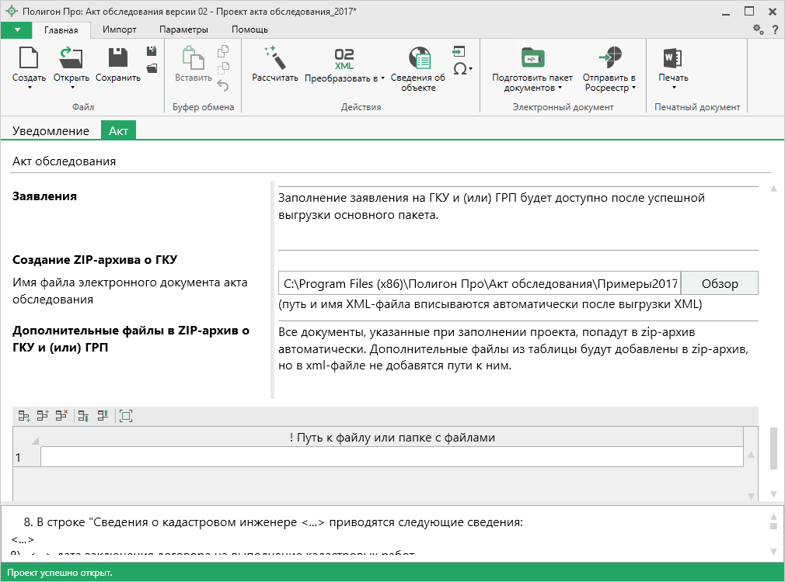
Раздел «Акт»
Заполните все необходимые разделы, нажмите кнопку или в меню данной кнопки.

Создание XML-файла электронного документа
После нажатия на кнопку или начнется процесс формирования XML-файла (электронного документа).
При выгрузке XML осуществляются:
- форматный контроль (проверка на соответствие актуальной XML-схеме, утвержденной Росреестром);
- логический контроль (дополнительные проверки, составленные по описанию XML-схемы, нормативным документам, рекомендациям).
С помощью полосы прогресса Вы можете следить, сколько времени осталось до полного его формирования.
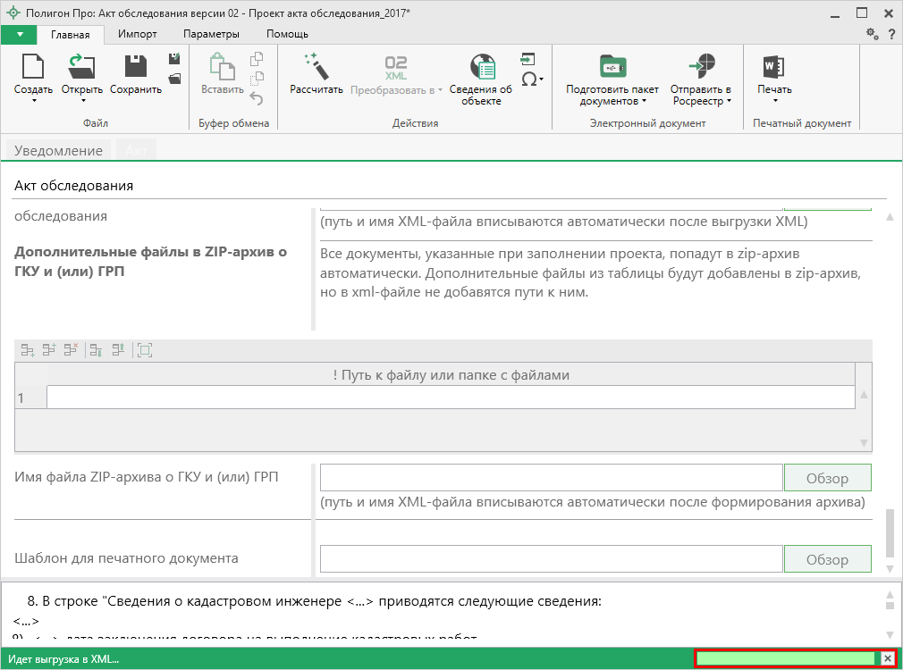
Полоса прогресса
Возникают случаи, когда выгрузка XML-файла занимает продолжительное время (причиной является, например, то, что формируемый XML-файл содержит очень много вкладок или большое количество информации). Поэтому в программе предусмотрена возможность отменить выгрузку, нажав на в правом нижнем углу окна программы рядом с полосой прогресса формирования XML-файла.
После формирования XML-файла на экране появится окно с сообщением о том, что выгрузка выполнена в файл, указано имя файла, а также путь, где этот файл располагается. Нажмите .
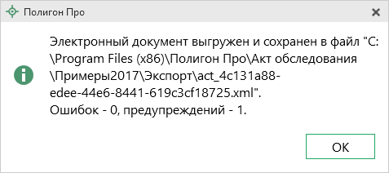
Откроется окно «Просмотр XML»:
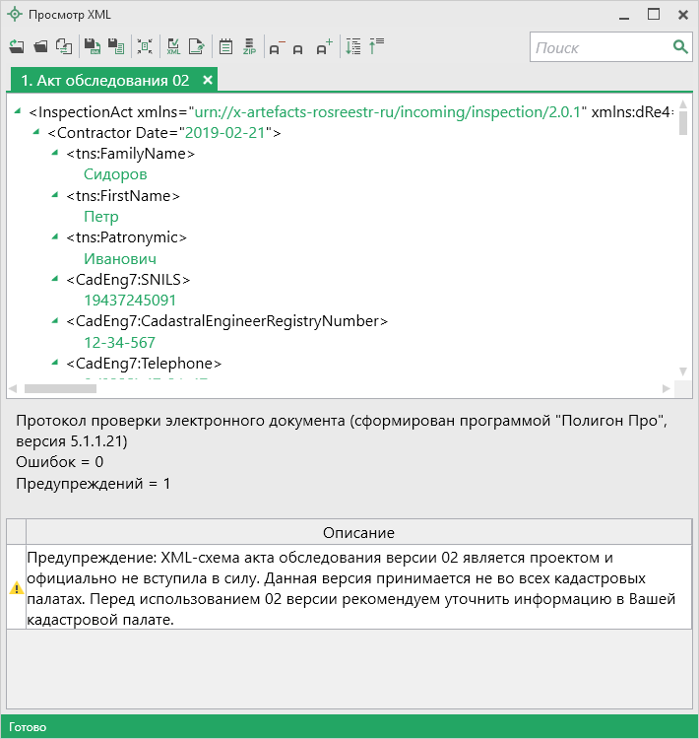
Окно «Просмотр XML», файл сформирован без ошибок
В случае если были допущены ошибки, то после формирования XML-файла на экране также появится окно с сообщением о том, что выгрузка выполнена в файл, указано имя файла, путь, где этот файл располагается, а также количество ошибок и предупреждений, например:
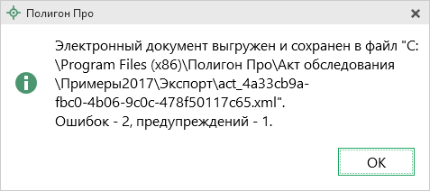
Нажмите . Откроется окно «Просмотр XML» с протоколом ошибок и предупреждений:
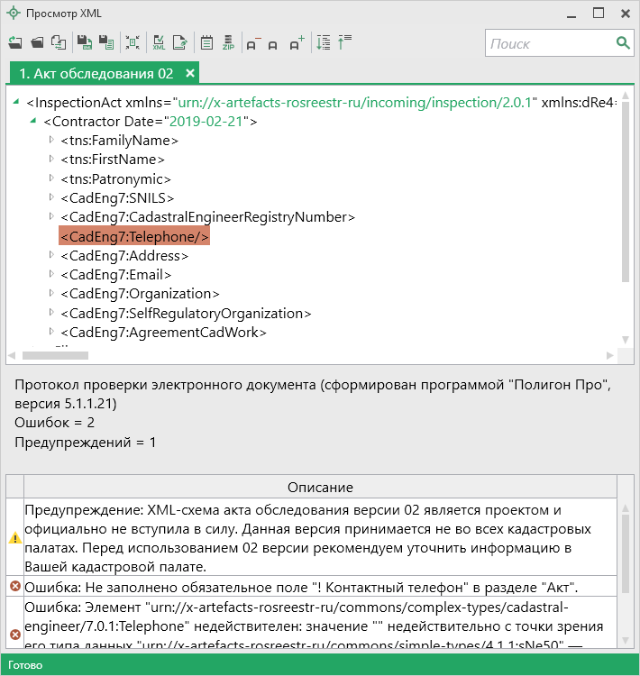
Окно «Просмотр XML», XML-файл сформирован с ошибкой

Окно «Просмотр XML»
После формирования XML-файла на экране появится окно «Просмотр XML».
При выгрузке XML осуществляется проверка XML-файла:
- форматный контроль (проверка на соответствие актуальной XML-схеме, утвержденной Росреестром);
- логический контроль (дополнительные проверки, составленные по описанию XML-схемы, нормативным документам, рекомендациям).
В случае если XML-файл сформирован без ошибок, то откроется окно «Просмотр XML», содержащее сформированный XML-файл:
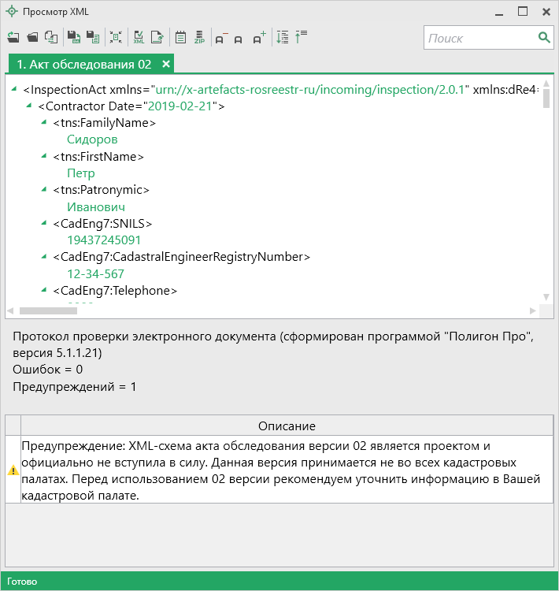
Окно «Просмотр XML»
Если при формировании XML-файла были обнаружены ошибки во введенных данных, либо данных недостаточно, то будет выведен также протокол ошибок и предупреждений. В этом случае в верхней части окна «Просмотр XML» будет отображен сформированный XML-файл, а в нижней части окна – протокол ошибок и предупреждений.
В протоколе сначала указывается количество ошибок и количество предупреждений, ниже – в таблице указывается описание данных ошибок и предупреждений.
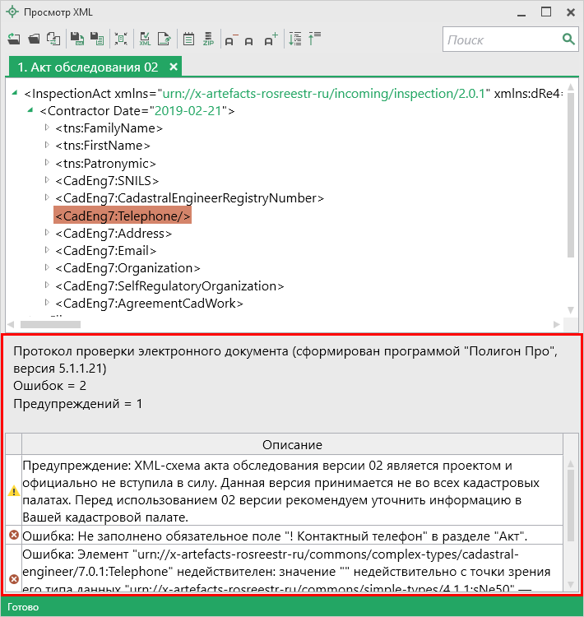
Окно «Просмотр XML», протокол ошибок и предупреждений
Значок означает, что в строке описана ошибка. При наличии ошибок файл не будет принят для учета, т.к. он не соответствует формату. Поэтому все обнаруженные ошибки необходимо обязательно устранить, исправив или дополнив введенные данные, и снова сформировать XML-документ технического плана.
Значок означает, что в строке описано предупреждение. Предупреждения выводятся, если есть основания полагать о нелогичности введенных данных или их взаимосвязей, но, возможно, такой файл окажется верным.

Панель инструментов окна «Просмотр XML»
Панель инструментов окна «Просмотр XML»
– «Открыть» – позволяет открыть уже существующий XML-файл. Для этого нажмите данную кнопку и в появившемся окне выберите нужный XML-файл и нажмите кнопку «Открыть».
– «Открыть папку» – позволяет открыть папку c уже существующим XML-файлом.
– «Сравнить XML-файл с XSD-схемой» – позволяет выполнить сравнение сформированного XML-файла с XSD-схемой. После нажатия на кнопку слева отображается содержимое сформированного XML-файла, справа – XSD-схема:
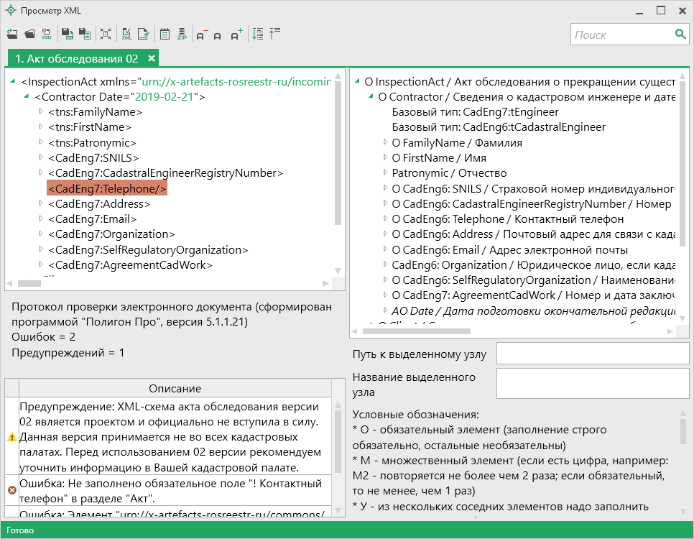
Окно «Просмотр XML», сравнение XML-файла с XSD-схемой
Примечание: для того чтобы скрыть XSD-схему, нажмите на панели инструментов окна «Просмотр XML» на кнопку – «Свернуть XSD-схему» (данная кнопка появляется только в режиме сравнения с XSD-схемой).

– «Сохранить XML-документ как» – позволяет сохранить открытый XML-файл в другой папке и/или под другим именем. По умолчанию сформированные XML-файлы сохраняются в папке «Экспорт», которая располагается в папке с проектом.
– «Сохранить протокол как» – позволяет сохранить открытый протокол ошибок и предупреждений в другой папке и/или под другим именем. По умолчанию протоколы ошибок и предупреждений сохраняются в папке «Экспорт», которая располагается в папке с проектом.
– «Свернуть протокол» – позволяет свернуть протокол ошибок и предупреждений. Для того чтобы вернуть отображение протокола ошибок и предупреждений, нажмите кнопку – «Развернуть протокол».
– «Проверить XML-файл» – позволяет выполнить проверку электронного XML-документа на соответствие XSD-схеме. Проводится контроль только по правилам, указанным в схеме, т.е. форматный контроль.
Внимание! Такую проверку необходимо обязательно выполнять после ручного редактирования!

– «Подписать электронный документ» – позволяет выполнить подписание XML-файла электронной подписью (ЭП).
– «Редактировать XML-файл» – позволяет открыть окно «Редактор XML», в котором вручную можно отредактировать сформированный XML-файл (подробнее см. «Редактор XML»).
– «Создать ZIP-архив» – позволяет создать ZIP-архив (подробнее см. «Создание ZIP-архива для сдачи в ОКУ»).
– «Уменьшить шрифт» – позволяет уменьшить размер шрифта для более удобного просмотра информации.
– «Шрифт по умолчанию» – позволяет вернуть размер шрифта, который установлен по умолчанию.
– «Увеличить шрифт» – позволяет увеличить размер шрифта для более удобного просмотра информации.
– «Развернуть» – позволяет развернуть ветви XML-файла.
– «Свернуть» – позволяет свернуть ветви XML-файла.
– позволяет выполнить поиск по введенному в данное поле слову или фразе.

Редактор XML
Если необходимо отредактировать сформированный XML-файл, в окне «Просмотр XML» нажмите кнопку – «Редактировать XML-файл». Откроется окно «Редактор XML»:
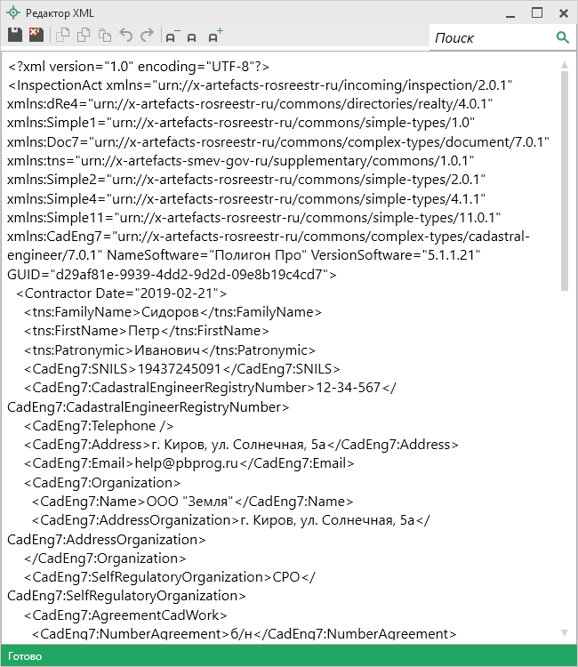
Окно «Редактор XML»
Панель инструментов окна «Редактор XML»
Для редактирования XML-файла можно воспользоваться кнопками на панели инструментов, предназначенными для работы с буфером обмена:
– «Вырезать», – «Копировать» и – «Вставить».
Для отмены и возврата последних действий, выполненных при редактировании XML-файла, в окне «Редактор XML» предусмотрены кнопки:
– «Отменить» и – «Вернуть».
На панели инструментов окна «Редактор XML» расположены кнопки для настройки шрифта окна для более удобного просмотра информации:
– «Уменьшить шрифт», – «Шрифт по умолчанию» и – «Увеличить шрифт».
Панель в окне «Редактор XML» служит для выполнения поиска по введенному слову или фразе.
Для сохранения внесенных изменений в окне «Редактор XML» нажмите кнопку – «Сохранить» или – «Сохранить и закрыть».

Формирование заявления
Заполнить заявление на ГКУ и/или ГРП, которое позволяет отправить пакет документов в регионы, перешедшие на ФГИС ЕГРН, возможно только после успешной выгрузки основного пакета.
Для того чтобы сформировать заявление, перед выгрузкой в настройках программы в разделе «Заявление, архив» установите галочку в пункте «Формировать заявление при подготовке пакета».
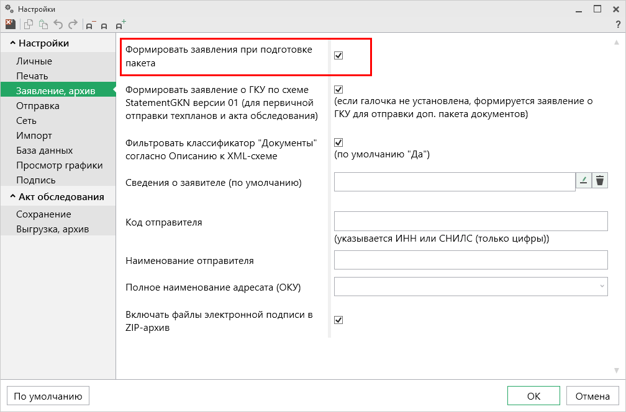
Настройки программы
Заполните все необходимые разделы проекта, нажмите кнопку или в меню данной кнопки.
После успешной выгрузки проекта откроется окно «Учетное действие».
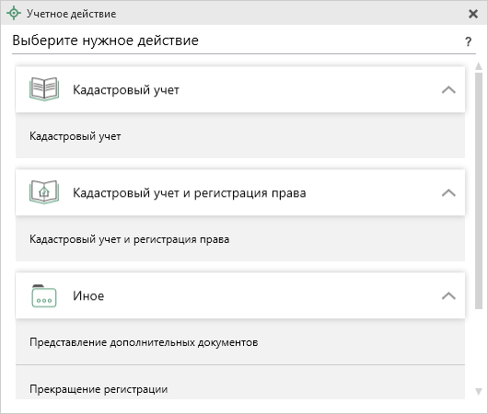
Выберите действие, для которого необходимо заполнить заявление.

Кадастровый учет
Учетное действие «Кадастровый учет» заполняется за три шага:
- Шаг 1: Правообладатели (заявители);
- Шаг 2: Объекты недвижимости;
- Шаг 3: Учетные действия.
Часть сведений будет перенесена из проекта. Вам необходимо проверить правильность введенной информации и внести недостающую.
Шаг 1: Правообладатели (заявители):
Шаг 1 предназначен для ввода сведений о правообладателях, о способах получения и доставки результатов.
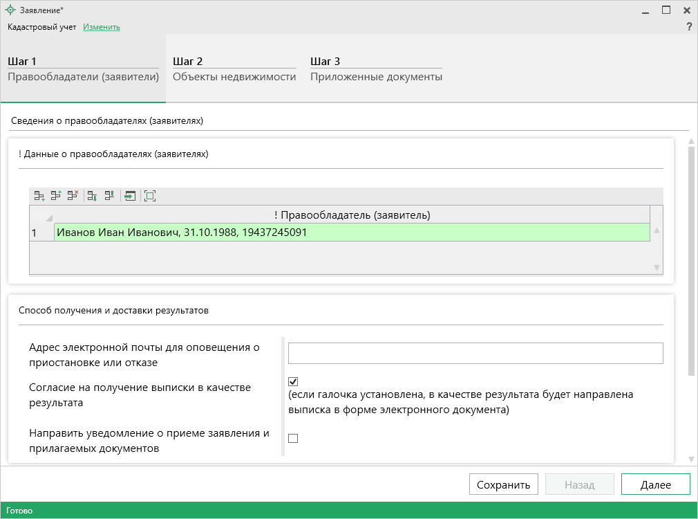
В таблице «! Данные о правообладателях (заявителях)» в столбце «! Правообладатель (заявитель)» нажмите кнопку – «Редактировать».
Откроется окно «Сведения о правообладателе»:
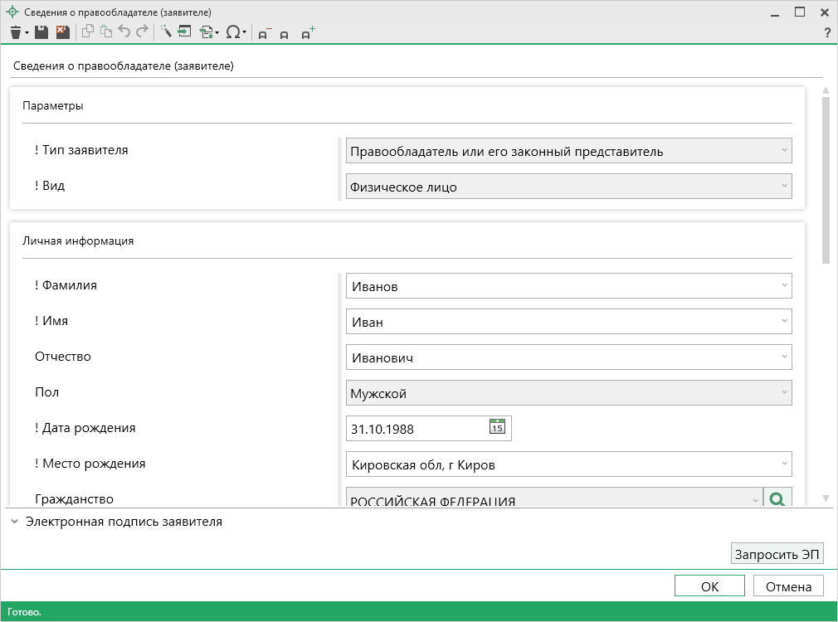
Проверьте правильность внесенных сведений, а также заполните недостающие.
После ввода обязательных сведений нажмите или – «Сохранить и закрыть». Окно «Сведения о правообладателе (заявителе)» будет закрыто, Вы будете перенаправлены в основное окно заявления.

- Укажите адрес электронной почты для оповещения о приостановке или отказе;
- Установите галочку в поле «Согласие на получение выписки в качестве результата», если хотите, чтобы в качестве результата была направлена выписка в форме электронного документа;
Если Вы хотите получить уведомление о приеме заявления и прилагаемых документов, установите галочку в одноименном пункте.
В появившемся поле «! Способ доставки» выберите нужный способ:
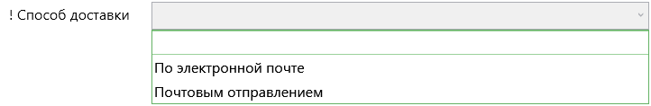
Затем укажите адрес электронной почты или почтовый адрес, куда необходимо отправить уведомление.

После проверки и заполнения всех обязательных сведений нажмите кнопку для перехода ко второму шагу.

Шаг 2: Объект недвижимости:
Шаг 2 предназначен для ввода сведений об объектах недвижимости.
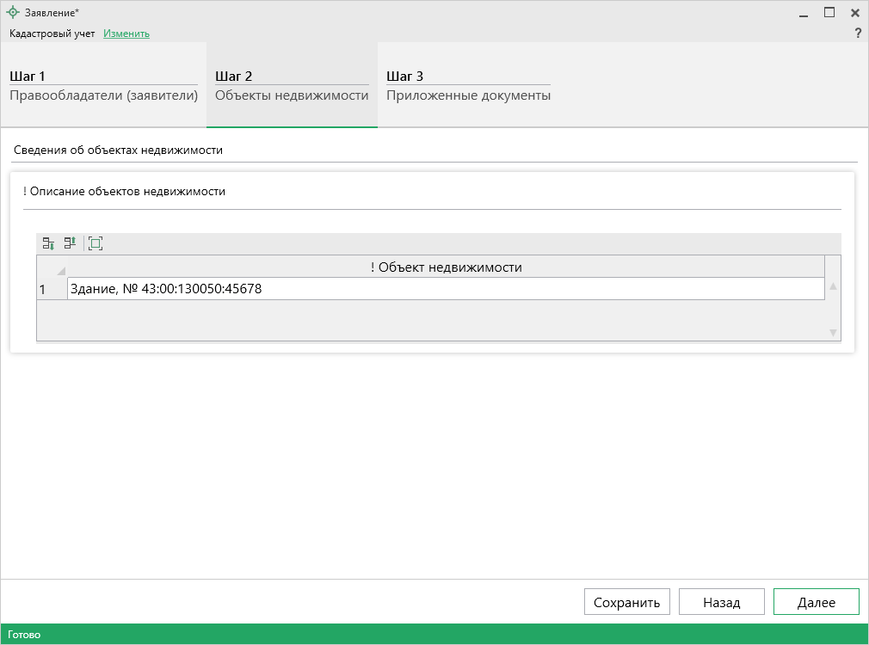
В таблице «! Описание объектов недвижимости» в столбце «! Объект недвижимости» нажмите кнопку – «Редактировать».
Откроется окно «Описание объекта недвижимости»:
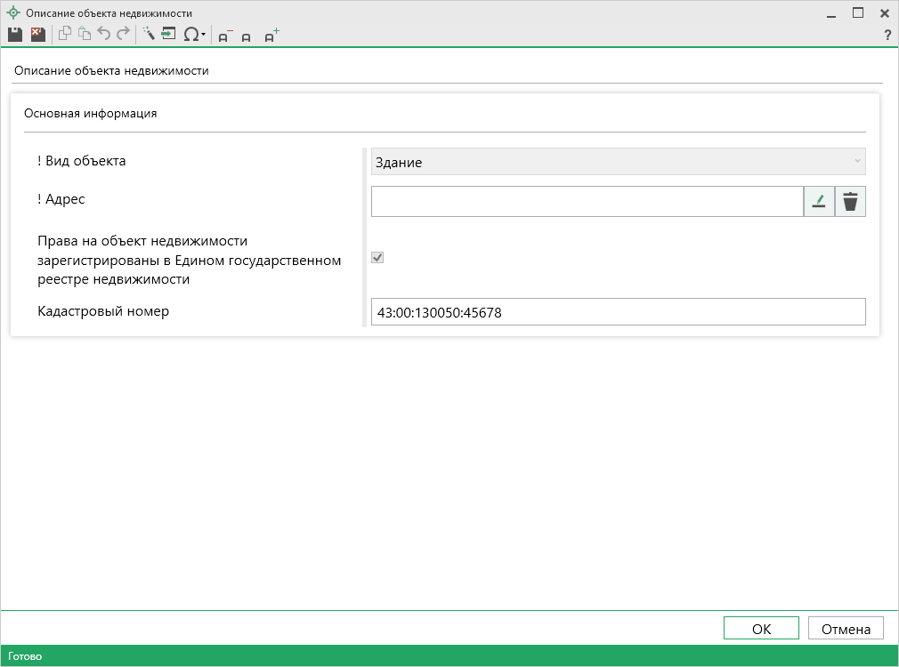
Проверьте правильность внесенных сведений, а также заполните недостающие.
После ввода обязательных сведений нажмите или – «Сохранить и закрыть». Окно «Описание объекта недвижимости» будет закрыто, Вы будете перенаправлены в основное окно программного модуля.

Нажмите кнопку для перехода к третьему шагу.

Шаг 3: Учетные действия:
На шаге 3 указываются дополнительные документы, которые необходимы для выполнения учетного действия.
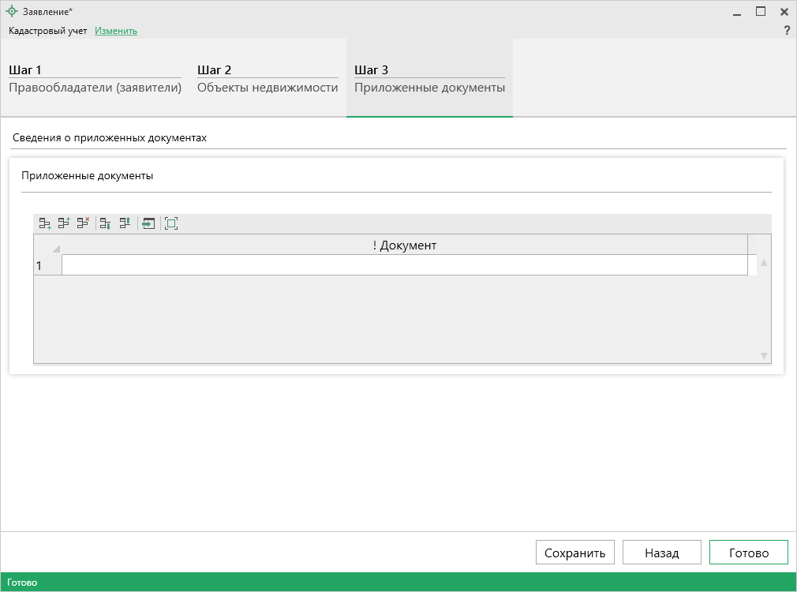
В таблице «Приложенные документы» в столбце «! Документ» нажмите – «Редактировать», чтобы внести сведения о дополнительных документах, а также приложить их образы.
После заполнения всех данных на всех шагах нажмите кнопку . Программа выполнит формирование XML-файла.

Кадастровый учет и регистрация прав
Учетное действие «Кадастровый учет и регистрация права» заполняется за четыре шага:
- Шаг 1: Правообладатели (заявители);
- Шаг 2: Объекты недвижимости;
- Шаг 3: Учетные действия;
- Шаг 4: Приложенные документы.
Часть сведений будет перенесена из проекта. Вам необходимо проверить правильность введенной информации и внести недостающую.

Шаг 1: Правообладатели (заявители):
Шаг 1 предназначен для ввода сведений о правообладателях, о способах получения и доставки результатов.
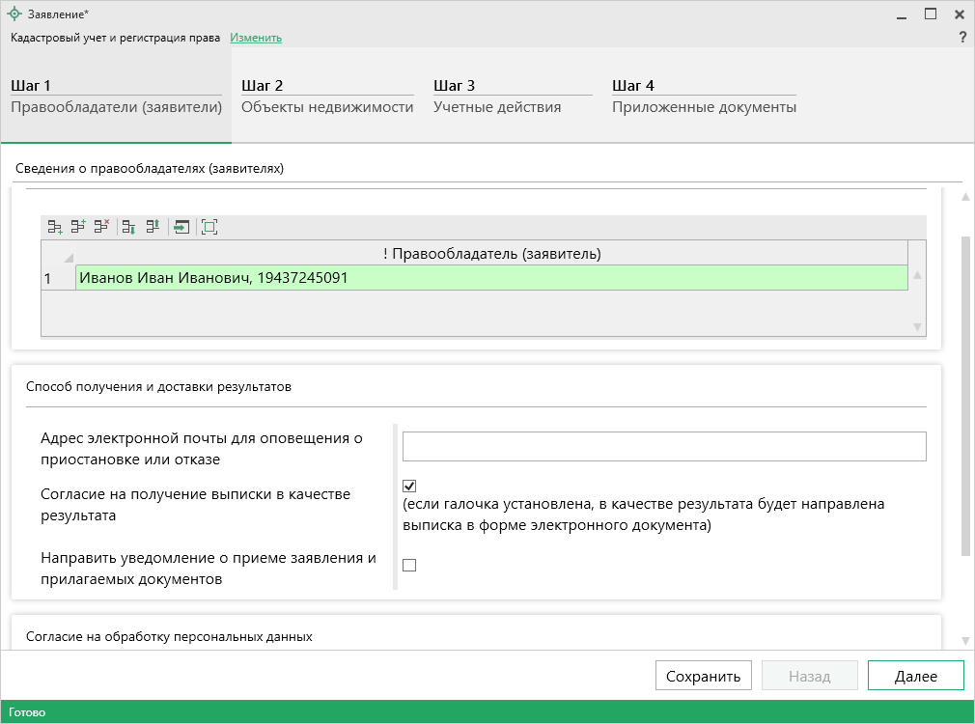
В таблице «! Данные о правообладателях (заявителях)» в столбце «! Правообладатель (заявитель)» нажмите кнопку – «Редактировать».

Откроется окно «Сведения о правообладателе»:
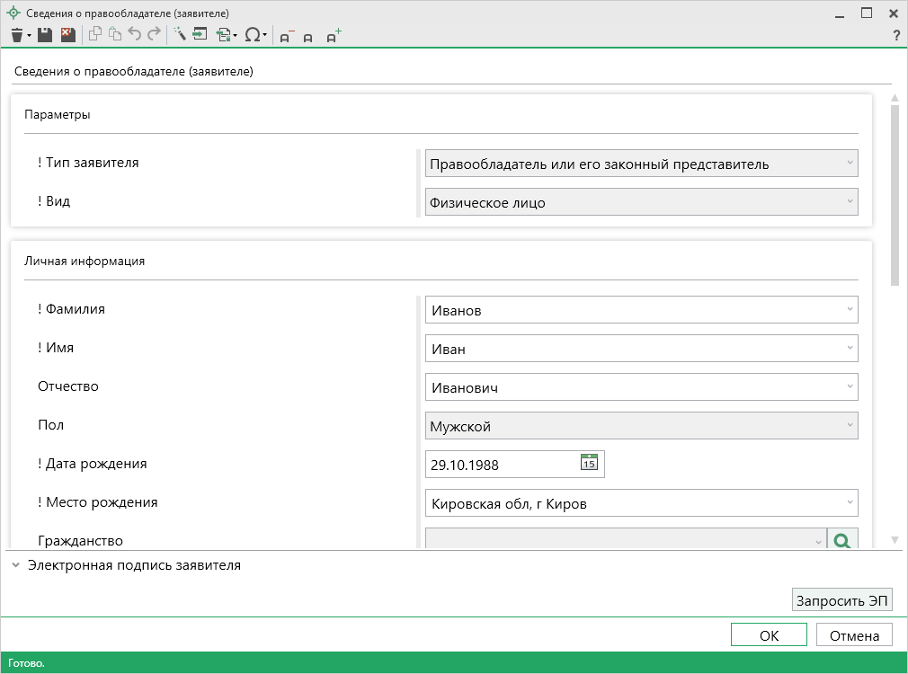
Проверьте правильность внесенных сведений, а также заполните недостающие.
После ввода обязательных сведений нажмите или – «Сохранить и закрыть». Окно «Сведения о правообладателе (заявителе)» будет закрыто, Вы будете перенаправлены в основное окно заявления.

- Укажите адрес электронной почты для оповещения о приостановке или отказе;
- Установите галочку в поле «Согласие на получение выписки в качестве результата», если хотите, чтобы в качестве результата была направлена выписка в форме электронного документа;
Если Вы хотите получить уведомление о приеме заявления и прилагаемых документов, установите галочку в одноименном пункте.
В появившемся поле «! Способ доставки» выберите нужный способ:
Затем укажите адрес электронной почты или почтовый адрес, куда необходимо отправить уведомление.

После проверки и заполнения всех обязательных сведений нажмите кнопку для перехода ко второму шагу.

Шаг 2: Объект недвижимости:
Шаг 2 предназначен для ввода сведений об объектах недвижимости.
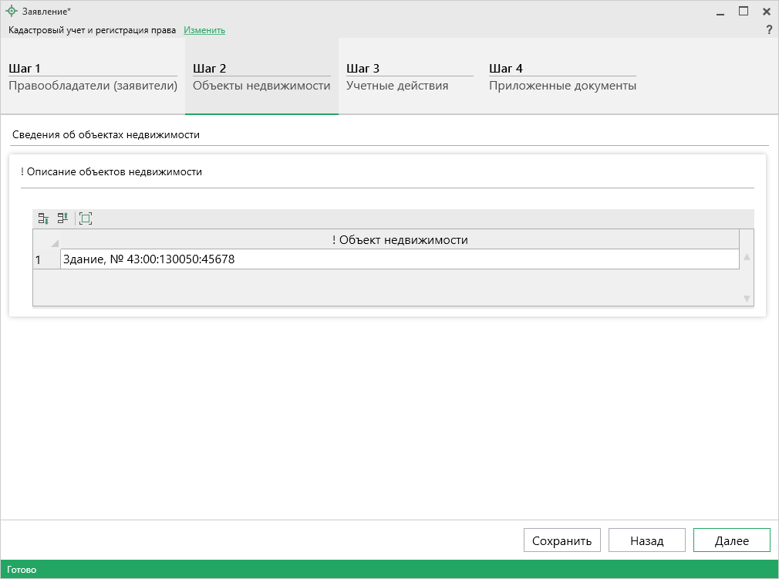
В таблице «! Описание объектов недвижимости» в столбце «! Объект недвижимости» нажмите кнопку – «Редактировать».
Откроется окно «Описание объекта недвижимости»:
Проверьте правильность внесенных сведений, а также заполните недостающие.
После ввода обязательных сведений нажмите или – «Сохранить и закрыть». Окно «Описание объекта недвижимости» будет закрыто, Вы будете перенаправлены в основное окно программного модуля.

Нажмите кнопку для перехода к третьему шагу.

Шаг 3: Учетные действия
Шаг 3 предназначен для ввода сведений об учетном действии для каждого объекта недвижимости, описанного на шаге 2.
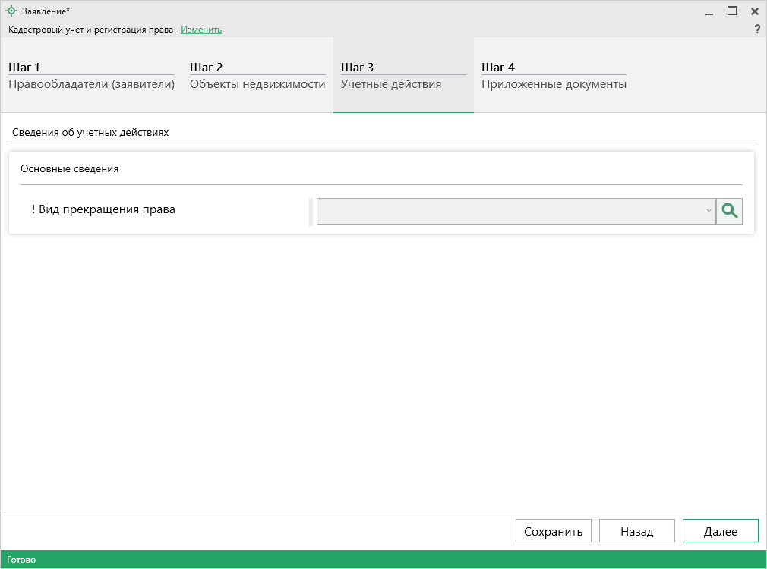
В поле «! Вид прекращения права» из выпадающего списка выберите вид права.
В поле «! Правообладатель» из выпадающего списка выберите нужного правообладателя.
В поле «Дополнительные сведения» Вы можете внести из выпадающего списка следующие сведения:
- Дополнительные сведения об отсутствии у застройщика права привлекать денежные средства граждан, являющихся участниками долевого строительства, на строительство (создание) многоквартирных домов;
- Дополнительные сведения о приостановлении осуществления застройщиком деятельности, связанной с привлечением денежных средств участников долевого строительства для строительства (создания) многоквартирных домов и (или) иных объектов недвижимости;
- Дополнительные сведения о ликвидации лица, привлекающего денежные средства участников долевого строительства для строительства (создания) многоквартирных домов и (или) иных объектов недвижимости.
И соответственно указать описание в поле «Описание дополнительных сведений».

Нажмите кнопку для перехода к четвертому шагу.

Шаг 4: Приложенные документы:
Шаг 4 предназначен для внесения сведений о приложенных документах.
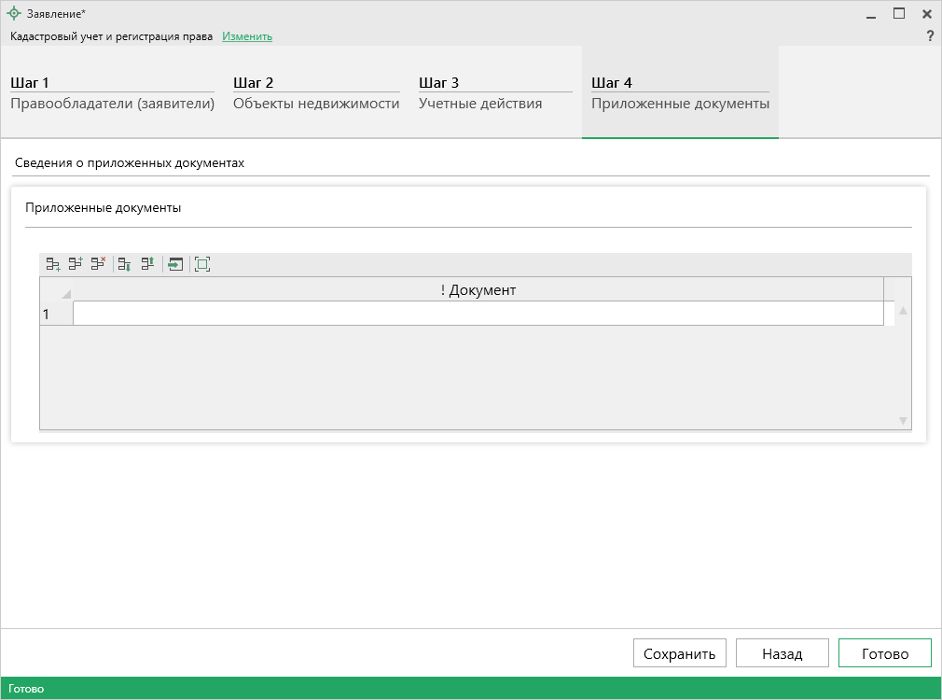
Для ввода сведений о документах, которые необходимо приложить дополнительно, в таблице «Приложенные документы» нажмите – «Редактировать».
Откроется окно «Приложенный документ»:
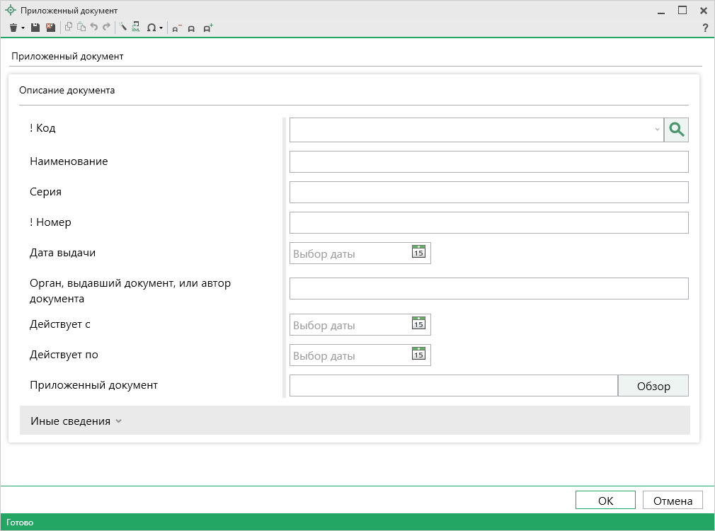
Внесите сведения о документе, а также приложите образ документа в поле «Приложенный документ».
Нажмите или – «Сохранить и закрыть». Окно «Приложенный документ» будет закрыто, Вы будете перенаправлены в основное окно программного модуля.
После заполнения всех данных на всех шагах нажмите кнопку . Программа выполнит формирование XML-файла.

Иное
Все учетные действия из группы «Иное» заполняются за четыре шага:
- Шаг 1: Детали заявления;
- Шаг 2: Правообладатели (заявители);
- Шаг 3: Объекты недвижимости;
- Шаг 4: Приложенные документы.
Часть сведений будет перенесена из проекта. Вам необходимо проверить правильность введенной информации и внести недостающую.

Шаг 1: Детали заявления:
Шаг 1 предназначен для ввода сведений о заявлении, которое было зарегистрировано ранее.
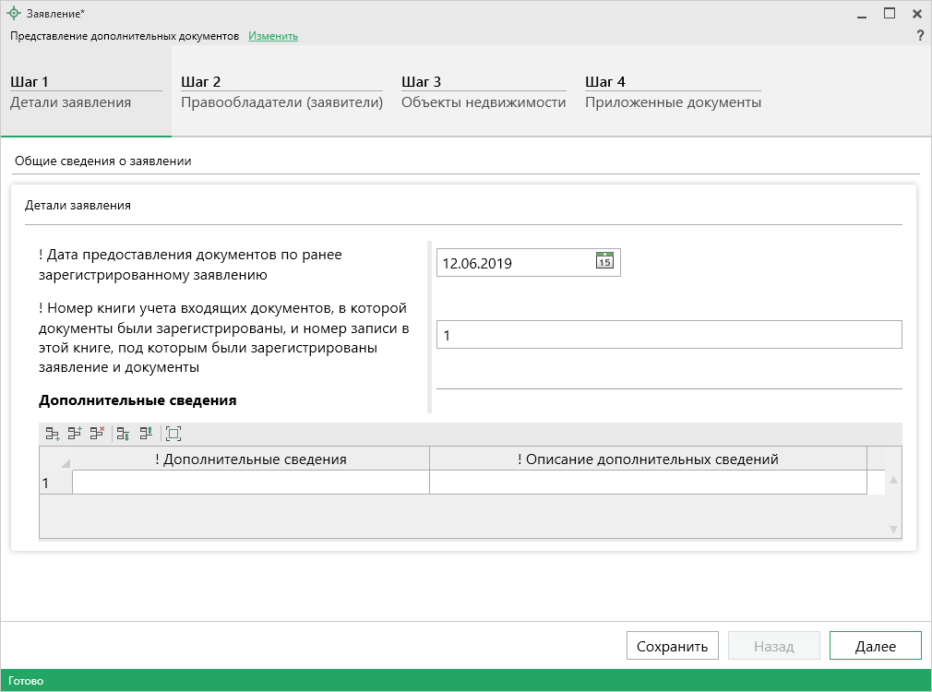
Укажите дату предоставления документов по ранее зарегистрированному заявлению в одноименном поле.
Укажите номер книги учета входящих документов, в которой документы были зарегистрированы, и номер записи в этой книге, под которым были зарегистрированы заявления и документы, в одноименном поле.
В таблицу «Дополнительные сведения» Вы можете внести следующие сведения:
- Дополнительные сведения об отсутствии у застройщика права привлекать денежные средства граждан, являющихся участниками долевого строительства, на строительство (создание) многоквартирных домов;
- Дополнительные сведения о приостановлении осуществления застройщиком деятельности, связанной с привлечением денежных средств участников долевого строительства для строительства (создания) многоквартирных домов и (или) иных объектов недвижимости;
- Дополнительные сведения о ликвидации лица, привлекающего денежные средства участников долевого строительства для строительства (создания) многоквартирных домов и (или) иных объектов недвижимости.
А также его описание.
После заполнения всех обязательных сведений нажмите кнопку для перехода ко второму шагу.

Шаг 2: Правообладатели (заявители):
Шаг 2 предназначен для ввода сведений о правообладателях, о способах получения и доставки результатов.
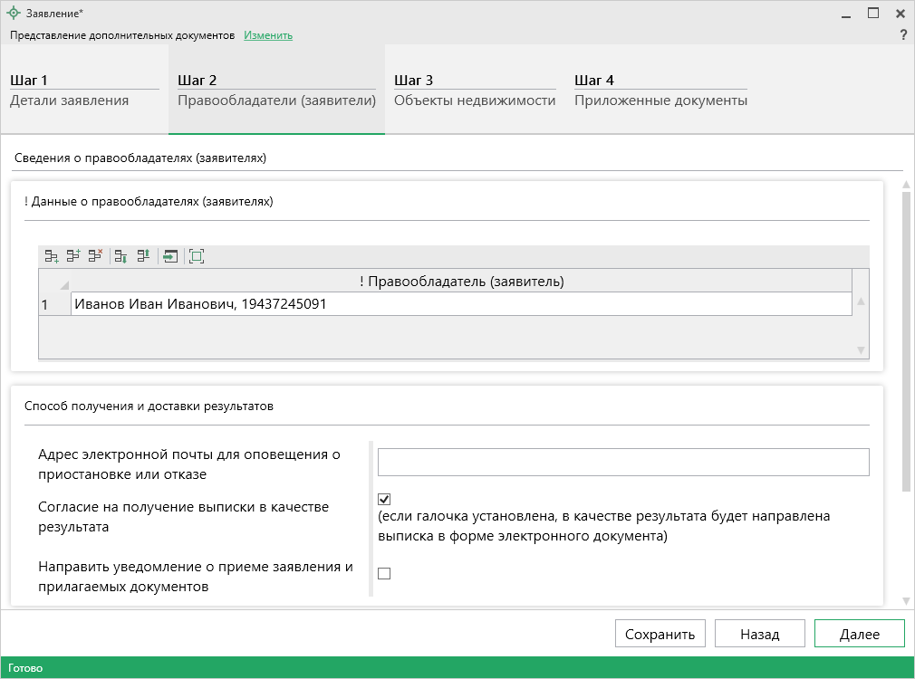
В таблице «! Данные о правообладателях (заявителях)» в столбце «! Правообладатель (заявитель)» нажмите кнопку – «Редактировать».
Откроется окно «Сведения о правообладателе»:
Проверьте правильность внесенных сведений, а также заполните недостающие.
После ввода обязательных сведений нажмите или – «Сохранить и закрыть». Окно «Сведения о правообладателе (заявителе)» будет закрыто, Вы будете перенаправлены в основное окно заявления.

- Укажите адрес электронной почты для оповещения о приостановке или отказе;
- Установите галочку в поле «Согласие на получение выписки в качестве результата», если хотите, чтобы в качестве результата была направлена выписка в форме электронного документа;
Если Вы хотите получить уведомление о приеме заявления и прилагаемых документов, установите галочку в одноименном пункте.
В появившемся поле «! Способ доставки» выберите нужный способ:
Затем укажите адрес электронной почты или почтовый адрес, куда необходимо отправить уведомление.

После проверки и заполнения всех обязательных сведений нажмите кнопку для перехода к третьему шагу.

Шаг 3: Объекты недвижимости:
Шаг 3 предназначен для ввода сведений об объектах недвижимости.
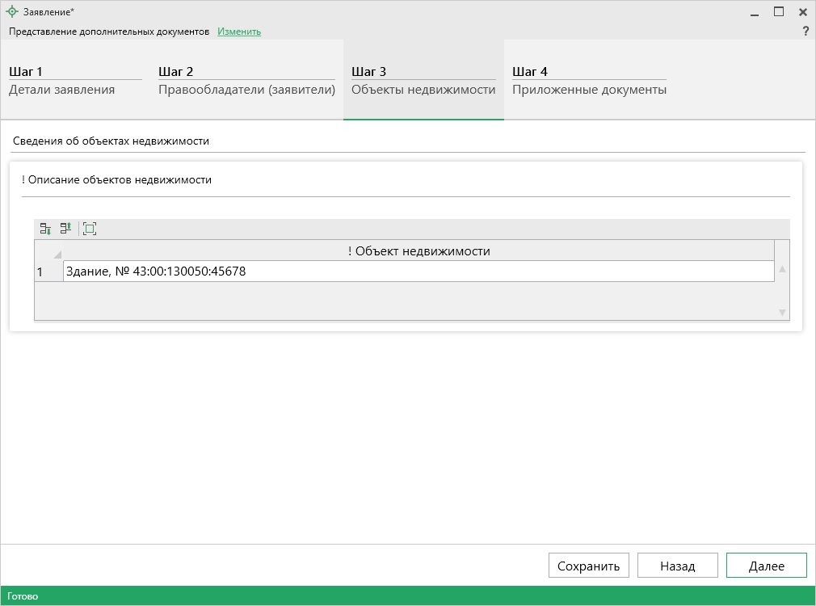
В таблице «! Описание объектов недвижимости» в столбце «! Объект недвижимости» нажмите кнопку – «Редактировать».
Откроется окно «Описание объекта недвижимости»:
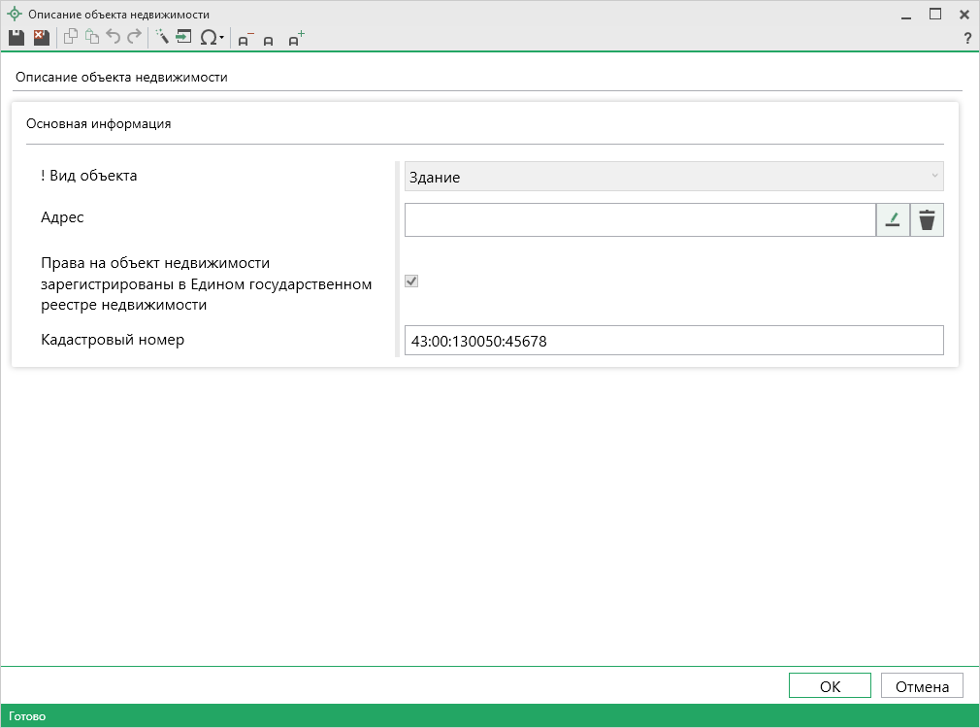
Проверьте правильность внесенных сведений, а также заполните недостающие.
После ввода обязательных сведений нажмите или – «Сохранить и закрыть». Окно «Описание объекта недвижимости» будет закрыто, Вы будете перенаправлены в основное окно программного модуля.

Нажмите кнопку для перехода к четвертому шагу.

Шаг 4: Приложенные документы:
Шаг 4 предназначен для внесения сведений о приложенных документах.
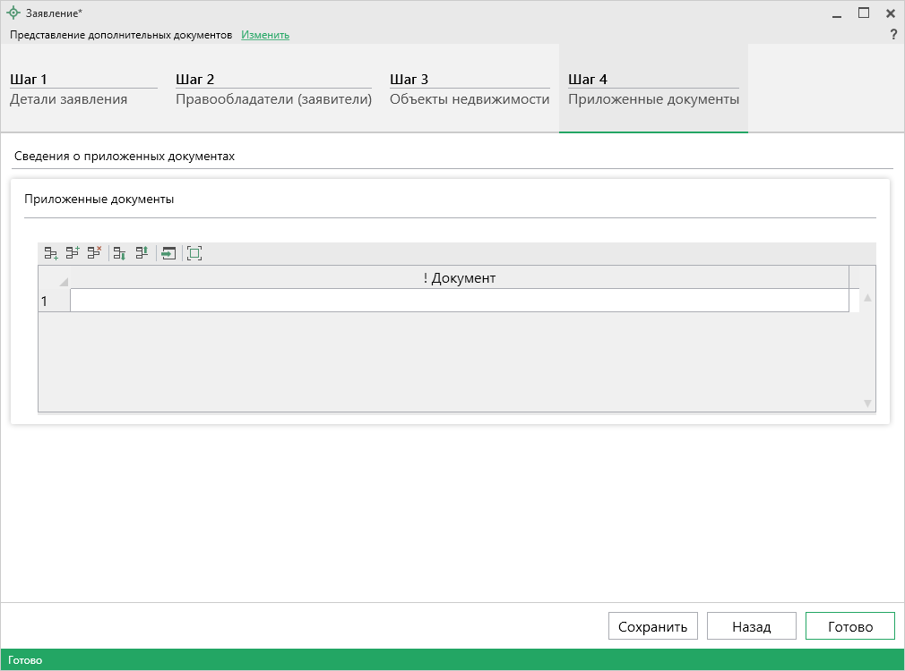
Для ввода сведений о документах, которые необходимо приложить дополнительно, в таблице «Приложенные документы» нажмите – «Редактировать».
Откроется окно «Приложенный документ»:

Внесите сведения о документе, а также приложите образ документа в поле «Приложенный документ».
Нажмите или – «Сохранить и закрыть». Окно «Приложенный документ» будет закрыто, Вы будете перенаправлены в основное окно программного модуля.
После заполнения всех данных на всех шагах нажмите кнопку . Программа выполнит формирование XML-файла.

Для регионов с отправкой по каналам прямого взаимодействия

Создание XML-файла электронного документа
Электронный документ предназначен для представления акта обследования в органы кадастрового учета (ОКУ). Цель этого документа – передать сведения о снятии объекта с учета в базу данных.
Для формирования электронного документа Вам необходимо сначала заполнить всю необходимую информацию. Заполните поля, отмеченные знаком (*) – данные этих полей используются для формирования электронного документа. Если данные используются только для электронного документа, а в электронном документе они обязательны, то реквизит дополнительно к символу (*) отмечен знаком восклицания (!).

Выгрузка акта обследования в XML-формат
Перед выгрузкой проект необходимо сохранить.
Чтобы сформировать XML-файл (электронный документ) акта обследования, на ленте на вкладке «Главная» нажмите кнопку 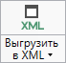.
С помощью полосы прогресса Вы можете следить, сколько времени осталось до полного формирования XML-файла.
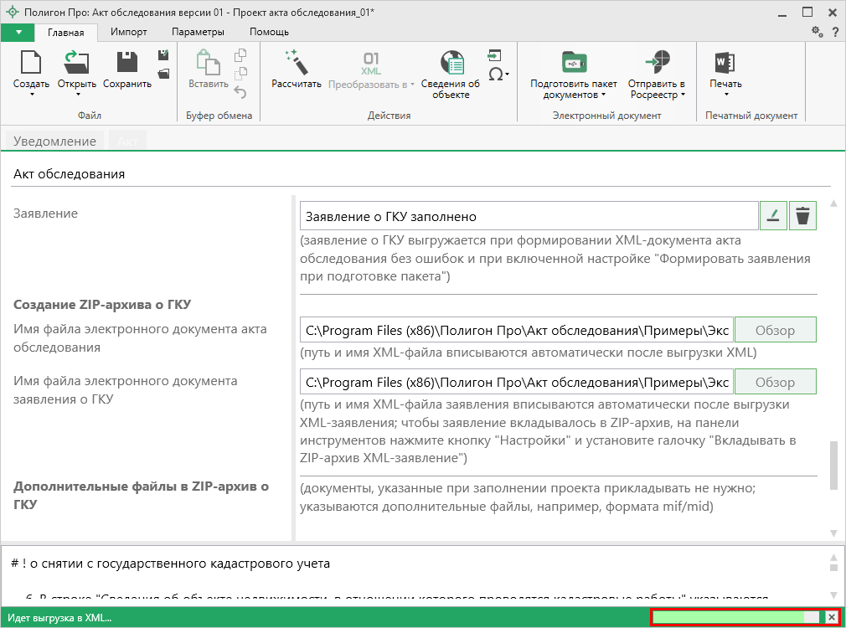
Полоса прогресса
Примечание: возникают случаи, когда выгрузка XML-файла занимает продолжительное время (причиной является, например, то, что формируемый XML-файл содержит очень много вкладок или большое количество информации). Поэтому в программе предусмотрена возможность отменить выгрузку, нажав на в правом нижнем углу окна программы рядом с полосой прогресса формирования XML-файла.
После формирования XML-файла на экране появится окно с сообщением о том, что выгрузка выполнена в файл, указано имя файла, а также путь, где этот файл располагается. Нажмите .
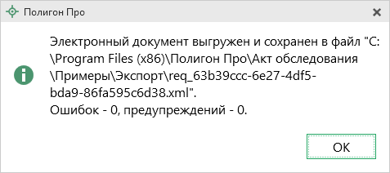
Откроется окно «Просмотр XML» (подробнее см. «Окно «Просмотр XML»):
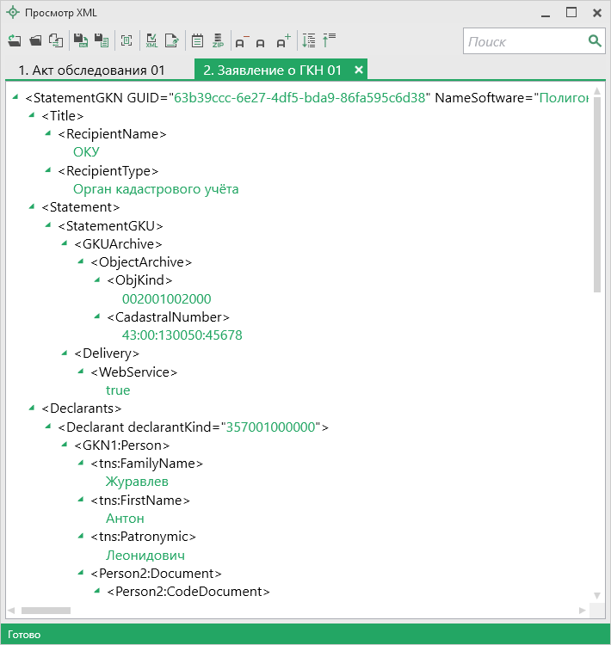
Окно «Просмотр XML», XML-файл сформирован без ошибок
Примечание: в случае если были допущены ошибки, то после формирования XML-файла на экране также появится окно с сообщением о том, что выгрузка выполнена в файл, указано имя файла, путь, где этот файл располагается, а также количество ошибок и предупреждений, например:
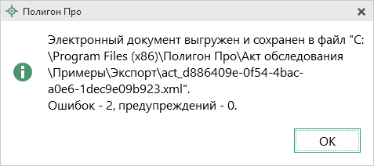

Нажмите . Откроется окно «Просмотр XML» с протоколом ошибок и предупреждений (подробнее см. «Окно «Просмотр XML»):
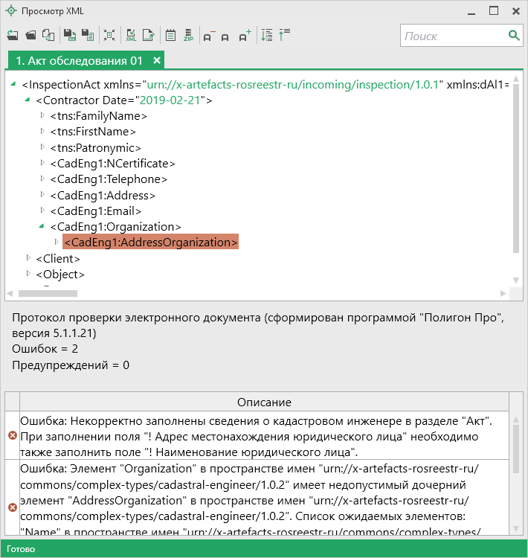
Окно «Просмотр XML», XML-файл сформирован с ошибками
Ошибки необходимо исправить и заново выгрузить XML-файл. Предупреждения выводятся, если есть основания полагать о нелогичности данных или их взаимосвязей, но возможно такой файл окажется верным.

Окно «Просмотр XML»
После формирования XML-файла на экране появится окно «Просмотр XML».
При выгрузке XML осуществляется проверка XML-файла акта обследования:
- форматный контроль (проверка на соответствие актуальной XSD-схеме, утвержденной Росреестром);
- логический контроль (дополнительные проверки, составленные по описанию XML-схемы, нормативным документам, рекомендациям).
Если XML-файл сформирован без ошибок, откроется окно «Просмотр XML», содержащее сформированный XML-файл акта обследования:
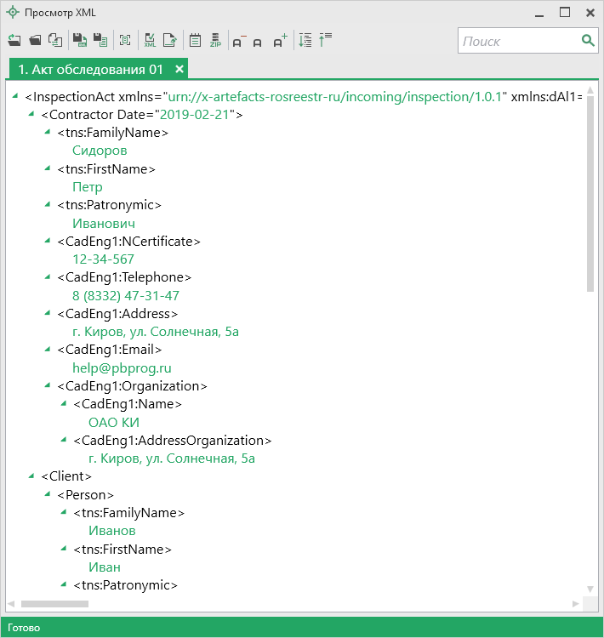
Окно «Просмотр XML»
Если при формировании XML-файла были обнаружены ошибки во введенных данных, либо данных недостаточно, то будет выведен также протокол ошибок и предупреждений. В этом случае в верхней части окна «Просмотр XML» будет отображен сформированный XML-файл акта обследования, а в нижней части окна – протокол ошибок и предупреждений.
В протоколе сначала указывается количество ошибок и количество предупреждений, ниже – в таблице указывается описание данных ошибок и предупреждений, а также номер строки в XML-файле, где возникла данная ошибка или предупреждение.
Окно «Просмотр XML», протокол ошибок и предупреждений
Значок означает, что в строке описана ошибка. При наличии ошибок файл не будет принят для учета, т.к. он не соответствует формату. Поэтому все обнаруженные ошибки необходимо обязательно устранить, исправив или дополнив введенные данные, и снова сформировать XML-документ акта обследования.
Значок означает, что в строке описано предупреждение. Предупреждения выводятся, если есть основания полагать о нелогичности введенных данных или их взаимосвязей, но, возможно, такой файл окажется верным.

Панель инструментов окна «Просмотр XML»
Панель инструментов окна «Просмотр XML»
– «Открыть» – позволяет открыть уже существующий XML-файл. Для этого нажмите данную кнопку и в появившемся окне выберите нужный XML-файл и нажмите кнопку «Открыть».
– «Открыть папку» – позволяет открыть папку c уже существующим XML-файлом.
– «Сравнить XML-файл с XSD-схемой» – позволяет выполнить сравнение сформированного XML-файла с XSD-схемой. После нажатия на кнопку слева отображается содержимое сформированного XML-файла, справа – XSD-схема:
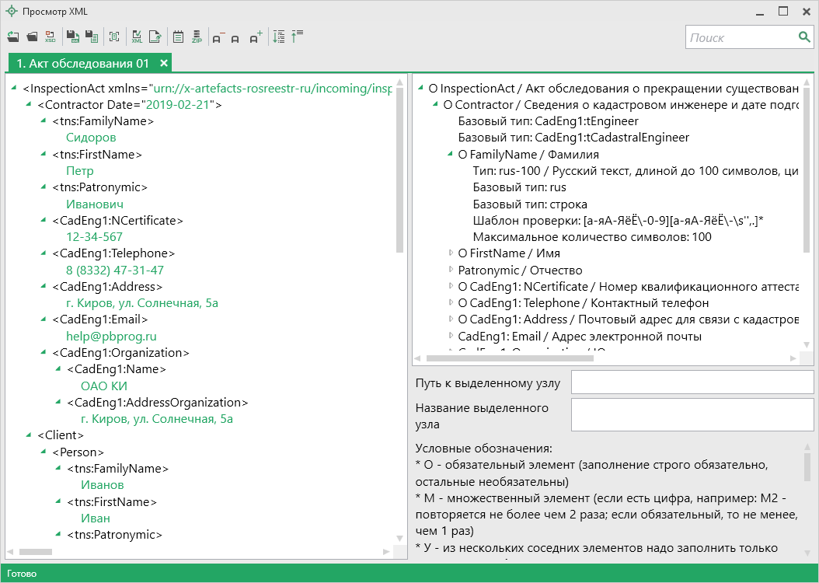
Окно «Просмотр XML», сравнение XML-файла с XSD-схемой
Примечание: для того чтобы скрыть XSD-схему, нажмите на панели инструментов окна «Просмотр XML» кнопку – «Свернуть XSD-схему» (данная кнопка появляется только в режиме сравнения с XSD-схемой).

– «Сохранить XML-документ как» – позволяет сохранить открытый XML-файл в другой папке и/или под другим именем. По умолчанию сформированные XML-файлы сохраняются в папке «Экспорт», которая располагается в папке с проектом.
– «Сохранить протокол как» – позволяет сохранить открытый протокол ошибок и предупреждений в другой папке и/или под другим именем. По умолчанию протоколы ошибок и предупреждений сохраняются в папке «Экспорт», которая располагается в папке с проектом.
– «Свернуть протокол» – позволяет свернуть протокол ошибок и предупреждений. Для того чтобы вернуть отображение протокола ошибок и предупреждений, нажмите кнопку – «Развернуть протокол».
– «Проверить XML-файл» – позволяет выполнить проверку электронного XML-документа на соответствие XSD-схеме. Проводится контроль только по правилам, указанным в схеме, т.е. форматный контроль.
Внимание! Такую проверку необходимо обязательно выполнять после ручного редактирования!
– «Подписать электронный документ» – позволяет выполнить подписание XML-файла электронной подписью (ЭП).
– «Редактировать XML-файл» – позволяет открыть окно «Редактор XML», в котором вручную можно отредактировать сформированный XML-файл (подробнее см. «Редактор XML»).
– «Создать ZIP-архив» – позволяет создать ZIP-архив (подробнее см. «Создание ZIP-архива для сдачи в ОКУ»).
– «Уменьшить шрифт» – позволяет уменьшить размер шрифта для более удобного просмотра информации.
– «Шрифт по умолчанию» – позволяет вернуть размер шрифта, который установлен по умолчанию.
– «Увеличить шрифт» – позволяет увеличить размер шрифта для более удобного просмотра информации.
– «Развернуть» – позволяет развернуть ветви XML-файла.
– «Свернуть» – позволяет свернуть ветви XML-файла.
– позволяет выполнить поиск по введенному в данное поле слову или фразе.

Редактор XML
Если необходимо отредактировать сформированный XML-файл акта обследования, в окне «Просмотр XML» нажмите кнопку – «Редактировать XML-файл». Откроется окно «Редактор XML»:
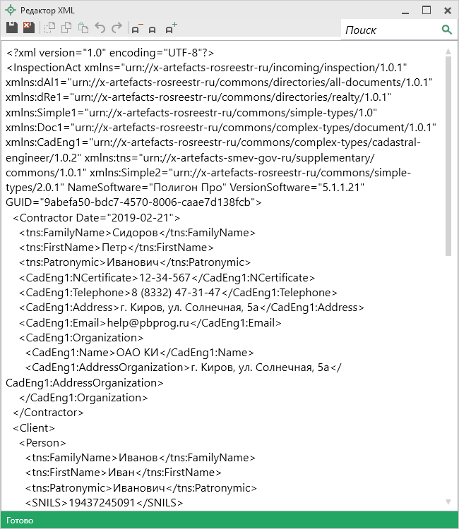
Окно «Редактор XML»
Панель инструментов окна «Редактор XML»
Для редактирования XML-файла можно воспользоваться кнопками на панели инструментов, предназначенными для работы с буфером обмена: – «Вырезать», – «Копировать» и – «Вставить».
Для отмены и возврата последних действий, выполненных при редактировании XML-файла, в окне «Редактор XML» предусмотрены кнопки: – «Отменить» и – «Вернуть».
На панели инструментов окна «Редактор XML» расположены кнопки для настройки шрифта окна для более удобного просмотра информации: – «Уменьшить шрифт», – «Шрифт по умолчанию» и – «Увеличить шрифт».
Панель в окне «Редактор XML» служит для выполнения поиска по введенному слову или фразе.
Для сохранения внесенных изменений в окне «Редактор XML» нажмите кнопку – «Сохранить» или – «Сохранить и закрыть».

Формирование заявления
В программе «Полигон Про: Акт обследования» предусмотрена возможность отправки технических планов в Росреестр по каналам прямого взаимодействия (т.е. непосредственно из программы «Полигон Про: Акт обследования» – см. «Отправка акта обследования по каналам прямого взаимодействия»).
Для использования данной возможности, а также для отправки актов обследования по электронной почте необходимо сформировать заявление в форме электронного документа (XML-файла). В программе предусмотрена возможность формирования заявления по следующим XML-схемам:
- XML-схема StatementGKN версии 01. – Утверждена приказом Росреестра от 31.12.2014г. № П/622.
- XML-схема Requests_GKN_Realty версии 17. – Утверждена Приказом Росреестра от 13.12.2011г. № П/501 в ред. Приказа от 21.09.2012г. № П/423.
- XML-схема Requests_GKN_Realty версии 18.
Внимание: заявление по схеме Requests_GKN_Realty версии 17 и 18 необходимо только для отправки дополнительных пакетов документов в Росреестр по каналам прямого взаимодействия (т.е. непосредственно из программы «Полигон Про: Акт обследования»). В остальных случаях рекомендуем использовать заявление по схеме StatementGKN версии 01.

Настройки для формирования заявления и окно «Заявление»
Перед заполнением заявления рекомендуем проверить настройки программы.
Нажмите кнопку на ленте на вкладке «Параметры». В открывшемся окне перейдите в раздел «Заявление, архив».
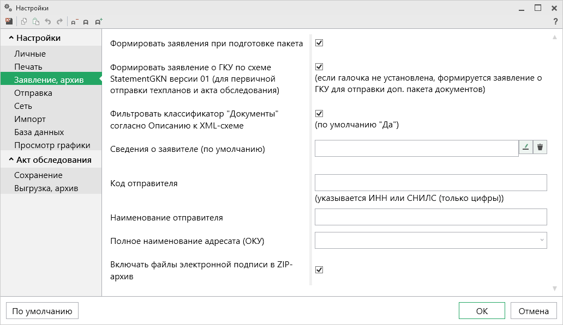
Окно «Настройки», вкладка «Заявление, архив»
Установите галочку «Формировать заявления при подготовке пакета».
Для формирования заявления по схеме StatementGKN версии 01 установите галочку «Формировать заявление о ГКУ по схеме StatementGKN версии 01 (для первичной отправки техпланов и акта обследования)».
В поле «Полное наименование адресата (ОКУ)» выберите адресата из выпадающего списка или укажите вручную.

Для формирования заявления по схеме Requests_GKN_Realty версии 17 и 18 галочку в пункте «Формировать заявление по схеме StatementGKN версии 01» устанавливать НЕ нужно.
Заполните поля «Код отправителя» и «Наименование отправителя». В поле «Код отправителя» указывается ИНН или СНИЛС (только цифры) отправителя.
Чтобы внести сведения о заявителе, в поле «Сведения о заявителе (по умолчанию)» нажмите кнопку – «Редактировать». Указанные сведения будут использоваться в заявлении по умолчанию.

В разделе «Титульный» в поле «Заявление» нажмите кнопку – «Редактировать». Откроется окно «Заявление».
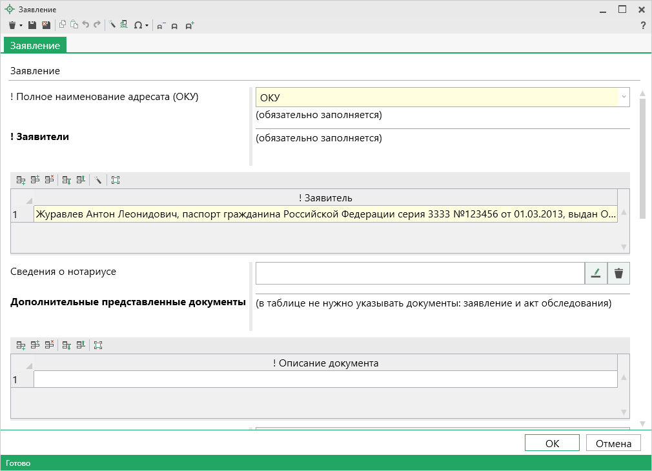
Окно «Заявление»
Набор полей для заполнения в данном окне зависит от выбранной версии заявления.
Панель инструментов одинаковая для любой версии:
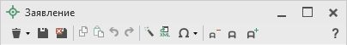
Панель инструментов в окне «Заявление»
– «Очистить все поля» – позволяет очистить все поля, только поля для печатного документа или только поля для XML-документа;
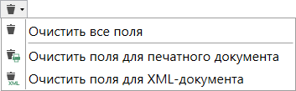
Меню кнопки «Очистить все поля»
– «Сохранить» – сохранить введенные данные в окне «Заявление»;
– «Сохранить и закрыть» – сохранить введенные данные и закрыть окно «Заявление»;
– «Копировать» – копировать выделенный фрагмент в буфер обмена;
– «Вставить» – вставить содержимое из буфера обмена;
– «Отменить» – отменить последнее действие;
– «Вернуть» – вернуть последнее выполненное действия;
– «Рассчитать» – позволяет автоматически заполнить поля и таблицы, подсвеченные желтым цветом. Для этого поставьте курсор в поле с желтым фоном и нажмите данную кнопку;
– «Вставить из…» – позволяет вставить ранее введенную информацию в реквизиты, которые совпадают с заполненными ранее, например, сведения о документах, правообладателях, смежниках и т.п. Для этого поставьте курсор в нужное поле и нажмите кнопку «Вставить из…», выберите ранее введенный элемент (например, документ, правообладателя, смежник);
– «Вставить символ» – позволяет вставить специальные символы, например, при вводе формул. Символ будет вставлен в позицию курсора;
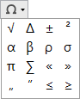
Символы для вставки
– «Уменьшить шрифт» – уменьшить размер шрифта в окне для более удобного просмотра информации.
– «Шрифт по умолчанию» – вернуть размер шрифта, установленного по умолчанию в окне.
– «Увеличить шрифт» – увеличить размер шрифта в окне для более удобного просмотра информации.
– «Руководство пользователя» – позволяет открыть данное Руководство пользователя.

Заполнение заявления по схеме StatementGKN версии 01
Для того чтобы сформировать заявление по XML-схеме заявления StatementGKN версии 01 в окне «Настройки» в подразделе «Заявление, архив» установите галочку «Формировать заявление о ГКУ по схеме StatementGKN версии 01 (для первичной отправки техпланов и акта обследования)».

Внимание! Если Вы формировали заявление по схеме Reguests_GZK_Realty версии 17 или 18 и Вам необходимо перейти на схему заявления StatementGKN, в поле «Заявление» нажмите клавишу Delete на клавиатуре либо кнопку – «Очистить поле»:
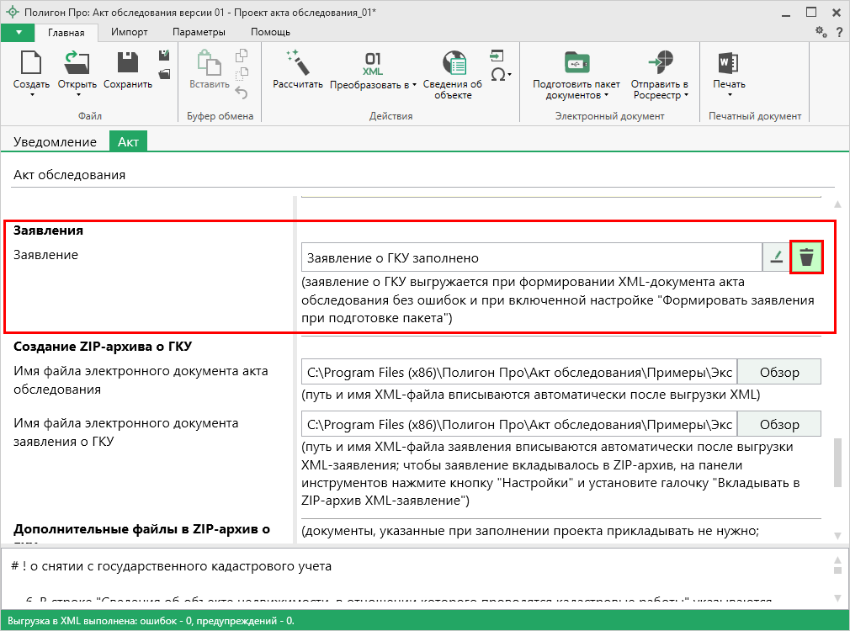
После нажатия программа выдаст сообщение:
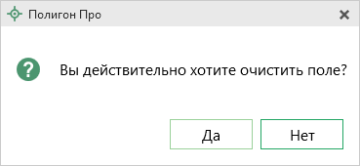
Подтвердите очистку.

В поле «Заявление» нажмите кнопку – «Редактировать». Откроется окно «Заявление»:
Окно «Заявление»
В поле «! Полное наименование адресата (ОКУ)» укажите наименование территориального органа Росреестра вручную или выберите из выпадающего списка.
Примечание: поле можно рассчитать автоматически. Нажмите кнопку – «Рассчитать» на панели инструментов. Информация будет скопирована из поля «Полное наименование адресата (ОКУ)» в подразделе «Заявление, архив» окна «Настройки».

Чтобы заполнить таблицу «! Заявители» нажмите кнопку – «Редактировать». Откроется окно «Сведения о заявителе»:
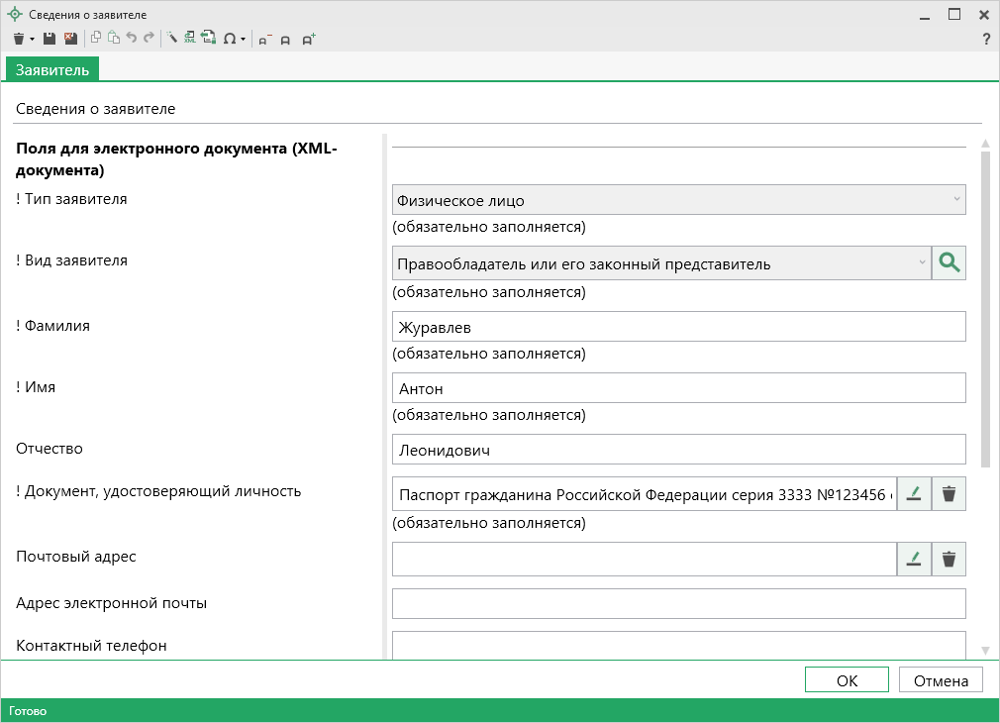
Окно «Сведения о заявителе»
В поле «! Тип заявителя» из выпадающего списка выберите тип заявителя:
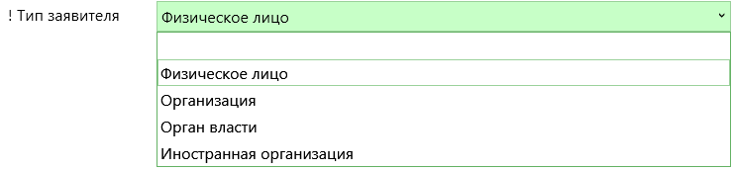
В зависимости от выбранного типа заявителя откроются дополнительные поля для заполнения. Обязательные для заполнения поля отмечены «!» – восклицательным знаком.
После заполнения нажмите или кнопку – «Сохранить и закрыть».
Чтобы внести сведения о нотариусе, в поле «Сведения о нотариусе» нажмите кнопку – «Редактировать». Откроется окно «Сведения о нотариусе»:
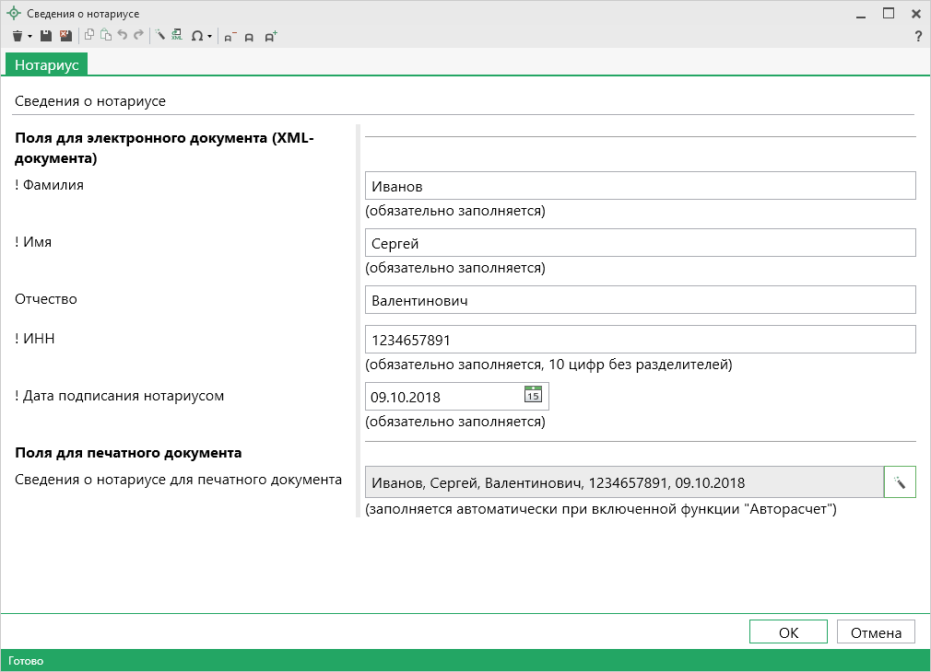
Окно сведения о нотариусе
Обязательные для заполнения поля отмечены «!» – восклицательным знаком.
После заполнения нажмите или кнопку – «Сохранить и закрыть».

Если к заявлению необходимо приложить дополнительные файлы, например, печатный образ технического плана или доверенность в формате PDF, заполните таблицу «Дополнительно представленные документы». Для этого нажмите кнопку – «Редактировать».
Откроется окно «Описание документа»:
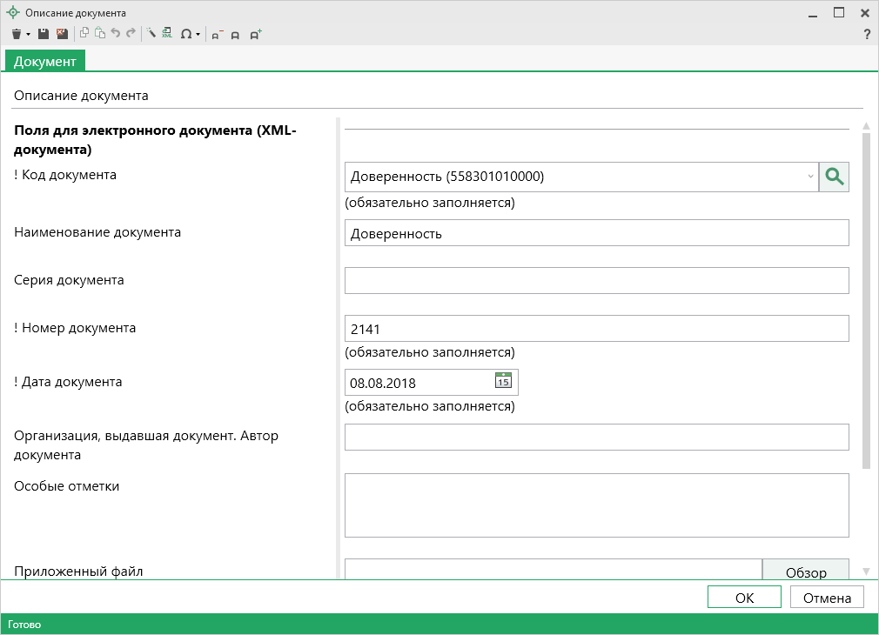
Окно «Документ»
Обязательные для заполнения поля отмечены «!» – восклицательным знаком.
После заполнения нажмите или кнопку – «Сохранить и закрыть».
В поле «Форма и способ получения сведений» выберите удобный для Вас способ получения сведений из выпадающего списка:
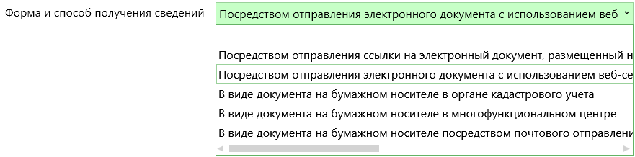
Примечание: при формировании заявления для предоставления дополнительных документов поле «Форма и способ получения кадастрового паспорта/выписки» заполнять НЕ нужно.

- Если выбран пункт: посредством отправления ссылки на электронный документ, размещенный на официальном сайте Росреестра в информационно-телекоммуникационной сети «Интернет» по адресу электронной почты, заполните поле «Электронная почта», указав адрес электронной почты, на которую необходимо отправить письмо со ссылкой на электронный документ кадастрового паспорта или выписки на сайте Росреестра.
- Если выбран пункт: посредством отправления электронного документа с использованием веб-сервисов, кадастровый паспорт или выписку Вы получите непосредственно через программу в окне «Обмен с Росреестром».
- Если выбран пункт: в виде документа на бумажном носителе в органе кадастрового учета, в поле «Наименование получателя» укажите наименование территориального органа кадастрового учета (ОКУ).
- Если выбран пункт: в виде документа на бумажном носителе в многофункциональном центре, в поле «! Наименования получателя» укажите наименование многофункционального центра, а в поле «Адрес получателя» его адрес.
- Если выбран пункт: в виде документа на бумажном носителе посредством почтового отправления, в поле «Адрес получателя» укажите почтовый адрес, куда необходимо отправить кадастровый паспорт или выписку.
Примечание: если Вы указали способ получения документов в виде документа на бумажном носителе либо в органе кадастрового учета, либо в многофункциональном центре, либо посредством почтового отправления и Вам необходим дополнительный экземпляр документов установите галочку «Дополнительный экземпляр».

В поле «Направить копию решение о приостановлении/отказе в осуществлении государственного кадастрового учета (в случае принятия)» укажите, куда направить решение о приостановлении (отказе):
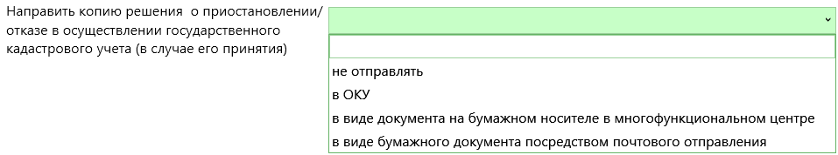
- Если выбран пункт: в ОКУ, в поле «Наименование получателя копии» укажите наименование территориального органа кадастрового учета;
- Если выбран пункт: в виде документа на бумажном носителе в многофункциональном центре, в полях «Наименование получателя копии» и «Адрес получателя копии» укажите наименование и адрес многофункционального центра;
- Если выбран пункт: в виде бумажного документа посредством почтового отправления, укажите почтовый адрес в поле «Адрес получателя копии».

При необходимости укажите адрес в поле «Направить расписку в получении данного заявления и документов органом кадастрового учета почтовым отправлением по адресу».
Если Вы согласны участвовать в опросе Росреестра по оценке качества предоставляемых услуг укажите номер Вашего телефона в формате
«+7(ХХХ) ХХХ-ХХ-ХХ» в поле «Даю согласие на участие в опросе по оценке качества предоставленной мне государственной услуги по телефону».
Галочки в полях:
«Подтверждаю свое согласие, а также согласие представляемого мною лица, на обработку персональных данных...»
и
«Настоящим подтверждаю: сведения, включенные в заявление, относящиеся к моей личности и представляемому меною лицу, а также внесенные мною ниже, достоверны...»,
установлены по умолчанию.

Заполнение заявления по схеме Requests_GKN_Realty версии 17 и 18
Если Вам необходимо отправить дополнительный пакет документов в Росреестр по каналам прямого взаимодействия, заполните заявление по схеме Requests_GKN_Realty версии 17 или 18.
Для того чтобы сформировать заявление по схеме Reguests_GZK_Realty версии 17 или 18, в окне «Настройки» в подразделе «Заявление, архив» снимите галочку «Формировать заявление о ГКУ по схеме StatementGKN версии 01 (для первичной отправки техпланов и акта обследования)».

Чтобы заполнить заявление, в поле «Заявление» нажмите кнопку – «Редактировать». Откроется окно «Заявление»:
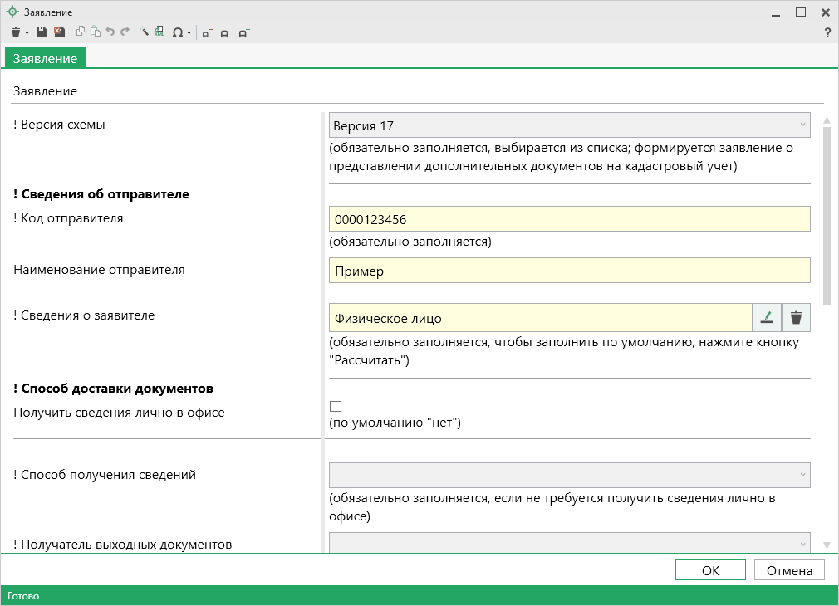
Окно «Заявление»
В поле «! Версия схемы» из выпадающего списка выберите нужную версию схемы.
Принцип заполнения Requests_GZK_Realty версии 17 и 18 аналогичен.

Заполните сведения об отправителе:
- В поле «! Код отправителя» указывается ИНН или СНИЛС отправителя;
- В поле «Наименование отправителя» укажите полное наименование отправителя.
Примечание: сведения об отправителе можно рассчитать автоматически. Нажмите кнопку – «Рассчитать». Данные будут скопированы из подраздела «Заявление, архив» в окне «Настройки».

Чтобы заполнить сведения о заявителе, в поле «! Сведения о заявителе» нажмите кнопку – «Редактировать». После нажатия откроется окно «Сведения о заявителе».
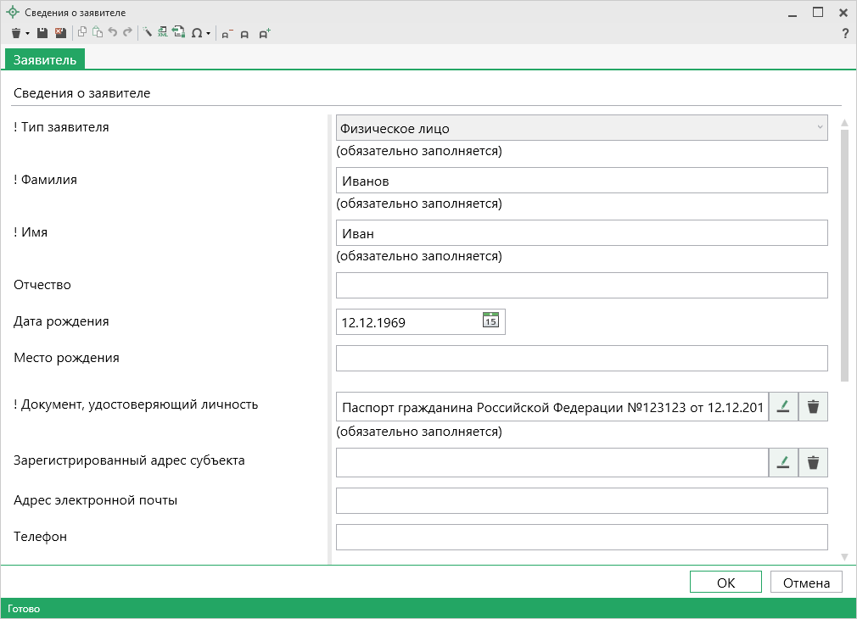
Окно «Сведения о заявителе»
В поле «! Тип заявителя» из выпадающего списка выберите тип заявителя.
Далее в зависимости от выбранного типа заполните открывшиеся поля. После заполнения нажмите или – «Сохранить и закрыть».
Примечание: сведения о заявителе можно заполнить автоматически из настроек программы (подраздел «Заявление, архив», поле «Сведения о заявителе (по умолчанию)») с помощью кнопки – «Рассчитать».

В реквизите «! Способ доставки документов» необходимо заполнить информацию о способе получения документов от Росреестра. Для этого:
- В поле «! Способ получения сведений» выберите из выпадающего списка способ получения сведений из Росреестра;
- В поле «! Получатель выходных документов» выберите из выпадающего списка тип получателя;
- В поле «Адрес доставки (почтовый адрес или адрес электронной почты)» укажите почтовый адрес или адрес электронной почты для получения документов.

Заполните реквизит «! Сведения о предоставленном акте обследования»:
- «! Номер заявления (учетное дело)» – указывается номер основного заявления, которое находится в статусе «Приостановлено»;
- «! Количество страниц» – введите целое число;
- «Приложить файл с образом документа» – указывается файл-образ акта обследования;
- «Дата создания акта обследования».
В таблице «Дополнительно представленные документы» можно указать документы, которые необходимо приложить к заявлению. Файлы технического плана и заявления в электронном виде прикладывать НЕ нужно.
Примечание: при формировании ZIP-архива прикладывать образы документов к заявлению обычно не требуется.

Формирование XML-файла электронного документа Заявления
После заполнения заявления для сохранения заявления в окне «Заявление» нажмите кнопку или – «Сохранить и закрыть» на панели инструментов.
Примечание: в случае обнаружения ошибок при вводе данных в окне «Заявление», программа сообщит об этом и предложит открыть «Протокол ошибок»:
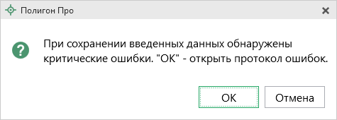
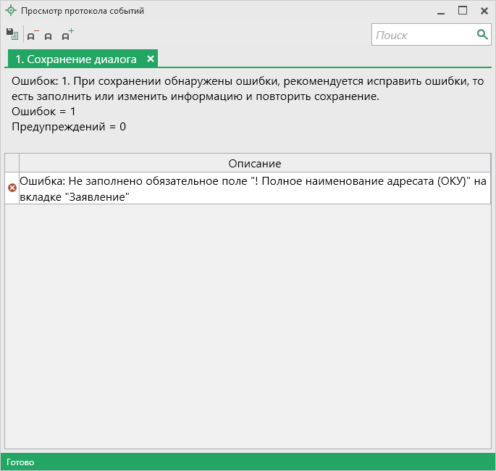
Окно «Просмотр протокола»
Ошибки необходимо исправить.

Для того чтобы сформировать XML-файл заявления (вместе с XML-файлом технического плана помещения) на ленте на вкладке «Главная» нажмите кнопку .
Если при проверке XML-заявления будут обнаружены ошибки, то формируется протокол ошибок. Ошибки необходимо исправить и заново выгрузить XML-файл.
Если ошибки будут обнаружены при создании XML-файла технического плана помещения, то XML-файл заявления сформирован не будет. Нужно исправить ошибки и выгрузить XML заново.

Подписание электронной подписью (ЭП)

Технические требования для работы ЭП (ЭЦП)
Электронная подпись – ЭП (ЭЦП) предназначена для идентификации лица, подписавшего электронный документ, и является полноценной заменой (аналогом) собственноручной подписи в случаях, предусмотренных законом. Кроме того, если документ был передан не полностью или в него были внесены изменения (информация искажена), то это можно легко проверить, т.к. подпись такого документа не будет верной.
В соответствии с Федеральным законом от 23.07.2013 г. №250-ФЗ «О внесении изменений в отдельные законодательные акты Российской Федерации в части государственной регистрации прав и государственного кадастрового учета объектов недвижимости»: межевые, технические планы, заявления, акты обследования, схема ЗУ на КПТ и др. документы, предоставляемые в Росреестр, должны быть заверены усиленной квалифицированной электронной подписью кадастрового инженера.
Согласно Федеральному закону № 63-ФЗ «Об электронной подписи» подпись является усиленной квалифицированной, если подпись получена в аккредитованном Удостоверяющей центре. Список Удостоверяющих центров, аккредитованных Росреестром опубликован на сайте Росреестра.
Вам необходимо получить сертификат ЭП (закрытый ключ) в Вашем региональном удостоверяющем центре (за отдельную плату). Также для хранения закрытого ключа Вам могут предоставить смарт-карту (внешне похожа на флеш-карту).
Удостоверяющий центр хранит копию Вашего ключа и предоставляет его в Росреестр, чтобы там могли убедиться, что это именно Ваша подпись.
Программа «Полигон Про: Акт обследования» умеет подписывать файлы усиленной квалифицированной электронной подписью по стандартам Росреестра, поэтому программное обеспечение, непосредственно создающее файлы подписей, не требуется (например, не требуется КриптоАРМ), а требуется только ключ и его программа-драйвер (другое название: криптопровайдер, подробнее см. «Системные и технические требования»).
После подписания документа формируется файл подписи, имя которого состоит из имени подписываемого файла, после которого добавляется «.sig». Например, при подписании файла act_XXXX.xml будет создан еще один файл act_XXXX.xml.sig – он будет записан в ту же папку, где находится исходный подписываемый файл.
Файл подписи содержит только контрольные числа, но не содержит непосредственно полезной информации, поэтому отправлять файлы для регистрации необходимо парами: файл с информацией и файл подписи.

Усиленная квалифицированная электронная подпись
Согласно ФЗ от 06.04.2011 № 63 «Об электронной подписи» электронная подпись бывает простая и усиленная. Усиленная электронная позволяет не только подписывать, но и проверять подлинность подписи, обнаруживать изменения в документах, шифровать и расшифровывать, то есть все те возможности, которые предоставляют стандартные криптопровайдеры, например, программа КриптоПро CSP (не путать с КриптоАРМ). В свою очередь, усиленная подпись бывает неквалифицированная и квалифицированная.
Усиленной квалифицированной подписью является электронная подпись, которая:
- получена в результате криптографического преобразования информации с использованием ключа электронной подписи;
- позволяет определить лицо, подписавшее электронный документ;
- позволяет обнаружить факт внесения изменений в электронный документ после момента его подписания;
- создается с использованием средств электронной подписи;
- ключ проверки электронной подписи указан в квалифицированном сертификате;
- для создания и проверки электронной подписи используются средства электронной подписи, получившие подтверждение соответствия требованиям, установленным в соответствии с ФЗ № 63.
Примечание 1: техническая основа подписи (алгоритмы, программы) должна быть проверена и сертифицирована.
Примечание 2: усиленная квалифицированная подпись должна быть выдана аккредитованным удостоверяющим центром.

На сайте Росреестра опубликован список аккредитованных удостоверяющих центров, которые уполномочены выдавать ЭП; если электронную подпись Вы приобрели в одном из этих центров, то она должна быть именно такая, какая требуется по ФЗ № 250 от 23.07.2013 г.: усиленная квалифицированная электронная подпись. Данную информацию можно (и нужно) уточнить в удостоверяющем центре, в котором получена Ваша электронная подпись.

Подписание электронной подписью (ЭП) файлов акта обследования
Для подписания файлов электронной подписью на панели инструментов предусмотрена кнопка .
Для подписания файлов выполните следующие действия:
- Заполните акт обследования (см. «Заполнение акта обследования»).
- Сформируйте электронный XML-документ акта обследования. Для этого нажмите кнопку на ленте на вкладке «Главная» (подробнее см. «Создание XML-файла электронного документа акта обследования»).
- Подпишите файлы акта обследования электронной подписью (ЭП). Для этого нажмите кнопку на ленте на вкладке «Главная».
Откроется окно «Подписать документы»:
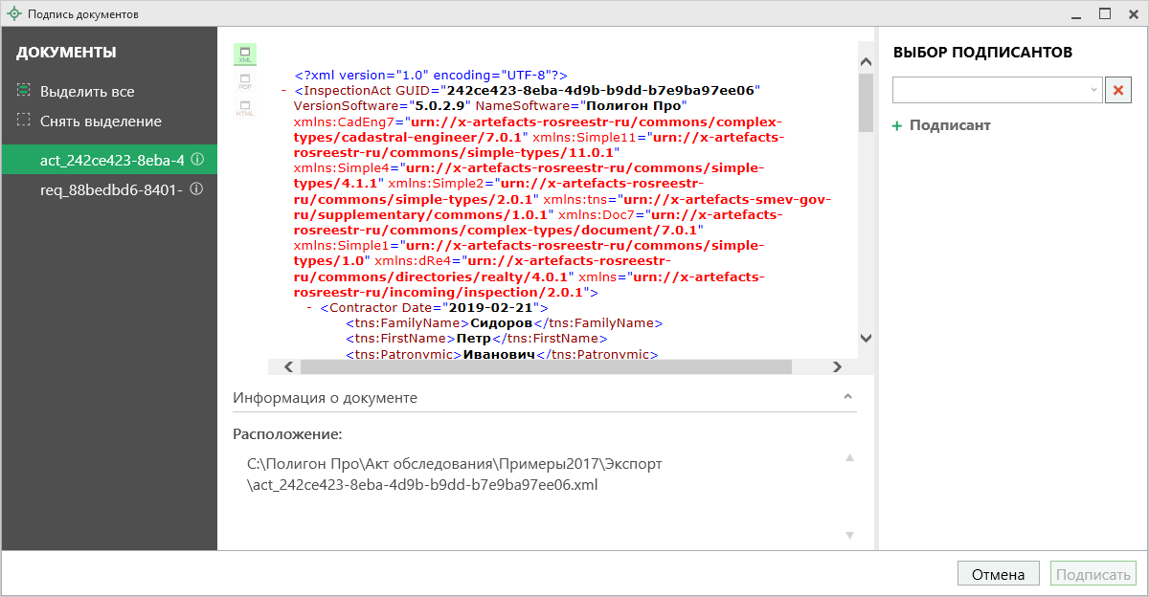
На панели «Документы» выберите документ для подписания.
На панели «Выбор подписантов» из выпадающего списка выберите, каким сертификатом необходимо подписать документы.
Важно! Для всех документов, которые необходимо подписать, должен быть выбран подписант.
Примечание 1: если документ был подписан ранее, рядом с его наименование отображается – .
Примечание 2: Если необходимо добавить подписантов в существующий файл подписи (соподписать), установите галочку «Добавить подписантов в существующий файл подписи».

Нажмите , чтобы подписать документ выбранным сертификатом.

Меню кнопки «Подписать все»
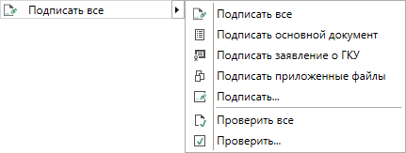
Меню кнопки «Подписать все»
– подписать одновременно все файлы, относящиеся к проекту (XML-файл, приложенные образы документов и др.). Использовать данную команду необходимо после формирования электронного XML-документа, а также после того, как будут приложены все необходимые дополнительные файлы (образы документов и т.п.).
– подписать сформированный электронный XML-файл акта обследования.
– подписать XML-файл заявления.
– подписать приложенные документы, например, образы документов, файлы чертежей и т.п. Перед подписанием необходимо приложить данные файлы (выбрать на диске) в соответствующих таблицах и полях проекта.
– подписать любой файл. Нажмите на данную кнопку, и программа предложит выбрать файл на дисках компьютера или на съемном носителе, сетевом диске. Выберите нужный файл и нажмите «Открыть»:
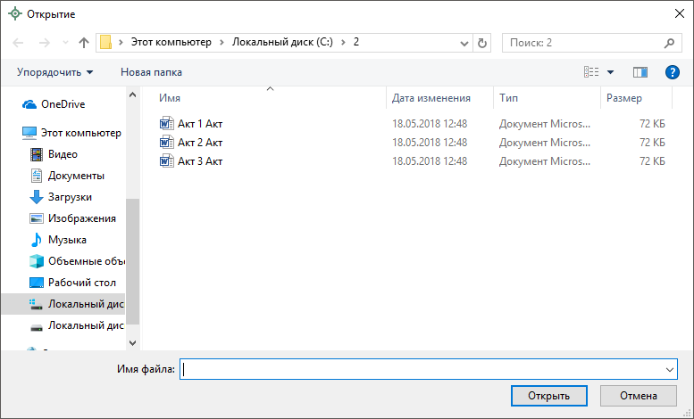
Окно «Открытие»
Примечание: Вы можете подписать сразу несколько файлов, для этого выделите их:
- нажмите на первый файл левой кнопкой мыши и, удерживая клавишу Ctrl, выделите все необходимые файлы;
- нажмите на первый файл левой кнопкой мыши и, удерживая Shift, нажмите на последний необходимый файл в списке.

Также в меню кнопки «Подписать все» предусмотрены команды для проверки электронной подписи:
– выполнить проверку подписей (ЭП) всех файлов, включенных в состав проекта акта обследования.
– выполнить проверку электронной подписи (ЭП) выбранного файла. Нажмите на данную кнопку и в открывшемся окне выберите файл для проверки. Программа проверит, не был ли изменен файл после подписания, выведет информацию о том, кем был подписан выбранный файл.
Внимание: с помощью кнопки можно выбрать не только файл ЭП с расширение *.sig, но и любой исходный файл.

Создание ZIP-архива для сдачи в ОКУ
Согласно требованиям органов кадастрового учета, электронный документ акта обследования, файлы документов приложений, а также файлы электронной подписи с расширением *.sig необходимо представить в одном ZIP-архиве.

Настройки для создания ZIP-архива
Файлы ZIP-архивов программа по умолчанию сохраняет в папке «Архив», расположенной в папке с проектом.
Примечание: при необходимости Вы можете изменить имя папки в окне «Настройки» в разделе «Сохранение» в поле «Имя вложенной папке для сохранения ZIP-архивов».

Файлы образов приложенных документов после формирования архива будут находиться внутри архива во вложенной папке с именем Images. Если необходимо, чтобы эта папка называлась по-другому, то можно до формирования архива в окне «Настройки» в подразделе «Выгрузка, архив» в поле «Имя вложенной папки в ZIP-архиве» указать нужное имя папки. Если в этом поле указать точку «.», то приложенные файлы будут добавлены в корень архива (вложенная папка создаваться не будет).
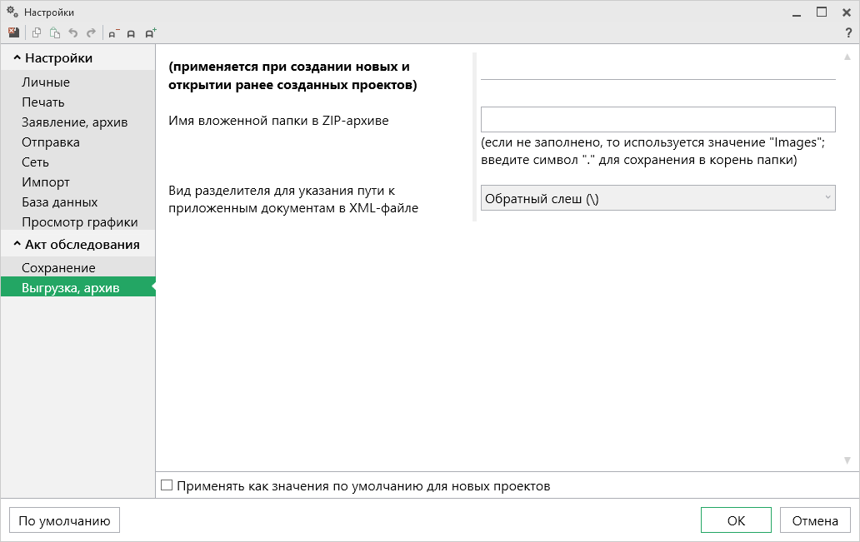
Окно «Настройки», раздел «Заявление, архив»
Если Вы создали файлы электронных подписей, но по каким-либо причинам их не нужно включать в ZIP-архив, то снимите галочку «Включать файлы электронной подписи в ZIP-архив» в подразделе «Заявление, архив» в окне «Настройки».
Также настройки для создания ZIP-архива текущего проекта акта обследования выполняются в разделе «Акт».
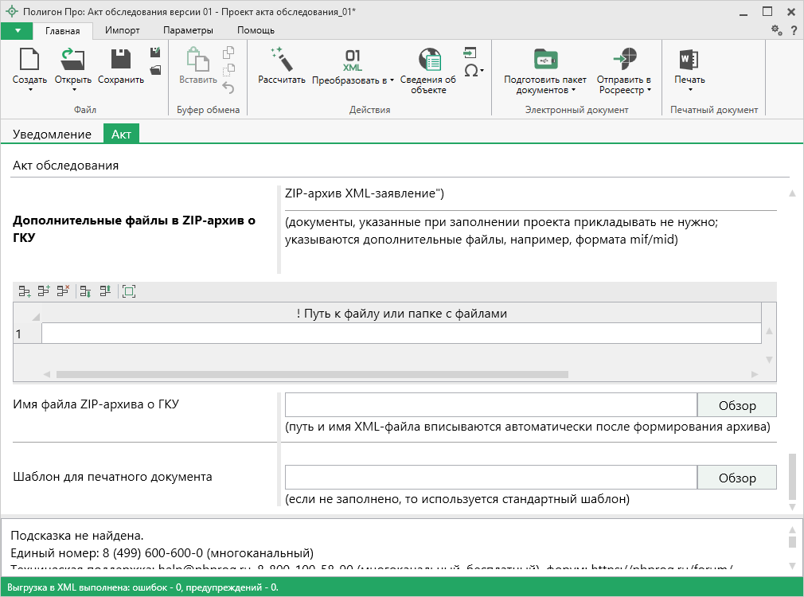
Окно раздела «Акт»
В поле «Имя файла электронного документа акта обследования» указывается полный путь и имя XML-файла акта обследования. Поле заполняется автоматически после выгрузки XML (подробнее см. «Создание XML-файла электронного документа акта обследования»). При необходимости с помощью кнопки Вы можете выбрать уже готовый XML-файл.
В таблице «Дополнительные файлы в ZIP-архив» Вы можете приложить дополнительные файлы, которые требуется включить в состав ZIP-архива, но путь к ним в XML указан не будет.
В поле «! Путь к файлу или папке с файлами» с помощью кнопок – «Обзор» и – «Обзор каталога» выберите необходимый файл или папку.
Примечание: если в поле «! Путь к файлу или папке с файлами» выбрана папка, то в ZIP-архив будут добавлены все файлы из этой папки (в том числе и скрытые).

Порядок действий для создания ZIP-архива
Для создания ZIP-архива выполните следующие действия:
- Выгрузите электронный XML-документ. Для этого нажмите кнопку на ленте на вкладке «Главная» (подробнее см. «Выгрузка акта обследования в XML-формат»).
- Подпишите электронной подписью (ЭП) все файлы, относящиеся к акту обследования: XML-документ, приложенные файлы (подробнее см. «Подписание электронной подписью (ЭП)»).
- Сформируйте ZIP-архив для сдачи в ОКУ. Для этого нажмите кнопку на ленте на вкладке «Главная».
По окончании программа сообщит о том, что ZIP-архив сформирован, и укажет путь к папке, где сохранен данный ZIP-архив:
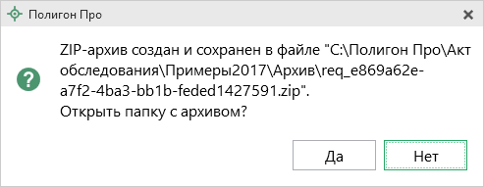
Если при создании архива произошли какие-либо ошибки, то формируется протокол ошибок и выводится на экран, например:
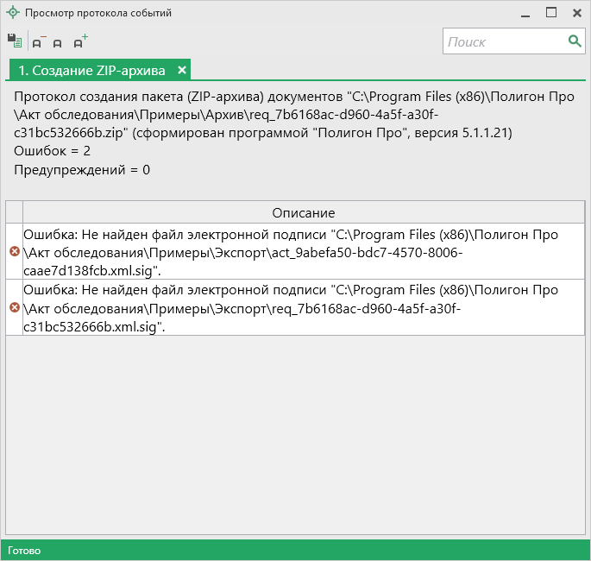
Окно «Просмотр протокола»

Отправка акта обследования по каналам прямого взаимодействия
В программном модуле «Акт обследования» появилась возможность отправки в Росреестр актов обследования по каналам прямого взаимодействия, то есть непосредственно из программы.
Для использования данной возможности помимо самого программного модуля необходимо:
- Наличие электронной подписи (ЭП) кадастрового инженера, полученной в аккредитованном Удостоверяющем центре.
- На компьютере должна быть установлена программа КриптоПро CSP, содержащая криптографические алгоритмы.
- На компьютере должен быть установлен компонент Microsoft.NET Framework версии 4.5 и выше.

Если все программы установлены, то Вы сможете произвести отправку. Для этого выполните несколько шагов:
- Установите параметры отправки.
Откройте окно настроек. Для этого нажмите кнопку на ленте на вкладке «Параметры».
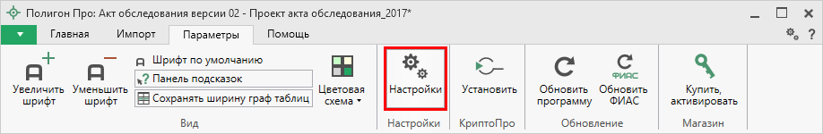
Вкладка «Параметры», кнопка «Настройки»
В открывшемся окне:
- Перейдите в раздел «Личные» и выберите действующий сертификат электронной подписи в поле «! Сертификат электронной подписи».
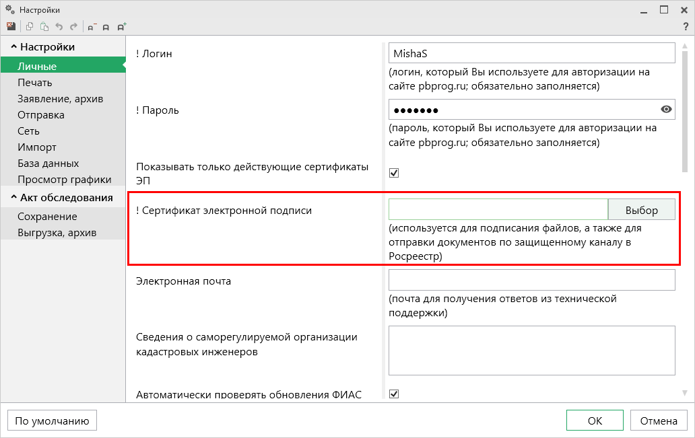
Окно «Настройки», раздел «Личные»
- Перейдите в раздел «Заявление, архив» и установите параметры для формирования заявления и ZIP-архива.

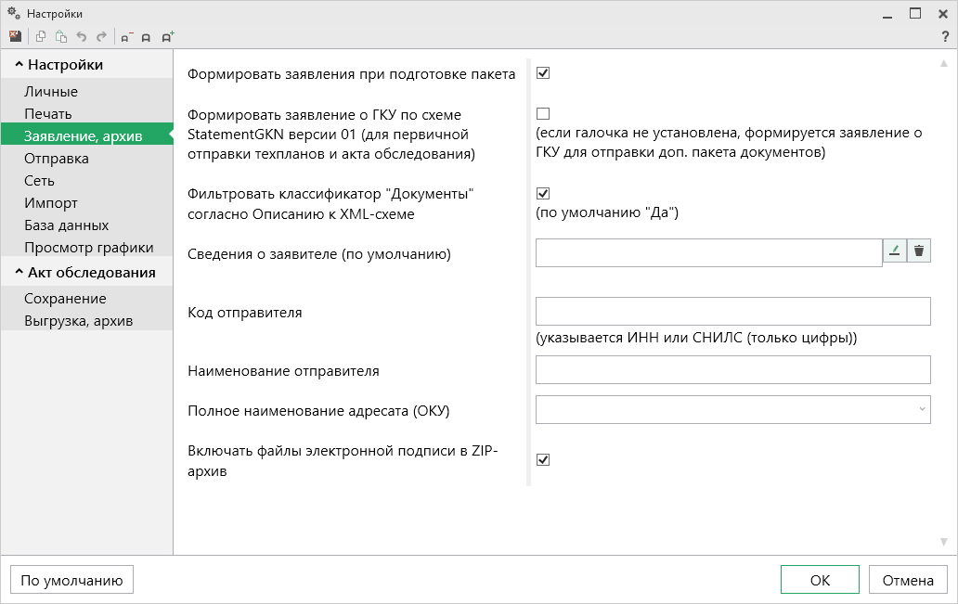
Окно «Настройки», раздел «Заявление, архив»
- Перейдите в раздел «Выгрузка, архив» и в поле «Имя вложенной папки в ZIP-архиве» укажите название папки, которая будет вложена в ZIP-архив. Пути в XML-файле будут начинаться с имени этой папки. Если поле не будет заполнено, то программа вложит в ZIP-архив папку Images.
Примечание: если требуется сформировать ZIP-архив без вложенной папки, т.е. чтобы выводились только имена файлов отсканированных документов без названия папки, то в этом поле необходимо поставить символы «.», «/» или «\».

- Заполните заявление.
После выполнения нужных настроек необходимо заполнить заявление для отправки акта обследования в Росреестр из программы (подробнее см. «Формирование заявления»).
- Отправьте акт обследования в Росреестр.
Для отправки акта обследования в Росреестр напрямую из программы на ленте на вкладке «Главная» нажмите кнопку .
После нажатия на данную кнопку открывается окно «Обмен с Росреестром» (подробнее см. «Окно обмена информацией с Росреестром») и программа откроет окно «Параметры отправки»:
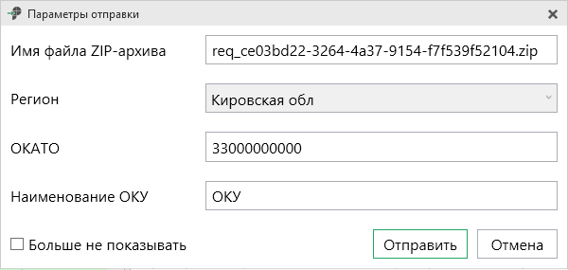
Окно «Параметры отправки»
Для выполнения отправки нажмите .

Окно обмена информацией с Росреестром
Для того чтобы открыть окно «Обмен с Росреестром», в главном меню нажмите :
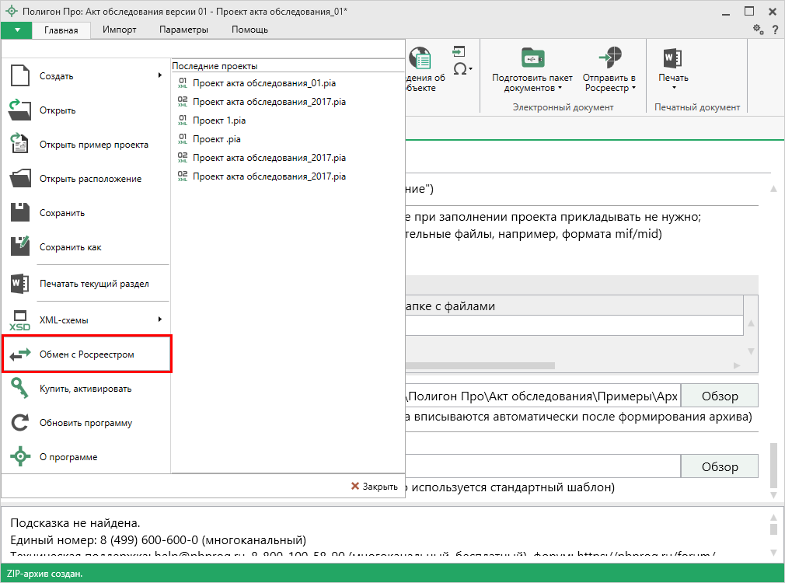
Главное меню программы
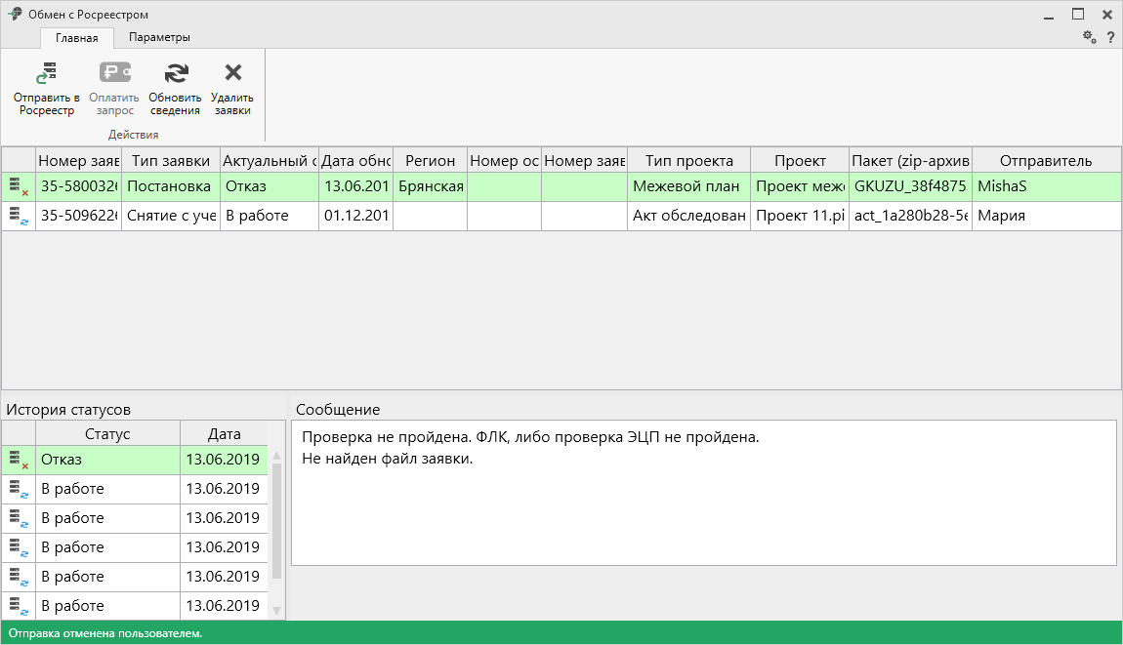
Окно «Обмен с Росреестром»
В верхней части окна «Обмен с Росреестром» расположен список всех заявок, отправленных в Росреестр из программы по каналам прямого взаимодействия.
В нижней части окна «Обмен с Росреестром» слева указана история статусов выделенной заявки, а справа – комментарий к статусу выбранной заявки.

Лента окна «Обмен с Росреестром»
Окно «Обмен с Росреестром» показывает актуальное состояние отправленных заявок, а также позволяет отправить выбранный ZIP-архив в Росреестр.
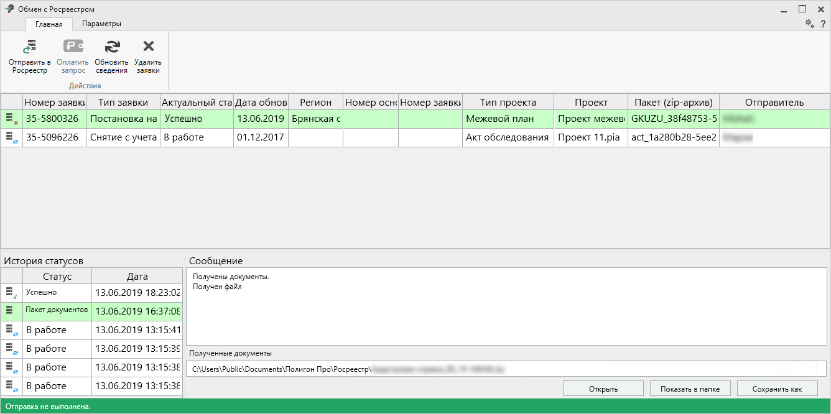
Окно «Обмен с Росреестром»
На ленте на вкладке «Главная» располагаются следующие кнопки:
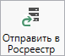 – отправить выбранный ZIP-архив в Росреестр.
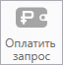 – оплатить услуги Росреестра. Вы будете перенаправлены на страницу оплаты с заполненными данными по выбранной услуге.
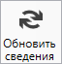 – обновить сведения по отправленным пакетам документов.
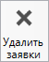 – удалить все сведения о выделенных заявках.

На вкладке «Параметры»:
– позволяет увеличить шрифт внутри окна программы.
– позволяет уменьшить шрифт внутри окна программы.
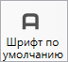 – позволяет вернуть шрифт внутри окна программы по умолчанию.
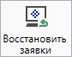 – восстановить сведения о заявках их журнала отправок документов в Росреестр, который доступен в личном кабинете на сайте https://pbprog.ru.
– позволяет выполнить настойки программы.
– позволяет открыть данное Руководство пользователя в текстовом редакторе Microsoft Word или при отсутствии в текстовом редакторе Writer бесплатного пакета OpenOffice (LibreOffice).

В верхней части окна расположен список всех заявок, отправленных в Росреестр по каналам прямого взаимодействия.
В нижней части окна слева указана история статусов выделенной заявки, а справа – комментарий к статусу выбранной заявки.

Если по отправленной заявке получены документы от Росреестра, откроется дополнительное поле «Полученные документы» и кнопка .
После нажатия полученные документы будут загружены на Ваш компьютер, и появятся кнопки:
– открыть полученные документы;
– открыть папку, куда скачаны файлы;
– сохранить файлы в другую папку или под другим именем.

Техническая поддержка
Важное конкурентное преимущество нашей компании – это политика предоставления полного сервиса. Политика, ориентированная не просто на производимый продукт, а на решение задач и проблем наших клиентов. Будьте уверены в том, что приобретая наши программы, Вы точно сможете внедрить их и использовать в полной мере. А сотрудники Программного центра всегда придут Вам на помощь!
Если у Вас появились вопросы по использованию программы, если Вам необходима консультация специалиста – Вы всегда можете обратиться в нашу службу технической поддержки.
Очень важно сделать программу лучше, а для этого специалисты службы поддержки собирают информацию о наиболее часто возникающих затруднениях у пользователей, а также о неверной работе программ в конкретных ситуациях. Поэтому Ваше обращение очень важно для нас!
Подробнее о технической поддержке Вы можете прочитать на нашем сайте: https://pbprog.ru/personal/tehpod.php.
Техническая поддержка становится ближе к Вам! Связаться со службой технической поддержки очень просто – прямо в программе предусмотрена целая вкладка на ленте – «Помощь». Рассмотрим подробнее все способы обращений в службу технической поддержки Программного центра.
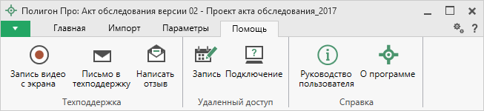
Лента, вкладка «Помощь»

Руководство пользователя
Чтобы открыть руководство пользователя по работе в текстовом редакторе Microsoft Word или в OpenOffice (LibreOffice) Writer:
- В программе на ленте на вкладке «Помощь» нажмите кнопку .
- Нажмите клавишу F1 на клавиатуре.
- В верхнем правом углу окна программы нажмите кнопку .
Рекомендуем! Перед началом работы в программе ознакомьтесь с руководством пользователя.
Важно! Помимо руководства пользователя, необходимые материалы для быстрого освоения программы Вы всегда можете найти на нашем сайте pbprog.ru (ПрограммныйЦентр.рф): статьи, инструкции, видеоуроки, видео вебинаров, ответы на вопросы на форуме и т.п. Также у нас на сайте Вы найдете бесплатные веб-сервисы для кадастровых инженеров (подробнее см. «Веб-сервисы Полигон»), необходимые нормативные документы и др.

Способы обращения в службу технической поддержки
Специалисты службы технической поддержки могут оказать Вам помощь указанными ниже способами. Вы можете выбрать любой способ, но рекомендуем Вам сначала выбирать первый способ, если он не дал результата, то переходить к следующему и т.д.:
- письмо в техническую поддержку прямо из программы, в т. ч. с записью видео с экрана (подробнее см. «Написать письмо в техподдержку»);
- звонок по телефону (подробнее см. «Звонок в техподдержку»);
- сеанс управления Вашим компьютером с помощью программы для удаленного доступа в режиме реального времени (подробнее см. «Сеанс управления Вашим компьютером»);
- индивидуальное обучение пользователей (подробнее см. «Обучение пользователей»);
- приоритетная техническая поддержка (подробнее см. «Приоритетная техподдержка»).

Написать письмо в техподдержку
Написать письмо в техническую поддержку – одни из самых быстрых, эффективных и приоритетных способов обращения в службу технической поддержки.
Для того чтобы отправить письмо с вопросом и/или с описанием возникшей проблемы, в любом модуле программы «Полигон Про» на ленте перейдите на вкладку «Помощь» и нажмите кнопку .
Откроется форма обращения «Письмо в техническую поддержку». Поля, отмеченные «!» – восклицательным знаком, являются обязательными для заполнения:
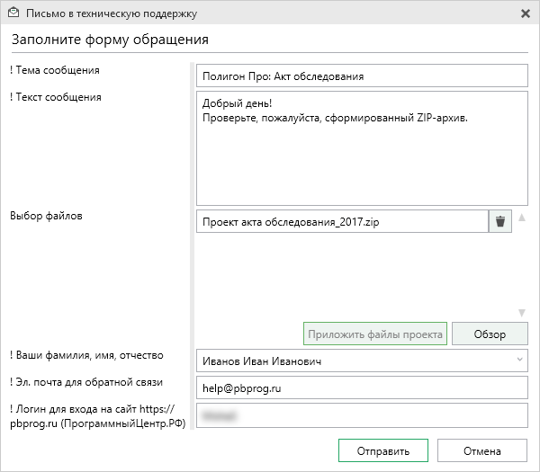
Окно «Письмо техническую поддержку»
- «! Тема сообщения» – поле, в котором автоматически прописывается название программного модуля, в котором Вы работаете.
- «! Текст сообщения» – поле, в котором Вы указываете проблему, вопрос, Ваше обращение.
- «Выбор файлов» – в данном поле автоматически прикладывается ZIP-архив текущего проекта. В случае если файл проекта прикладывать не нужно, Вы можете его исключить с помощью кнопки (не рекомендуется). Если Вы ошибочно исключили архив проекта из письма в техническую поддержку, нажмите на кнопку .
Для того чтобы приложить дополнительные файлы к письму в техническую поддержку, нажмите на кнопку и выберите нужный файл.
- «! Ваши фамилия, имя, отчество» – поле, в котором Вам необходимо указать ваши фамилию, имя и отчество, чтобы специалисты технической поддержки знали, как к Вам обращаться.
- «! Эл. почта для обратной связи» – поле, в котором необходимо обязательно указать адрес электронной почты, на который Вам будет приходить ответ от специалистов службы технической поддержки.
- «! Логин для входа на сайт https://pbprog.ru (ПрограммныйЦентр.РФ)» – поле, в котором автоматически прописывается логин от Вашего Личного кабинета на сайте https://pbprog.ru (http://ПрограммныйЦентр.рф), который указан в окне «Настройки» в разделе «Личные» (подробнее см. «Настройки программы»).
После заполнения всех необходимых данных в форме обращения нажмите кнопку . Письмо будет направлено на рассмотрение в службу технической поддержки Программного центра. После рассмотрения Вашего письма специалисты технической поддержки направят ответ на Вашу электронную почту, которую Вы указали в поле «! Эл. почта для обратной связи».

Запись видео с экрана
В программе «Полигон Про» предусмотрена уникальная возможность записи видео с Вашего экрана компьютера.
Если Вам необходимо сообщить в службу технической поддержки, какие действия Вы выполняете в программе, и как программа реагирует, Вы можете записать видео. Для этого в главном меню в группе «Техподдержка» выберите «Запись видео с экрана».
Откроется окно для записи видео:
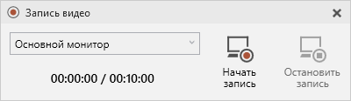
Выберите монитор и начните запись, для этого нажмите кнопку 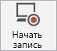.
Примечание: максимальное время для записи одного видео составляет 10 минут.

Нажмите кнопку 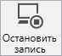, чтобы остановить запись. Программа сообщит о том, что запись видео окончена, также сообщит продолжительность видео и предложит отправить видео в службу технической поддержки:
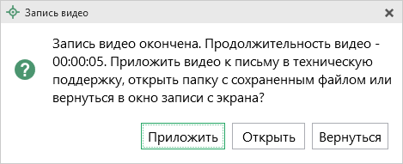
Если Вы сразу хотите отправить сообщение в техническую поддержку с данным видео, нажмите – .
Если Вы хотите открыть видео, нажмите .
Нажмите , чтобы вернутся к окну записи.

Написать отзыв
Прямо из программы Вы можете направить отзыв о программе, оценить работу специалистов службы технической поддержки Программного центра, а также отправить нам предложения по улучшению программы, замечания, благодарности. Для этого на ленте перейдите на вкладку «Помощь» и нажмите на кнопку . Откроется форма обращения с темой сообщения. Заполните необходимые поля и нажмите кнопку .
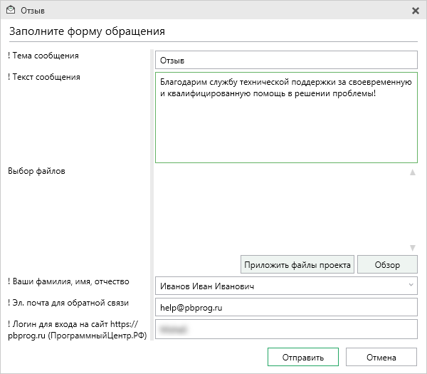
Окно «Отзыв»

Звонок в техподдержку
Получить консультацию и помощь специалистов Отдела технической поддержки Вы можете, позвонив в службу технической поддержки по бесплатному номеру:
8-800-100-58-90,
или по многоканальному прямому номеру:
8 (499) 600-600-0.
Если у Вас возникли вопросы по приобретению программ, вопросы по продлению лицензий на использование программ и др., свяжитесь с Отделом продаж по бесплатному номеру:
8-800-707-41-80,
или по номерам:
8 (499) 600-600-0
8 (8332) 47-31-47
График работы Отдела технической поддержки и Отдела продаж Вы всегда можете узнать на сайте pbprog.ru (ПрограммныйЦентр.рф) в разделе «О компании».

Сеанс управления Вашим компьютером
Для того чтобы решить технические проблемы, связанные с работой программы, чтобы показать, как работать в программе и др., мы можем подключиться к Вашему компьютеру через Интернет, т.е. организовать сеанс управления Вашим компьютером по удаленному доступу.
Чтобы организовать сеанс удаленного доступа:
- Запишитесь на сеанс удаленного доступа в удобное для Вас время, для этого на ленте на вкладке «Помощь» нажмите на кнопку . Откроется страница «Техподдержка: Удаленный доступ»: ознакомьтесь с правилами подключения к Вашему компьютеру, далее в таблице выберите наиболее удобное для Вас время и запишитесь на сеанс удаленного доступа.
Рекомендуем ознакомиться с инструкцией «Предварительная запись к специалистам Программного центра».
Примечание: в таблице указывается московское время.

- В назначенное время запустите программу для удаленного доступа, нажав на кнопку на ленте на вкладке «Помощь». Запустится специальная программа.
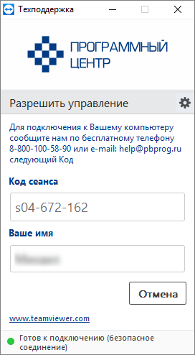
Окно программы для управления Вашим компьютером
- Сообщите код сеанса, который увидите на экране, специалисту по телефону 8-800-100-58-90 (звонок бесплатный), либо по электронной почте help@pbprog.ru, либо напишите письмо в техподдержку прямо из программы (подробнее см. «Написать письмо в техподдержку»).
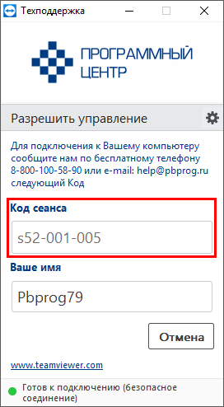
Код сеанса
Когда специалист будет подключаться к Вам, разрешите доступ к вашему компьютеру. Нажмите кнопку «Разрешить».
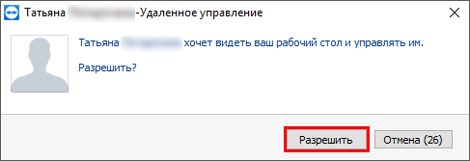
Внимание! ввиду бесплатности услуги «Сеанс управления Вашим компьютером» установлены ограничения в обслуживании:
- бесплатный сеанс управления Вашим компьютером может быть предоставлен в течение 1 года с момента приобретения программы, либо по завершении года, если лицензия на использование программы продлена;
- один бесплатный сеанс не может длиться более 20 минут, при необходимости дополнительного времени наши специалисты соединятся с Вами в другое время или продлят сеанс для завершения начатого объяснения, но не более чем на 10 минут;
- при необходимости дополнительного времени поддержка может быть осуществлена платно.

Обучение пользователей
Помогая клиентам, служба технической поддержки также оказывает различные дополнительные услуги, например, индивидуальное обучение пользователей работе с нашими программами.
Если Вы желаете пройти индивидуальное обучение по работе с программой, сначала Вам необходимо оформить заказ на приобретение данной услуги на сайте: «Консультационные услуги по обучению работе в программе» или связаться с Отделом продаж по телефону 8-800-707-41-80 (звонок бесплатный) или по электронной почте sales@pbprog.ru. Уточните условия проведения обучения:
- ФИО специалиста, который будет Вас обучать и консультировать;
- время проведения обучения;
- программы, которые необходимы для проведения обучения;
- стоимость обучения (зависит от количества часов).
После оплаты в назначенное время свяжитесь со специалистом Отдела технической поддержки по телефону 8-800-100-58-90 (звонок бесплатный) либо по электронной почте help@pbprog.ru.
Примечание: обучение осуществляется по удаленному доступу с помощью программы для удаленного доступа Team Viewer 14 версии (подробнее см. «Сеанс управления Вашим компьютером»).

Важно! Для проведения обучения необходимы колонки и микрофон либо гарнитура (наушники и микрофон).

Приоритетная техподдержка
Если Вы желаете, чтобы Ваши письма и обращения всегда обрабатывались в первую очередь, то предлагаем подключить новую услугу «Полигон – приоритетная техподдержка». Это идеальный вариант для тех, кто дорожит своим временем и временем своих клиентов.
Наши высококвалифицированные специалисты помогут Вам в самые кратчайшие сроки разобраться с приостановками, проверят документы, отправляемые в Росреестр, быстро и без очереди устранят неисправности на Вашем компьютере.
Подробнее с правилами предоставления и стоимостью данной услуги Вы можете ознакомиться на нашем сайте в разделе «Дополнительные услуги для кадастровых инженеров» по ссылке:
https://pbprog.ru/products/programs.php?SECTION_ID=203&ELEMENT_ID=7808
Возможности приоритетной технической поддержки:
- В приоритетном порядке предоставление всех услуг стандартной техподдержки.
Сначала обрабатываются письма по приоритетной техподдержке в отдельной очереди, а затем письма стандартной техподдержки. При оказании услуги подключения к Вашему компьютеру через Интернет также организуется отдельная приоритетная очередность, что позволит Вам получить услугу по возможности в момент обращения или в день обращения.
- Составление экспертного заключения в виде документа с нашей печатью по поводу правомерности (неправомерности) приостановления регистрации, соответствия электронного документа установленным правилам (до 2-х заключений в месяц).
- Обучение по работе с программами: удаленное через Интернет или в нашем офисе (до 60 минут в месяц).
- Неограниченное количество проверяемых планов.
- Разовое начисление баллов в Архиве КПТ: 20 баллов при покупке на год или 5 баллов при покупке на один месяц.
- Выбор специалиста.
Вы можете выбрать специалиста, с которым желаете сотрудничать по конкретному обращению или по всем последующим обращениям. Имена и компетенции наших специалистов смотрите на сайте в разделе «Техническая поддержка»: https://pbprog.ru/personal/tehpod.php.
- Услуги пользователям кадастровых программ других разработчиков могут быть оказаны в рамках и по тарифам приоритетной техподдержки.
Если они не связаны с работой конкретной программы, например, услуга проверки XML-документов, разбора приостановлений, выдача экспертных заключений, консультации по кадастровой деятельности. Неважно, с какой программой Вы работаете – мы поможем Вам в рамках приобретенной приоритетной техподдержки.
- Объем приоритетной техподдержки: распространяется сразу на все программы «Полигон» и «Полигон Про», приобретенные одним пользователем (частным лицом или организацией).
Под «одним пользователем» понимается один логин на нашем сайте, один адрес электронной почты, указанный в регистрационных данных пользователя. Письма, получаемые с этого адреса электронной почты, будут обрабатываться в приоритетном порядке. По некоторым услугам указаны нормы оказания услуги в зависимости от количества приобретенных лицензий одного наименования. Если лицензий не было приобретено или срок лицензий завершился, то подразумевается наличие одной лицензии каждого наименования. В этом случае оказываются только услуги, не связанные с работой программ.
Примечания:
* Любые услуги оказываются в рабочие дни с 8 до 18 часов (время московское).
* Наши услуги не включают в себя решение проблем в случаях, если проблемы заключаются в сторонних программах, например, в нелицензионной операционной системе, а также в ее некорректной установке.
* Если выбранный Вами специалист находится в отпуске, то проблему решит другой специалист.
* В периоды внедрения новых XML-схем поток писем увеличивается, и сроки реакции могут быть больше указанных нормативов по объективным причинам. В такие периоды мы делаем все возможное, мобилизуем наши силы.
* Если лицензия на программу завершилась (либо вообще не была приобретена), то оказываются только услуги, не связанные с работой программ, например, проверка XML-документов, разбор приостановлений, выдача экспертных заключений, консультации по кадастровой деятельности.
Разовые персональные услуги за отдельную плату:
- Углубленное обучение пользователей в нужном объеме часов (сверх бесплатного объема) (подробнее см. «Обучение пользователей»).
- Ввод данных в программы, в том числе выполнение работы кадастрового инженера в наших программах по Вашим исходным данным: составление межевых планов и т.п. (по согласованию и при наличии производственных возможностей).
- Доработка программ под Ваши нужды (по согласованию и при наличии производственных возможностей).

Спасибо за использование программы
«Полигон Про: Акт обследования»!

«Полигон Про» – ПРОфессионально. ПРОдуманно. ПРОсто.
С вопросами, за консультациями и
по вопросам приобретения обращайтесь:

8 (499) 600-600-0 (многоканальный)
8 (8332) 47-31-47

Отдел продаж:  8-800-707-41-80 (звонок бесплатный),  E-mail: sales@pbprog.ru. | Техническая поддержка:  8-800-100-58-90 (звонок бесплатный),  E-mail: help@pbprog.ru.
Автор и разработчик, правообладатель: Батищев Павел Сергеевич
Адрес: Россия, 610000, Кировская обл., г. Киров, Главпочтамт, а/я 19.

http://ПрограммныйЦентр.РФ
https://pbprog.ru

ОКУ – органы кадастрового учета
ГКУ – государственный кадастровый учет
ФИАС – Федеральная информационная адресная система
Для организации сеанса управления Вашим компьютером мы используем программу для удаленного доступа Team Viewer 14 версии. Данную программу устанавливать отдельно не нужно. Team Viewer идет в комплекте с «Подпись Про».

